

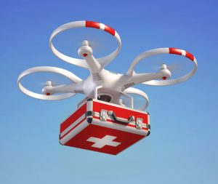

*STEMPROJECT*

Dit project is van

______________________________

Klas: __________________________

Fast response drone

Auteurs:

Stijn Coppejans

Nathan Vandenbroucke

|  |
| --- |
| Deze cursus is uitgegeven in eigen beheer. De cursus is auteursrechtelijk beschermd door Creatieve Commons Belgium en dit onder volgende licentie:    [**Naamsvermelding-NietCommercieel-GeenAfgeleideWerken (BY-NC-ND)**](http://creativecommons.org/licenses/by-nc-nd/3.0/)  Deze licentie staat anderen toe dit werk te downloaden en met anderen te delen. De voorwaarden zijn dat de makers genoemd worden, dat het werk niet veranderd wordt en dat het werk niet-commercieel wordt ingezet.  Voor meer info verwijzen we je door naar http://www.creativecommons.be/nl |

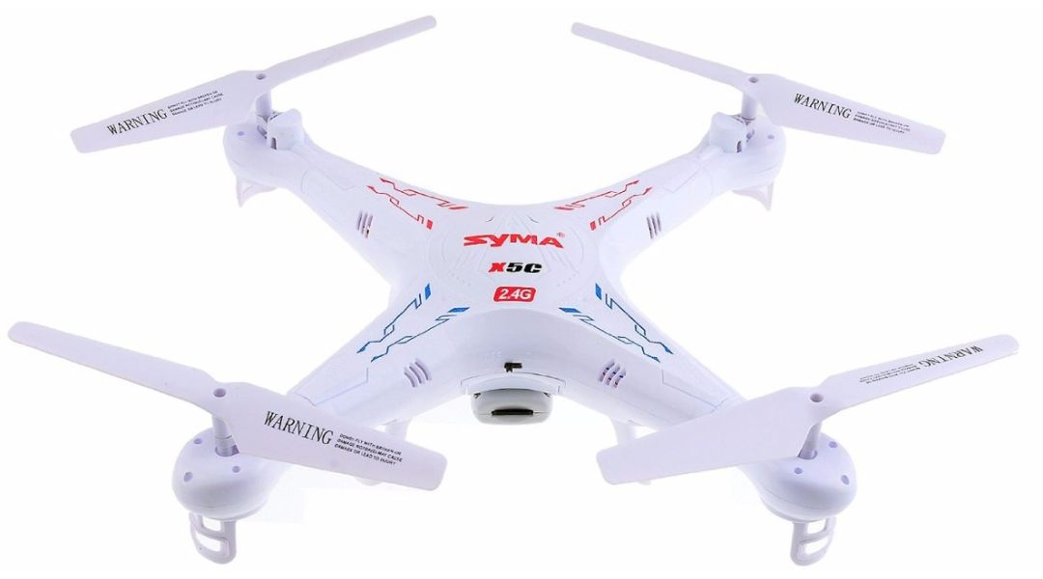

# fThemakaart

Aardbevingen, modderstromen, overstromingen, tsunami’s, … natuurrampen zijn verschrikkelijk. Niet alleen op menselijk gebied richten ze drama’s aan, na een natuurramp zijn vaak hele gebieden verwoest en volledige dorpen van de kaart geveegd. De schade aan infrastructuur is vaak het grootste probleem bij de hulpverlening. Denk maar aan onberijdbare wegen, een beschadigd elektriciteitsnetwerk, verwoeste riolering en drinkwaternetwerk,…

De getroffen bevolking dient zo snel mogelijk geholpen te worden. Er dient zo snel mogelijk medicatie, drinkbaar water en voedsel ter plaatse gebracht te worden om een natuurramp niet te laten overgaan in een humanitaire ramp.

Vele landen richten daarom speciale teams op die gespecialiseerd zijn om zo snel mogelijk, ter plaatse de nodige hulp te bieden. Ook België heeft een “Belgian first aid en support team”, afgekort tot het B-fast team.

Dit team is de snelle interventiestructuur van de [Belgische](https://nl.wikipedia.org/wiki/Belgi%C3%AB) overheid die noodhulp verleent bij rampen in het buitenland op voorwaarde dat er geen gewapend conflict plaatsvindt en als het getroffen land niet meer in staat is zelf een degelijke hulpverlening te organiseren. Het B-FAST bestaat uit artsen, verpleegkundigen, brandweerlieden, leden van de Civiele Bescherming, hondengeleiders, klimteams, militairen en allerlei logistiek personeel.

Dit team kwam al in actie bij de aardbevingen in Turkije en Nepal en na de doortocht van een tyfoon op de Filipijnen.

Naast de mensen die worden ingezet wordt er de laatste tijd ook meer en meer beroep gedaan op moderne technologieën om de hulpverleners te ondersteunen.

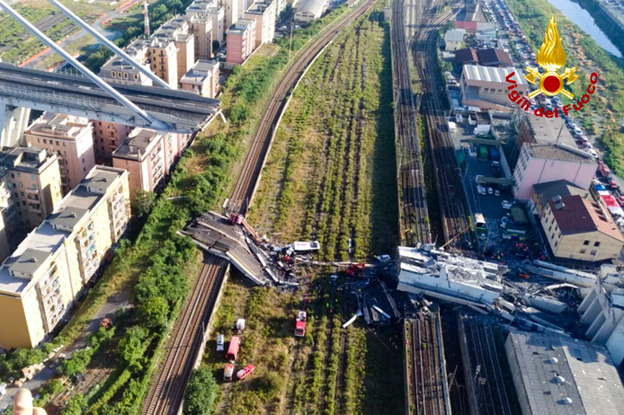Eén van de mogelijkheden is het inzetten van drones. Deze drones kunnen dienen als observatie van de getroffen regio. De drone kan luchtfoto’s en video-opnames maken waardoor de situatie beter beoordeeld kan worden. Zo werd er bij de ramp met de ingestorte Morandi-brug in het Italiaanse Genua in augustus 2018 reeds drones ingezet om de hulpverleners te helpen. Dit kan je lezen in onderstaand (vertaald) artikel van 17/08/2018 uit ‘the Washington post’

# Brandweer zoekt met drone naar overlevenden brugramp

Italiaanse brandweerlieden die betrokken zijn bij de zoektocht naar overlevenden onder de restanten van de Morandi-brug in Genua maken gebruik van een drone om luchtopnamen te maken. Wegens instortingsgevaar is het te gevaarlijk om vanaf de grond te speuren naar tekens van leven. De kans dat er nog mensen levend worden aangetroffen is echter nihil.

In de video is te zien hoe de reddingswerkers gebruik maken van een Inspire 1 met Zenmuse X5 camera om gedetailleerde luchtopnamen te maken van het rampgebied. De drone wordt bediend door twee mensen, een dronepiloot en een camera-operator.

Enkele dagen nadat de brug instortte worden er nog ruim tien personen vermist. Gevreesd wordt dat zij allen onder het puin terecht zijn gekomen. Alhoewel de kans steeds kleiner wordt dat er nog mensen levend worden gevonden, gaat de zoektocht naar overlevenden vooralsnog onverminderd door.

<https://www.dronewatch.nl/2018/08/17/italiaanse-reddingswerkers-zoeken-met-drone-naar-overlevenden-brugramp/>

 of

<https://www.youtube.com/watch?time_continue=85&v=G0wZkni0M1g>

Ook kunnen drones ingezet worden om bepaalde goederen (Medicijnen, voedsel, tenten, …) te transporteren en op de juiste bestemming te dropen.

**Jouw opdracht**

1. Pik met een drone een hulppakket op.
2. Vlieg met een drone door een vooraf gekend parcours. Boven de landingszone zet je het pakket af.
3. Programmeer het Arduino ontkoppelingssysteem met C++ om het pakket af te zetten.
4. Programeer één of meerdere functies van de singalen in de medische koffer.
5. *Extra opdracht:* Ontwerp een parachute zodat het pakket zacht landt.
6. Maak een filmpje van je vlucht. Dit filmpje zal je aan de klas tonen als eindpresentatie

**Criteria waaraan je “parachute” moet voldoen:**

* De parachute is zelf gemaakt.
* De parachute is meermaals bruikbaar.
* De parachute is mooi afgewerkt.
* De parachute ziet er goed uit.
* Dankzij de parachute kan het pakket zacht landen.
* De parachute gaat vanzelf open.
* Het loskoppen van het pakket gebeurt door een arduino sturing.
* ________________________________________
* ________________________________________
* ________________________________________

**Criteria waaraan je programma en onkoppelingssysteem moet voldoen:**

* Je hebt het programma zelfstandig gemaakt.
* Het programma is duidelijk leesbaar: je gebruikt logische naamkeuzes voor de variabelen en je vermeld duidingstekst waar nodig.
* Je programma werkt: het doet precies wat de bedoeling is.
* Je programma is efficiënt: je code is op de meest logische manier opgebouwd en voldoet aan de tips die gegeven worden.
* De hardware is correct aangesloten.
* De aansluitingen zijn elektrisch goed verbonden en zijn op een nette manier gemaakt.
* ________________________________________
* ________________________________________
* ________________________________________

**Criteria waaraan je filmpje moet voldoen:**

* Het filmpje is gemaakt met het programma Da Vinci Resolve of filmora.
* De duur van het filmpje is minimaal 1 minuut.
* Het filmpje bevat beelden gefilmd vanuit de drone en vanop de grond.
* In het filmpje is het te volgen parcours en obstakels duidelijk te zien.
* In het filmpje is de ontkoppeling van het pakket duidelijk te zien.
* In het filmpje is de landing (en landingsplaats) van het pakket duidelijk te zien.
* Het filmpje begint met een titel.
* Het filmpje is voorzien van (bijpassende) achtergrond muziek.
* Op het einde van het filmpje is er een aftiteling te zien met de vermelding van je naam, je klas en het huidige schooljaar.
* Het filmpje eindigt met het logo van de school en het stem-logo.
* Je voorziet op  het einde "bloopers" van mislukte vluchten en/of droppings.



**Om een goede vlucht en een goede parachute te maken moeten we eerst een aantal zaken grondig onderzoeken:**

* Hoe werkt een drone?
* Hoe bestuur ik een drone?
* Hoe werkt het ontkoppelingssysteem?
* Hoe programmeer ik het Arduino ontkoppelingssysteem?
* Hoe werkt een parachute?

**Eerst en vooral krijg je tijd om met de drone te leren vliegen. Belangrijk dat je in staat bent om de drone vlot en behoedzaam door het parcours te sturen.**

**Daarna programmeer je het ontkoppelingssysteem. We gebruiken het programma C++ om onze Arduino aan te sturen. Dit ontkoppelingssysteem zorgt ervoor dat het pakketje kan worden afgeleverd.**

**Als extra opdracht kan je met je de opgedane kennis en je creativiteit een parachute maken zodat het pakket vanuit de lucht kan worden gedropt.**



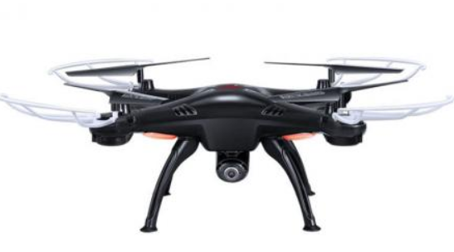**Is het gelukt om de drone doorheen het parcours te vliegen?**

Ja / neen

Waarom niet?

__________________________________________________________________________________________________________________________________________________________________

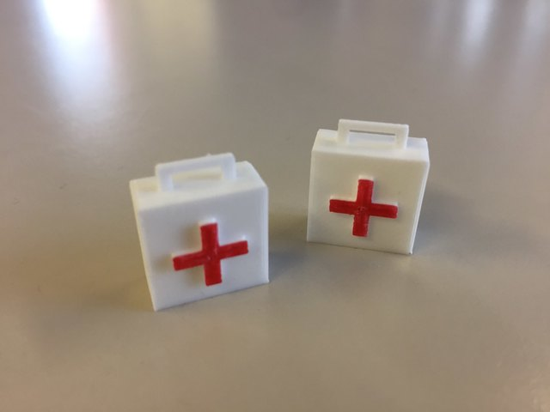

**Is het gelukt om het pakket af te koppelen?**

Ja / neen

Waarom niet?

__________________________________________________________________________________________________________________________________________________________________

**Is het gelukt om een parachute te bouwen zodat het pakket zacht kan landen?**

Ja / neen

Waarom niet?

__________________________________________________________________________________________________________________________________________________________________

Wat zou je de volgende keer willen veranderen?

|  |
| --- |
| **-** |
| **-** |
| **-** |
| **-** |

**Inhoudsopgave**

1. Inleiding

2. Onderzoek 1: Wat is een drone?

2.1 Bouw van een drone

2.1 Werking van een drone

3. Onderzoek 2: Bediening van een drone

3.1 Wegwijs met de afstandsbediening

3.2 Installeren van de wifi camera

3.3 De begrippen

3.4 Behendigheidsparcours

3.5 Wetgeving

4. Onderzoek 3: Het ontkoppelingssysteem

4.1 Wat is Arduino?

4.2 Programmeren met Arduino

4.2.1 Benodigdheden voor het elektrisch circuit

4.2.2 Programmeren van de software

4.2.2.1 Een led lampje laten knipperen

4.2.2.2 Een drukknop gebruiken

4.2.2.3 Een zoemer gebruiken

4.2.2.4 Een servomotor gebruiken

5. Evaluatie groepsopdracht

6. Bouw en werking van een parachute (*EXTRA)*

6.1 Bouw van een parachute

6.2 Werking van een parachute

6.2.1 Werking halvebolparachute

6.2.2 Werking rechthoekige parachute

6.2.3 Berekening Valsnelheid

6.3 Bouwen van een eigen parachute

6.4 Testen van de eigen parachute

7. Creatieve opdracht

7.1 Testen van de creatieve opdracht

7.2 Voorstellen creatieve opdracht

7.3 Extra opdracht: een dronie nemen

7.4 Extra opdracht: een promofilmpje maken

7.5 Herhalingstaak

8. Geschiedenis

9. Toekomst

10. Beroepen

11. Doelstellingen

1. Inleiding

Net zoals vele technologieën en ontwikkelingen komen de eerste drones uit de militaire wereld. Men wou een strategisch gevechtsvliegtuig bouwen dat ook in staat was om bommen te droppen maar zonder piloot of flycrew. Op die manier kon men vermijden dat de eigen soldaten slachtoffer zouden worden in een luchtgevecht.

In volgende video zie je verschillende soorten militaire drones:



<https://www.youtube.com/watch?v=vZNCNqxQa3Y>

Nadien zag men ook de voordelen in voor commerciële en niet -militaire doeleinden. In het dagelijkse leven gebruikt men al meer drones dan je zo vermoeden.

Zo worden er vaak drones met camera’s gebruikt om video- opnames te maken voor films en Tv series.

<https://www.youtube.com/watch?v=pCyXZJMsWjw>

Ook de politie gebruikt vaak camera’s onder drones. Deze drones assisteren de politie mensen bij hun verschillende taken. Zo kunnen ze helpen bij het controleren van massa evenementen en verkeersituaties. Maar ook kunnen ze helpen bij achtervolgingen,…

<https://www.youtube.com/watch?v=RnYNgnpDZbc>

Naast de politie zijn er ook andere hulpdiensten die drones gebruiken. In sommige ziekenhuizen maakt men reeds gebruik van een AED drone. Hoe zo een AED drone werkt en hoe hij wordt ingezet zie je in het volgende filmpje

<https://www.youtube.com/watch?v=y-rEI4bezWc>

De toepassingen van drones zijn eindeloos en er wordt steeds meer mee geëxperimenteerd. Vele bedrijven zijn op zoek naar oplossingen voor hedendaagse problemen (files, te dure opleidingen van mensen, moeilijk bereikbare plaatsen,…).

In volgende filmpje zie je nog enkele hedendaagse toepassingen van drones.

<https://www.youtube.com/watch?v=A5FafK2lcAU>

***Opdracht:***

**1. Noteer hieronder nog een aantal sectoren of toepassingen waar drones vandaag al worden ingezet.**

**- Controle van hoogspanningsleidingen, pijpleidingen, bruggen,…**

**- Bescherming van wilde dieren**

**- Besproeien van landbouwvelden**

**- Als hobby of speelgoed.**

**2. Noteer enkele voordelen aan het gebruik van drones.**

**- Gemakkelijk inzetbaar**

**- Milieuvriendelijk**

**- Klein/compact**

**- Goedkoop**

**- Snel**

**- Maken van kwaliteitsbeelden gaat eenvoudig.**

**3. Noteer enkele nadelen aan het gebruik van drones.**

**- Mogelijke interferentie met andere frequenties.**

**- Geluidsoverlast (brommen of zoomen)**

**- Inbreuk op de privacy**

Je ziet dan ook veel meer verschillende drones ontstaan met elk hun eigen inzetbaarheid. In deel 9 (toekomst) lees je meer over deze ontwikkelingen en mogelijkheden.

Om een drone beter te leren zullen we eerst een aantal zaken moeten onderzoeken. Om te beginnen worden jullie verdeeld in groepjes per 3. Noteer hieronder je groepsnummer en groepsleden.

Mijn groepsnummer is __________

Mijn teamleden zijn

_______________________________

_______________________________

_______________________________

Elk teamlid krijgt een welbepaalde functie. Bespreek binnen je groep wie welk onderzoek zal uitvoeren.

**Er zijn 3 onderzoeken:**

*Onderzoek 1:* Wat is een drone?

Hierin ontdek je wat een drone is, hoe deze is opgebouwd en hoe hij juist werkt. Je gaat dus de wetenschappelijke benadering van de drone onderzoeken en uitleggen aan de andere groepsleden.

*Onderzoek 2: Bediening van een drone:*

Je leest de handleiding, je onderzoekt de afstandsbediening en je leert vliegen met de drone. Je wordt een vlieginstructeur.

*Onderzoek 3: Het ontkoppelingssysteem:*

Je leert hoe ons ontkoppelingssysteem werkt, wat arduino juist is en hoe je de arduino kan programmeren. Jij zal nadien de andere groepsleden leren programmeren.

Noteer hieronder naast elk groepslid het onderzoek dat hij zal uitvoeren.

|  |  |
| --- | --- |
| voornaam | Onderzoek (nummer + beschrijving) |
|  |  |
|  |  |
|  |  |

***Deel 1 :***

Je krijgt van je leerkrachten de tijd om je onderzoek uit te voeren. Doe dit grondig en geconcentreerd. Je zal gedurende je onderzoek geëvalueerd worden door je leerkrachten.

***Deel 2:***

Na je zelfstandig onderzoek zal je uitleg moeten geven aan je 2 andere groepsleden over je eigen onderzoek. Doe dit goed en uitgebreid. Nadien zullen de leerkrachten en je groepsleden je uitleg evalueren.

Na de voorstelling moet iedereen de wetenschappelijke achtergrond begrijpen en kennen, de drone (vlot) kunnen besturen doorheen het hindernissenparcours en het ontkoppelingssysteem kunnen programmeren met de Arduino.

***Deel 3 (Extra):***

Jullie bouwen in groep een goede parachute die bevestigd kan worden aan het ontkoppelingssysteem.

en die

2. Onderzoek 1: Wat is drone?

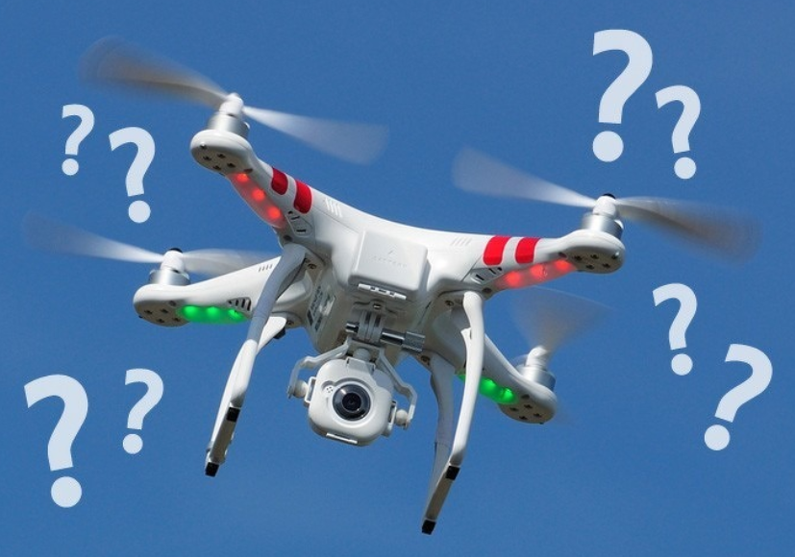Een drone is een onbemand luchtvaartuig  met andere woorden een [luchtvaartuig](https://nl.wikipedia.org/wiki/Luchtvaartuig) zonder piloot aan boord.

Drones worden ook wel aangeduid met de afkorting UAV, wat staat voor Unmanned Aerial Vehicile (= onbemand lucht voortuig). Met behulp van een afstandsbediening kan een drone vanaf de grond worden bestuurd. Sommige drones kunnen ook zelfstandig vliegen volgens een voorgeprogrammeerde route.

Qua vliegtechniek onderscheidt men het onbemande [vliegtuig](https://nl.wikipedia.org/wiki/Vliegtuig) en de onbemande [helikopter](https://nl.wikipedia.org/wiki/Helikopter) (rotor-UAV, RUAV), de configuratie zoals de bi-copter (2 rotorbladen), tri-copter (3 rotors), [quadcopter](https://nl.wikipedia.org/wiki/Quadcopter) (4 rotors), hexacopter (6 rotors), [octocopter](https://nl.wikipedia.org/w/index.php?title=Octocopter&action=edit&redlink=1) (8 rotors).

In onderstaand onderzoek beperken we ons tot een quadcopter.



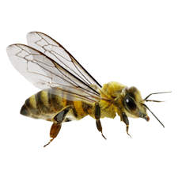Wist je dat het woord drone in het Engels ook dar (= mannetjes bij) betekent. Dat is ook de reden waarom men die UAV drones worden genoemd. Bij het vliegen maakt

een drone hetzelfde zoemende/brommende

geluid van een mannetjes bij.

2.1 Bouw van een drone

We kunnen natuurlijk niet elk type drone van elk merk gaan onderzoeken.

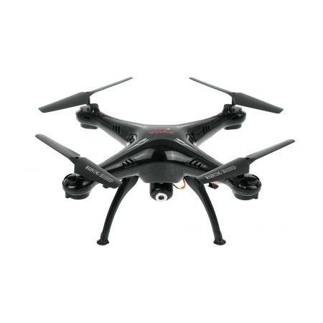We gaan de drone onderzoeken die we in de klas ook gaan gebruiken. Wij kozen voor een drone van het merk Syma. Meerbepaald kozen we het Type X5 (type X5SW en type X5SC).

In onderstaand filmpje vind je een product bespreking van deze drones

Type Syma X5SW:

<https://www.youtube.com/watch?time_continue=499&v=11JUoTb9698>

***Opdracht:***

Noteer hieronder 2 voordelen en 2 nadelen van deze drone

*Voordelen:*

**- Goedkoop (goed prijs/kwalitiet verhouding)**

**- eenvoudig te besturen**

**- vrij veel extra functies (headless, looping, throwing flight functie,… voor dit eenvoudige toetsel.**

**-First person vieuw camera met live beelden op Smartphone.**

*Nadelen:*

**- lichtgewicht waardoor het niet even evenvoudig is om buiten te vliegen (bij wind).**

**- camera is van mindere kwaliteit (slechte kleuren en lage resolutie foto’s en filmpjes)**

**- korte levensduur van de (standaard) batterij.**

Type Syma X5SC:

<https://www.youtube.com/watch?v=W6yNJWUeRb0>

***Opdracht:***

Wat is het verschil tussen de X5SW en de X5SC?

**Beide drones zijn identiek aan elkaar, enkel de camera verschil. De X5Sc heeft een betere camera ( 720p HD camera) met SD kaart (dus geen live beelden en geen FPV camera)**

Als je de doos opent vind je volgende inhoud terug. Een set bestaat uit:

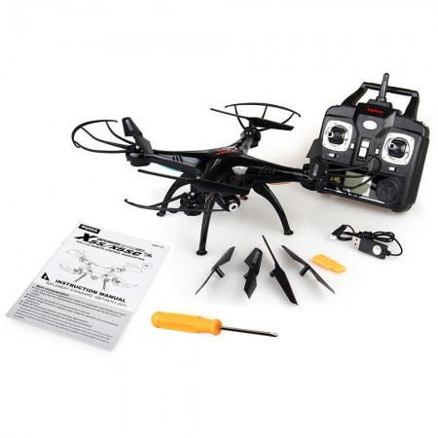- 1 Quadcopter (met landingsgestel, WIFI camera en propellerbeschermers)

- 1 2,4GHz afstandsbediening (met smartphone bevestingsklem)

- USB oplaadkabel

- reserveproppelers

- schroevendraaier en handleiding

We gaan de quadcopter zelf beter bekijken en merken verschillende onderdelen op.

***Opdracht:***

1. Benoem elk deel van de drone Je kan de informatie terug vinden in de handleiding of op internet.

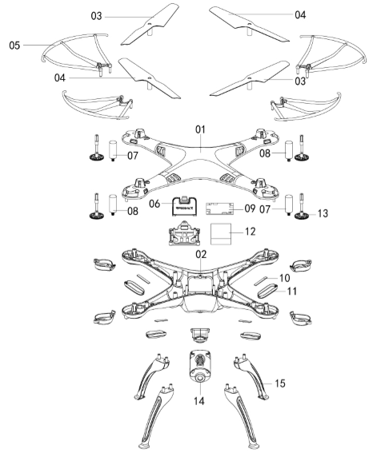

|  |  |  |  |
| --- | --- | --- | --- |
| Nr. | Naam onderdeel | Nr. | Naam onderdeel |
| 1 | **Bovenzijde** | 9 | **Printplaat** |
| 2 | **Onderzijde** | 10 | **Lampjes** |
| 3 | **Propeller voor wijzerszin** | 11 | **lichtsnoer** |
| 4 | **Propeller voor tegenwijzerszin** | 12 | **Batterij** |
| 5 | **Beschermers voor propellers** | 13 | **Versnelling voor motoren** |
| 6 | **batterijhoes** | 14 | **Wifi- camera** |
| 7 | **Motor (draaiend in wijzerszin)** | 15 | **Landingsgestel** |
| 8 | **Motor (draaiend in tegenwijzerszin)** |  |  |

De bouw van zo een rotor-UAV is bovendien heel bijzonder. Hij is symmetrisch opgebouwd. In de lessen wiskunde besprak je het begrip symmetrie in het tweede jaar, bij het hoofdstuk spiegelen.

***Opdracht:***

1. Geef de definitie van onderstaande begrippen.

a) Symmetrie as?

**De symmetrieas is de spiegelas die een figuur in twee gelijke delen deelt. Dit betekent dat het figuur in 2 gelijke helften kan worden gedeeld.**

b) Symmetriemiddelpunt.

**Het symmetriemiddelpunt is het centrum van de puntspiegeling die de figuur op zichzelf afbeeldt.**

2. Teken de symmetrieassen (in het groen) en het symmetriemiddelpunt (in het rood) in onderstaande figuur.

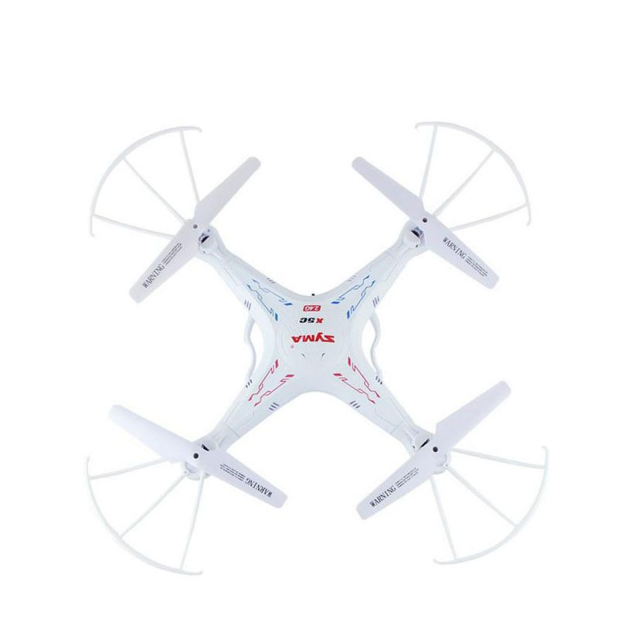

.

3. Waarom is een drone symmetrisch opgebouwd?

**Indien een drone niet symmetrisch is, dan is de massa niet gelijk verdeeld en is het ene deel van de drone zwaarder. Daardoor gaat de stabiliteit verloren.**

2.2 Werking van een drone

Experiment 1: onderzoek propellers 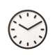 10 min

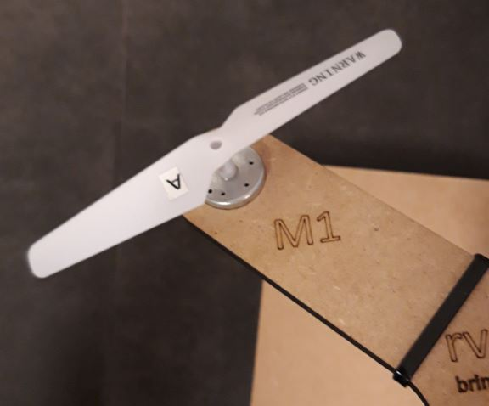Bekijk de propellers eens aandachtig, je hebt twee types A en B. Onderzoek in welke richting (WZ of TWZ) ze moeten draaien om “lift” te krijgen.

Benodigdheden:

- 1 elektromotor

- 1 rotorblad (= propeller) type A

- 1 rotorblad (= propeller) type B

|  |
| --- |
| Type A |
|  |
| Type B |
|  |

Werkwijze 1 :

Stap1: Sluit propeller type A op een elektromotor.

Stap 2: Zet de motor met propeller aan.

Stap 3 : Houd een blad papier +/- 10 cm onder het rotorblad.

Stap 4 : Houd een blad papier +/- 10 cm boven het rotorblad.

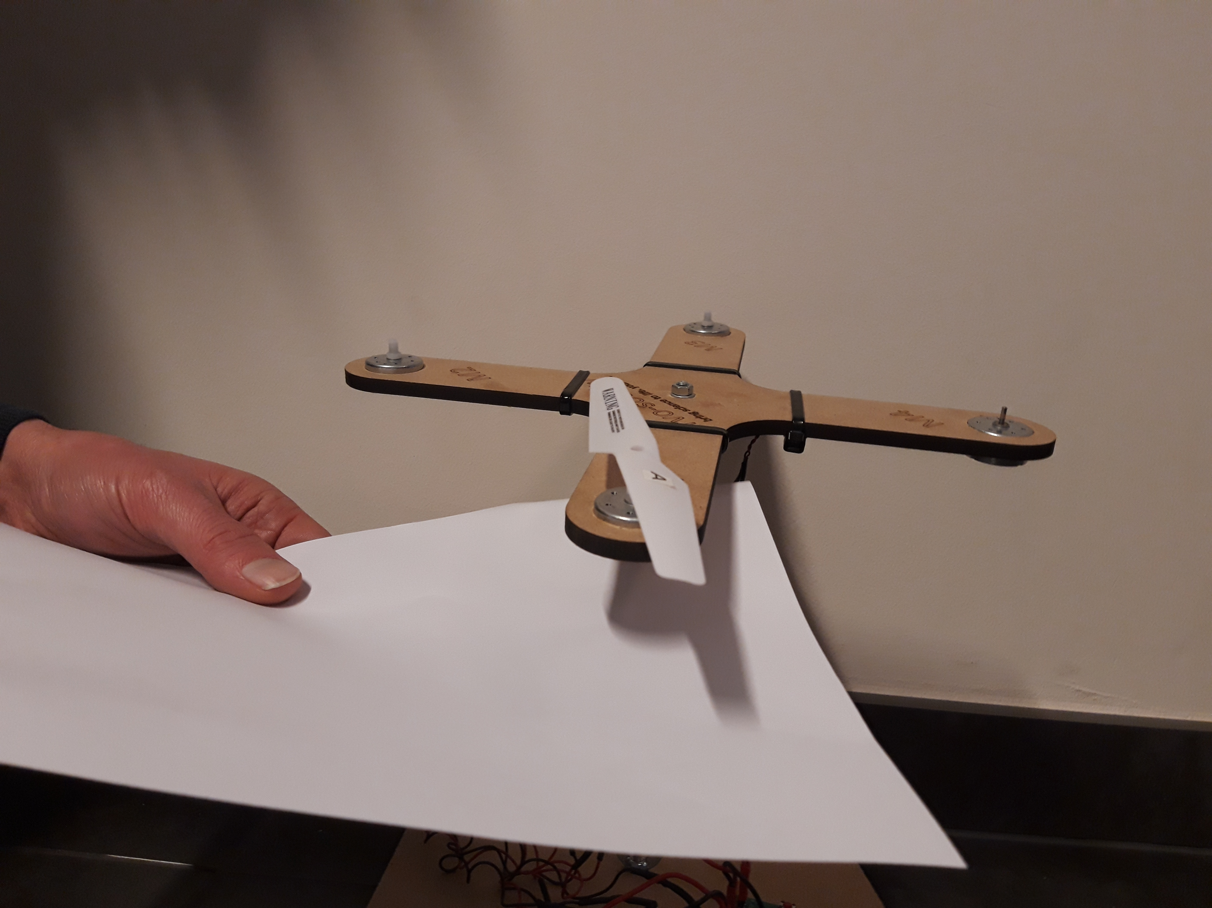Stap 5. Herhaal de stappen 1 tem 4 met het rotorblad type B.

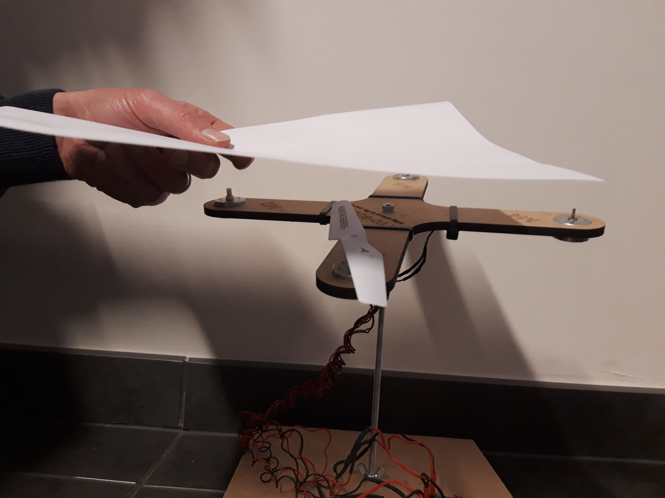

Waarneming:

Als rotorblad type A in **wijzerszin**/~~tegenwijzerszin~~ wordt het blad afgestoten.

Als rotorblad type A in ~~wijzerszin~~/tegenwijzerszin wordt het blad aangetrokken.

Als rotorblad type B in ~~wijzerszin~~/tegenwijzerszin wordt het blad afgestoten.

Als rotorblad type B in wijzerszin/~~tegenwijzerszin~~ wordt het blad aangetrokken.

Besluit:

Het afstoten van het blad papier gebeurt door een kracht. Deze kracht noemen we liftkracht. Hoe deze kracht juist werkt bespreken we in het volgende experiment.

Rotorblad type A ontwikkelt deze kracht als het in **wijzerszin**/~~tegenwijzerszin~~ draait.

Rotorblad type B ontwikkelt deze kracht als het in ~~wijzerszin~~/**tegenwijzerszin** draait.

**Opdracht:**

Houd je handen onder de rotorbladen van de drone. Wat voel je bij de lift?

De rotorbladen blazen de lucht op je hand.

Werkwijze 2 :

Stap1: Sluit propeller type A op een elektromotor.

Stap 2: Zet de motor met propeller op een weegschaal.

Stap 3 : Zet de weegschaal op 0 en laat de motor in een wijzerszin draaien. Kijk of je een positieve of negatieve waarde (= lift) krijgt.

Stap 4 : Zet de weegschaal op 0 en laat de motor in tegenwijzerszin draaien. Kijk of je een positieve of negatieve (= lift) waarde krijgt.

Stap 5. Herhaal de stappen 1 tem 4 met het rotorblad type B.

Waarneming:

Als rotorblad type A in **wijzerszin**/~~tegenwijzerszin~~ draait krijg het een lift.

Als rotorblad type B in ~~wijzerszin~~/**tegenwijzerszin** draait krijg het een lift.

**Opdracht:**

**1. Waarom is er bij een lift een negatieve waarde?**

De drone wil opstijgen en zal dus een deel van het gewicht opheffen. De kracht op de weegschaal wordt dus kleiner (en aangezien de weegschaal op 0 stond om te beginnen is elke waarde kleiner een negatieve waarde).

Experiment 2: liftkracht  05 min

Onderzoek in volgend experiment onderzoeken we hoe het komt dat een drone gaat stijgen.

Benodigdheden:

- 2 velletjes WC papier

- 1 rotorblad

Werkwijze :

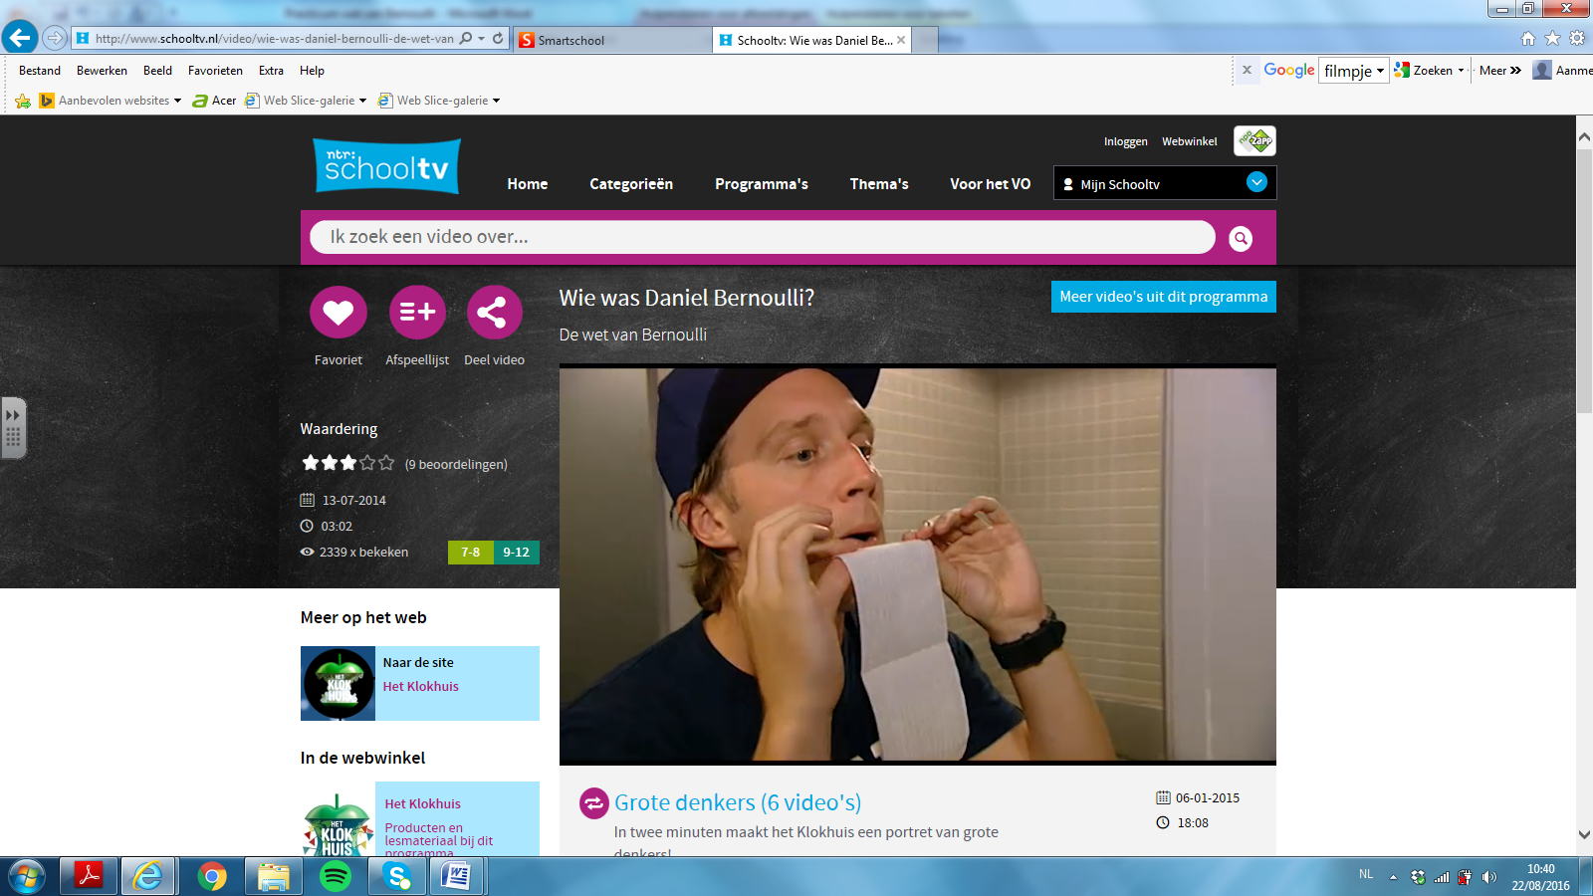Stap 1: Houd de velletjes WC papier tussen wijsvinger juist onder je mond.

Stap 2: Blaas boven het WC papier.

Waarneming:

**Het velletje WC papier gaat omhoog.**

Verklaring:

Als je boven het papier blaast, bewegen de luchtdeeltjes boven het papier ~~trager~~ / sneller, hierdoor wordt de druk boven het papier ~~hoger~~ / lager dan eronder. Daarom gaat het papier naar boven / ~~beneden.~~

***Opdracht:***

Dit experiment sluit aan bij het thema vliegen uit het eerste jaar. Toen heb je bovenstaande verklaring gelinkt aan een fysische wet.

1. Welke wet was dat?

**Wet Van Bernoulli.**

2. Bespreek deze wet met eigen woorden.

Als de snelheid van een gas (zoals lucht) of vloeistof toeneemt, zal de druk van dat gas of vloeistof afnemen.

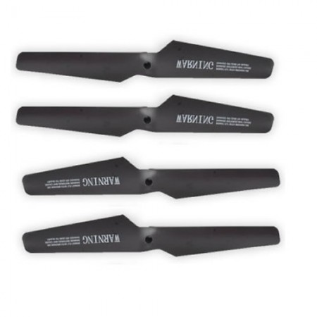Bekijk nu de vorm van een half rotor blad.

3. Welk toestel heeft onderdelen van een gelijkaardige vorm?

**Vleugels van een vliegtuig**

**Vleugels van een helikopter.**

4. Pas werking van bovenstaande wet toe op de rotors.

Markeer in onderstaande tekst de juiste woorden zodat de uitspraken correct zijn.

De luchtstroom boven de rotors heeft een **hogere /** ~~lagere~~ snelheid. Volgens de wet van Bernouilli is de druk boven de rotors ~~hoger~~ **/ lager**.

De luchtstroom onder de rotors heeft een ~~hogere~~ **/ lagere** snelheid. Volgens de wet van Bernouilli is de druk onder de rotors **hoger /** ~~lager.~~

Door dit drukverschil ontstaat er een **opwaarts /** ~~neerwaarts~~ gerichte kracht op de vleugel. Deze kracht noemen we **liftkracht.**

Doordat de liftkracht ~~kleiner~~/ **groter** is dan de zwaartekracht zal de drone **stijgen** / ~~dalen~~.

Hoe **sneller** / ~~trager~~ de rotors draaien, hoe **groter**/ ~~kleiner~~ het drukverschil dus hoe **groter** / ~~kleiner~~ de liftkracht.

Hoe **groter**/ ~~kleiner~~ de rotorbladen zijn, hoe **groter**/ ~~kleiner~~ de liftkracht, bij eenzelfde toerental.

Vanzelfsprekend heeft de massa van de drone (en zijn lading) een invloed op het stijgen.

Hoe ~~meer~~ **/ minder** massa 🡺 ~~meer~~ **/ minder** zwaartekracht (gewicht) 🡺 ~~meer~~ **/ minder** liftkracht die nodig is om de drone te laten vliegen.

5. In het tweede jaar zag je het verschil tussen kracht en druk. Vul de tabel verder aan.

|  |  |  |  |
| --- | --- | --- | --- |
| grootheid | Symbool grootheid | eenheid | Symbool eenheid |
| Kracht | **F** | **Newton** | **N** |
| druk | **p** | **Newton per vierkante meter**  **= pascal** | **N/m²**  **= Pa** |

6. Duid op onderstaande foto de liftkracht en zwaartekracht aan.

FL

FL

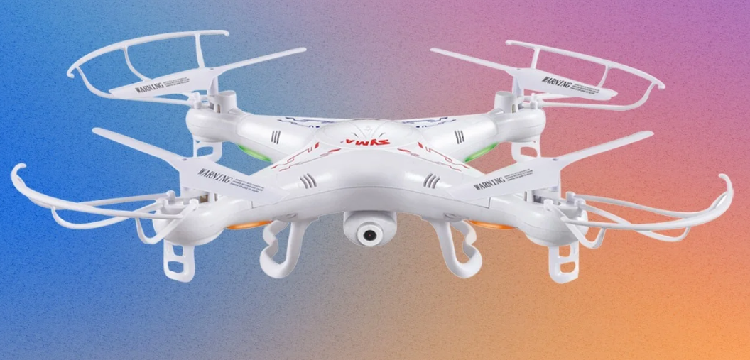

FL

FL

FZ

Fz is 4 cm, verticaal naar beneden gericht en in het middelpunt van de drone.

FL is elk 1 cm verticaal naar boven gericht en in het middelpunt van de propeller.

Experiment 3: vliegen zonder lucht?  05 min

Onderzoek in volgend experiment of een drone kan vliegen in het luchtledige.

Benodigdheden:

- Drone

- Vacuümpomp

Werkwijze :

Stap1: bekijk onderstaand filmpje.

<https://www.youtube.com/watch?v=Z6u8fEJJKG0>

Waarneming:

**Een drone kan niet vliegen in het luchtledige.**

Verklaring:

**Omdat er geen lucht is, is er dus ook geen luchtdruk. Als de luchtdruk 0 is kan er ook geen drukverschil zijn boven en onder de rotors.**

Experiment 4: stabiel vliegen  05 min

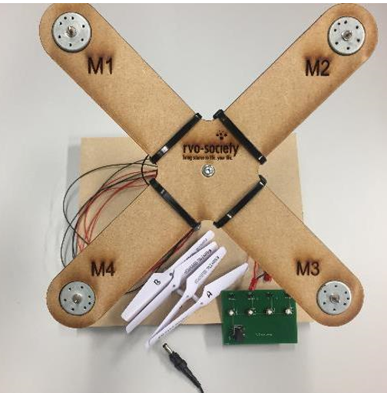Om een drone stabiel te laten vliegen in de lucht is het belangrijk dat elke motor in de juiste zin (WZ of TWZ) beweegt. Onderzoek in volgend experiment in welke zin elke motor moet draaien en dus welke propellers je moet gebruiken.

Benodigdheden:

- 1 onderzoeksdrone

- elektrische snoeren

- 2 rotorbladen (= propeller) type A

- 2 rotorbladen (= propeller) type B

|  |
| --- |
| Type A |
|  |
| Type B |
|  |

Werkwijze :

Stap1: Sluit elektrische snoeren correct aan.

Stap 2: Plaats de propellers willekeurig op de onderzoeksdrone.

Stap 3: Hang de drone stabiel (met je hand).

Stap 4 : Zet alle motoren aan en kijk of de drone stabiel blijft hangen.

Stap 5 : Herhaal de stappen 2 en 4 tot de drone stabiel blijft hangen.

Waarneming:



**Motor 2**

**Motor 3**

**Motor 4**

**Motor 1**

Als de drone stabiel hangt dan komt dat doordat…

Motor 1 **wijzerszin**/~~tegenwijzerszin~~ draait en

Motor 2 ~~wijzerszin~~/**tegenwijzerszin** draait en

Motor 3 wijzerszin/~~tegenwijzerszin~~ draait en

Motor 4 ~~wijzerszin~~/tegenwzijerszindraait.

Bekijk nu onze drone en los onderstaande opdrachten op.

**Opdracht:**

1. Bekijk de 2 types rotor bladen aandachtig. Wat valt je op?

**De propellers zijn elkaars spiegelbeeld. Van elke soort heeft een drone er evenveel. Hier zijn ze dus twee aan twee gelijk.**

2. Noteer op elk rotorblad (in onderstaande figuur) of het gaat over een rotor van type A of van type B.

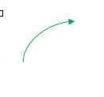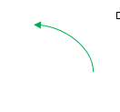3. Vervolledig op onderstaande afbeelding de pijlen: Wijzerzin (WZ) of Tegen wijzerzin (TWZ).

**TWZ**

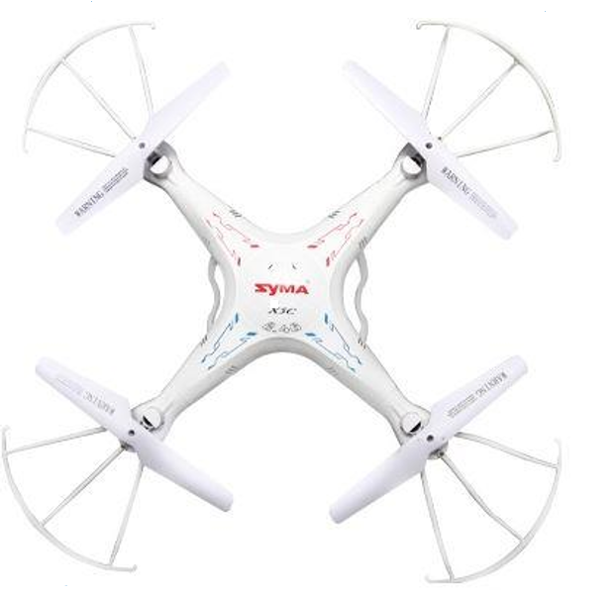

**WZ**

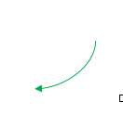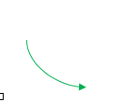Experiment 5 : stabiliteit  10 min

**Type A**

**Type B**

**Type A**

**Type B**

**TWZ**

**WZ**

Om een drone stabiel te sturen is het belangrijk dat elke motor de gevraagde kracht levert. Maar waarom moeten de motoren in tegengestelde zin draaien?

Benodigdheden:

- 1 onderzoeksdrone

- elektrische snoeren

- 4 rotorbladen (= propeller) type B

Werkwijze :

Stap1: Plaats op elke motor een propeller type B op de onderzoeksdrone.

Stap 2 : Wissel de polariteit bij M1 en M2 om zodat de 4 motoren tegenwijzerszin draaien. Geeft elke motor nu een lift? Noteer je waarneming bij waarneming 1.

Stap 3: Hang de drone stabiel (met je hand).

Stap 4 : Zet alle motoren aan en kijk of de drone stabiel blijft hangen. Noteer je waarneming bij waarneming 2.

Waarneming 1:

Alle rotoren generen lift kracht.

Waarneming 2:

De drone blijft niet stabiel. Hij is onbestuurbaar.

Besluit:

Om de drone stabiel te alten vliegen moeten de overstaande motoren in ~~tegengestelde~~/dezelfde richting draaien en de naast elkaar liggen de motoren in tegengestelde/~~dezelfde~~ richting draaien.

***Opdracht:***

1. Hoe komt het dan dat een helikopter (met 1 schroef) stabiel blijft hangen.

De helikopter heeft nog en staartschroef. Deze staartschroef zorgt voor de stabiliteit.

2. Wat gebeurt er met een helikopter als de staartschroef defect is?

Dan begint de helikopter te tollen

Experiment 6: om de as draaien  10 min

Ook om bewegingen uit te voeren is het belangrijk dat elke motor de gevraagde kracht levert. Onderzoek in volgend experiment welke motoren kracht moet leveren om de drone om zijn as te laten draaien (= spinnen).

Benodigdheden:

- 1 onderzoeksdrone

- elektrische snoeren

- 2 rotorbladen (= propeller) type A

- 2 rotorbladen (= propeller) type B

Werkwijze :

Stap1: Sluit elektrische snoeren en propellers correct aan op de onderzoeksdrone.

Stap 2: Hang de drone met je hand stabiel op het scharniergewricht.

Stap 3 : Geef kracht aan de motoren en probeer de drone naar links (=TWZ) om zijn as te laten draaien.

Stap 4 : Geef kracht aan de motoren en probeer de drone naar rechts (=WZ) om zijn as te laten draaien.

*Tip:* Lukt het niet goed op de drone rond zijn as te laten draaien, dan staat het kantelscharnier te vast op de stang gedraaid. Draai 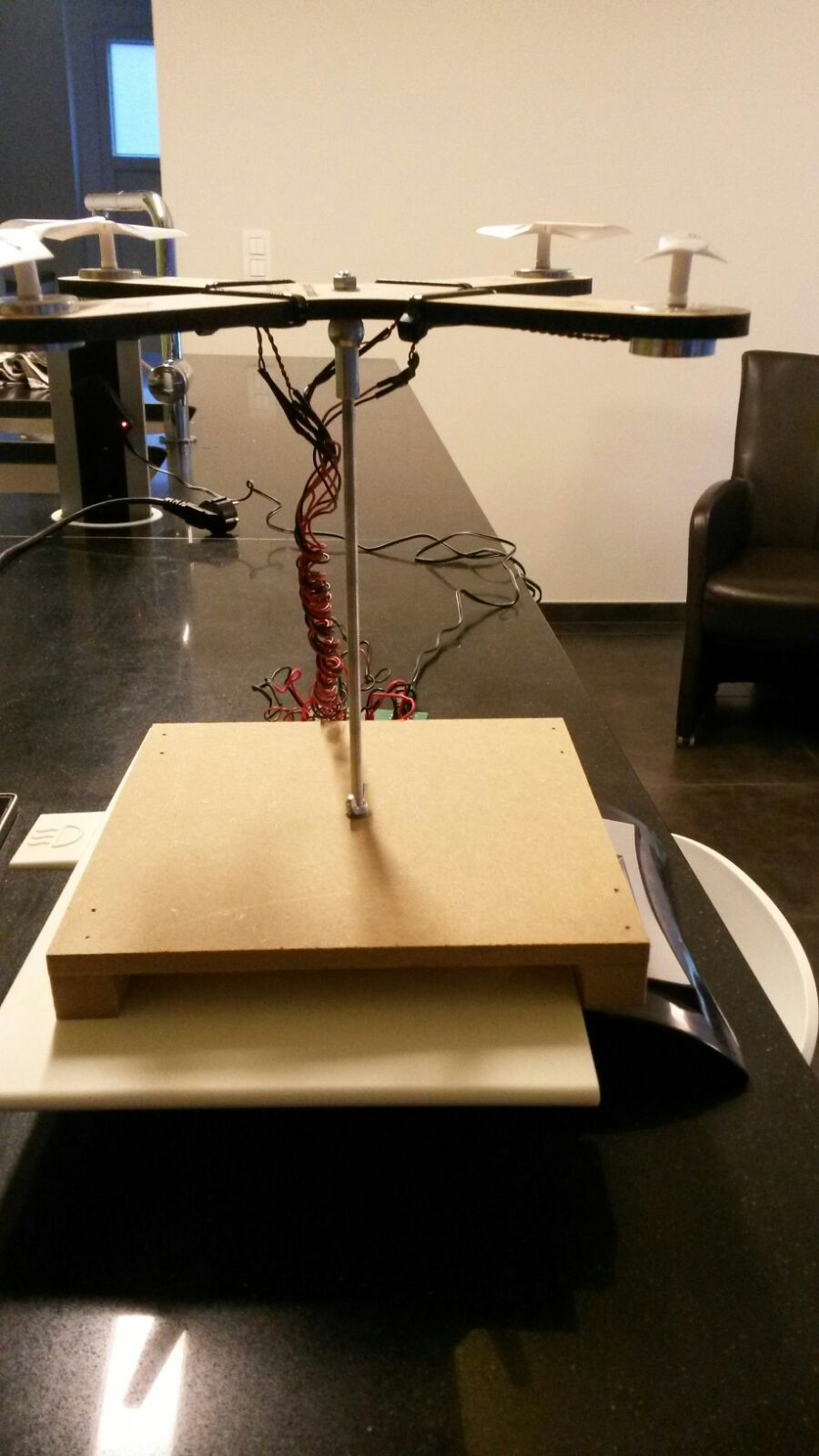het scharnier (of de moer) wat losser.

Los (= TWZ) draaien

Waarneming:



**Motor 3**

**Motor 2**

**Motor 4**

**Motor 1**

Markeer de juiste motoren

De drone kan stijgen doordat **M1 M2 M3 M4** kracht geven.

De drone kan links (=TWZ) om zijn as draaien doordat **M1 ~~M2~~** M3~~M4~~ kracht geven.

De drone kan rechts (=WZ) om zijn as draaien doordat **~~M1~~ M2 ~~M3~~** M4 kracht geven.

***Opdracht 1:***

1. In experiment 1 zagen we dat M1 en M3 wijzerszin/~~tegenwijzerszin~~ draaien maar als M1 en M3 samen draaien draait de drone in ~~wijzerszin~~/tegenwijzerszin om zijn as.

2. Hetzelfde geldt voor M2 en M4, deze motoren draaien ~~wijzerszin~~/tegenwijzerszin, dus zal de drone in wijzerszin/~~tegenwijzerszin~~ om zijn as draaien.

3. Dit komt door de derde wet van Newton. Luidt deze wet?

Actie = reactie

4. Wat betekent deze wet?

Als een voorwerp A een kracht {\displaystyle {\vec {F}}_{actie}}op een voorwerp B uitoefent, Dan duwt voorwerp B met een even grote, maar tegengestelde gerichte kracht {\displaystyle {\vec {F}}_{reactie}} op A.

5. Pas deze wet toe op deze situatie met de drone ( op motor 1 en 3)?

De propellers duwen luchtmoleculen in wijzerszin weg, daardoor duwen de luchtmoleculen met een even grote maar tegengestelde (=tegenwijzerszin) kracht op de drone. Daardoor zal de drone tegenwijzerszin bewegen.

***Opdracht 2:***

Vul het juiste begrip in.

1. Recht omhoog stijgen of dalen noemt men met drone begrippen Throttle

2. Links en rechts spinnen om de as noemt men in de drone besturing **Yawen (of Rudderen)**

Experiment 7: sturen  10 min

Om bewegingen uit te voeren is het belangrijk dat elke motor de juiste kracht levert. Onderzoek in volgend experiment welke motor kracht moet leveren om de gevraagde beweging uit te voeren.

Benodigdheden:

- 1 onderzoeksdrone

- elektrische snoeren

- 2 rotorbladen (= propeller) type A

- 2 rotorbladen (= propeller) type B

Werkwijze :

Stap1: Sluit elektrische snoeren en propellers correct aan op de onderzoeksdrone.

Stap 2: Hang de drone met je hand stabiel op het scharniergewricht.

Stap 3: Geef kracht aan de motoren en probeer de drone naar voor te draaien.

Stap 4 : Geef kracht aan de motoren en probeer de drone naar achter te draaien.

Stap 5 : Geef kracht aan de motoren en probeer de drone naar links te draaien.

Stap 6 : Geef kracht aan de motoren en probeer de drone naar rechts te draaien.

Waarneming:



**Motor 2**

**Motor 3**

**Motor 4**

**Motor 1**

Markeer de juiste motoren

De drone kan naar voor draaien doordat **M1 M2 M3 M4** kracht geven.

De drone kan naar achter draaien doordat **M1 M2 M3 M4** kracht geven.

De drone kan naar links draaien doordat **M1 M2 M3** M4 kracht geven.

De drone kan naar rechts draaien doordat **M1 M2 M3 M4** kracht geven.

Verklaring:

**Als een propeller sneller gaat draaien, ontstaat er een groter drukverschil en gaat die propeller meer stijgen.**

**Vb: Als de twee linkse propellers sneller gaan draaien, dan gaan die twee propellers meer stijgen en komt de drone schuin te liggen. Hierdoor duwt de druk de drone naar rechts.**

***Opdracht:***

Vul het juiste begrip in.

1. Voor en achter kantelen/vliegen noemt men in de drone besturing **Pitchen.**

2. Links en rechts kantelen/vliegen noemt men in de drone besturing **Rollen.**

*Let op:* In werkelijkheid blijven er steeds 4 motoren draaien maar gaan er 2 extra versnellen gewenste beweging te kunnen uitvoeren.

Experiment 8 : evenwicht herstellen, deel 1  05 min

Wat gebeurt er als de modeldrone uit evenwicht raakt? Hoe kan je dat evenwicht terug herstellen?

Benodigdheden:

- 1 onderzoeksdrone

- elektrische snoeren

- 2 rotorbladen (= propeller) type A

- 2 rotorbladen (= propeller) type B

Werkwijze :

Stap 1: Sluit elektrische snoeren en propellers correct aan op de onderzoeksdrone.

Stap 2: Geef kracht aan de motoren en houd de drone stabiel (4 motoren geven evenveel kracht).

Stap 3 : Als de drone in evenwicht hangt, geef je een tikje tegen de drone. Wat gebeurt er? Noteer je waarneming bij waarneming 1.

Stap 4 : Probeer nu, door tegen te sturen de drone terug in evenwicht te brengen. Noteer je waarneming bij waarneming 2.

Waarneming 1:

De drone verliest zijn evenwicht.

Waarneming 2 :

De drone herstelt niet vanzelf het evenwicht. Het lukt (bijna) niet om de drone terug in evenwicht te krijgen.

Experiment 9 : evenwicht herstellen, deel 2 05 min

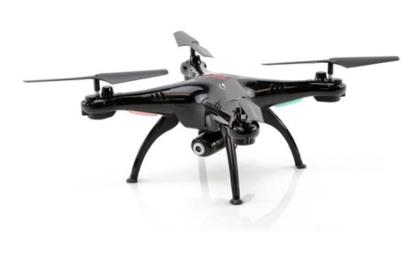Wat gebeurt er als een echte drone uit evenwicht raakt? Hoe kan je dat evenwicht terug herstellen?

Benodigdheden:

- 1 drone

Werkwijze :

Stap 1: Vlieg met een drone op ongeveer 1,5 meter hoogte. Probeer de drone stabiel op gelijke hoogte te houden.

Stap 2: Geef een kleine tik tegen en vliegende drone. Wat merk je op?

Waarneming 1:

De drone verliest eventjes zijn evenwicht maar herstelt dit vanzelf.

Besluit:

Hoe komt het dat bij een echte drone, het evenwicht vanzelf herstelt wordt?

In een drone zit er ook veel elektronica en sensoren, deze sturen de drone bij als er onevenwicht is.

Welke onderdelen zitten er in een drone helpen bij het behouden van het evenwicht?

- Accelerators (= versnellingsmeters), deze meten de richting waarin de drone uit evenwicht is (horizontaal, verticaal, diagonaal, links, rechts, voor, achter,…)

-Gyroscoop (= Gyrosensor ) meet de hoek (in°) waarin de drone zicht bevindt (in de 3 dimensies).

Wist je dat je deze sensoren kan vergelijken met het Ampulla orgaan (= evenwichtsorgaan = vestibulair orgaan) van de mens. Dit orgaan bevindt zich aan de binnenzijde van het oor en verzamelt informatie over evenwicht en balans. Het evenwichtsorgaan kan zowel  versnelling/vertraging/stilstand als [draaiing/rotatie](https://nl.wikipedia.org/wiki/Rotatie_(natuurkunde)) waarnemen in de 3 dimensies. Daarvoor bestaat het vestibulair systeem uit twee componenten:

het statolietorgaan, dat lineaire versnelling in verschillende richtingen en de positie t.o.v. het zwaartekrachtsveld registreert;

de halfcirkelvormige kanalen, die draaiingsbewegingen in verschillende rotatierichtingen (= 3 dimensies) registreren.

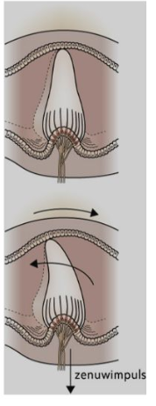 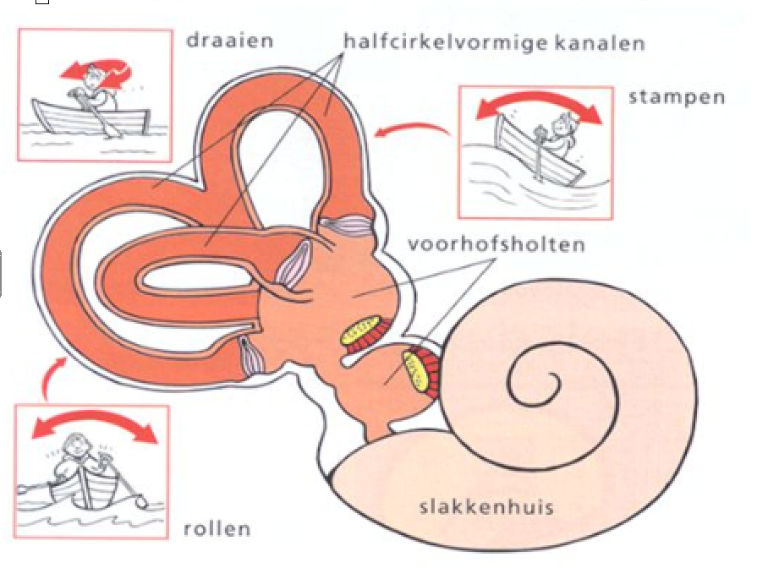

Experiment 10: kracht  10 min

Om met een drone te vliegen is het belangrijk dat elke motor de voldoende kracht levert. Onderzoek in volgend experiment hoeveel kracht je aan de motoren moet leveren.

Benodigdheden:

- 1 onderzoeksdrone

- elektrische snoeren

- 2 rotorbladen (= propeller) type A

- 2 rotorbladen (= propeller) type B

- regelbare stekker

Werkwijze :

Stap1: Sluit elektrische snoeren en propellers correct aan op de onderzoeksdrone.

Stap 2: Draai de knop van de regelbare stekker op 3,7 V

Stap 3: Geef kracht aan de motoren en probeer de drone naar voor te draaien. Wat merk je op, noteer je waarneming bij waarneming 1

Stap 4 : Zet nu de knop op 4,5 V

Stap 5: Geef kracht aan de motoren en probeer de drone naar voor te draaien. Wat merk je op, noteer je waarneming bij waarneming 2

Stap 6 : Zet nu de knop op 6 V

Stap 7: Geef kracht aan de motoren en probeer de drone naar voor te draaien. Wat merk je op, noteer je waarneming bij waarneming 3

Waarneming 1:

De drone voert de bewegingen niet uit. De rotorbladen draaien te traag.

Waarneming 2:

De drone voert de bewegingen uit. De rotorbladen draaien sneller.

Waarneming 3:

De drone voert de bewegingen snel en krachtig uit. De rotorbladen draaien nog sneller.

Verklaring:

Hoe meer spanning (U), hoe meer elektrisch vermogen P dus hoe sneller de motoren en rotoren draaien, dus hoe meer kracht de drone ontwikkeld.

(formule vermogen: P = U. I)

***Opdracht:***

Denk na wat er zal gebeuren. (Voer de opdrachten niet praktisch uit).

1. Wat gebeurt er, met de motoren, als we maar een spanning van 1 V geven?

De rotoren draaien niet, het elektrisch vermogen is te klein daardoor levert de motor onvoldoende kracht om de rotor in beweging te krijgen. (de wrijvingskracht wordt niet overwonnen). Het aanzetkoppel is niet bereikt.

2. Wat gebeurt er, met de motoren, als we maar een spanning van 15 V geven?

De motoren verbrandden. Het ontwikkelde elektrisch vermogen is groter dan de motor aankan. De rotor wil sneller draaien dan de motor aankan en zal daardoor te warm worden.

Experiment 11: maximale kracht  10 min

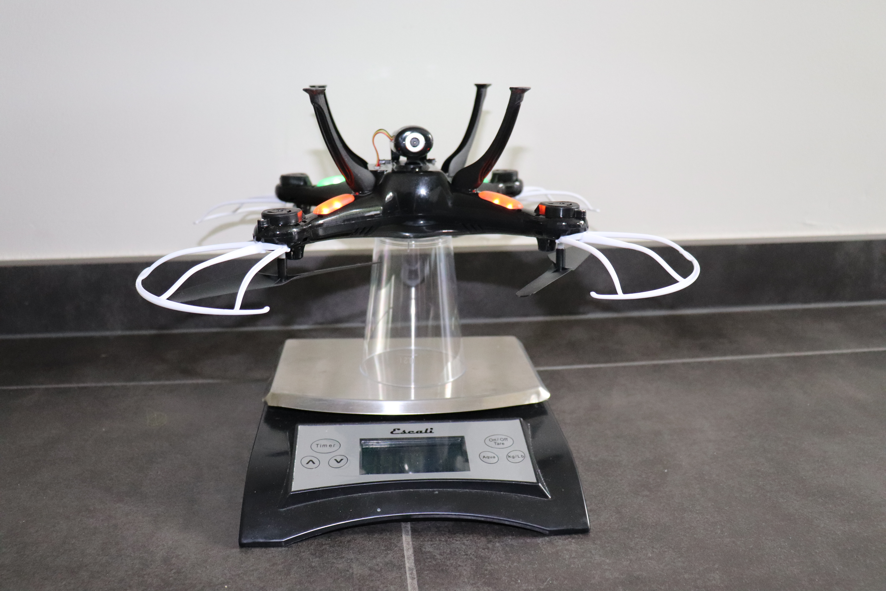Onderzoek in volgend experiment onderzoeken we hoeveel kracht de motoren ontwikkelen. Op die manier weten we ook hoeveel massa onze drone kan optillen. Dit is belangrijk om de maximale massa te weten van ons hulppakket dat onder onze drone kan hangen.

Benodigdheden:

- 1 drone

- 1 Batterij van 500 mAh

- 1 plastic beker

- 1 keukenweegschaal

Werkwijze :

Stap1: Zet het bekertje omgekeerd om de keukenweegschaal.

Stap 2: Plaats de drone onderste boven op het bekertje.

Stap 3 : Zet de weegschaal aan en op 0.

Stap 4: Geef maximaal vermogen met de drone met batterij van 500 mAh. Lees de waarde af en noteer deze bij de waarneming.

Waarneming:

Met een batterij van 500 mAh lees ik een waarde van **170**  gram af op de weegschaal.

***Opdracht:***

1. In het dagelijkse leven worden de begrippen gewicht en massa door elkaar gebruikt, maar wetenschappelijk is er een groot dit verschil zag je vorig jaar bij “de waterraket”. Vul de tabel verder aan.

|  |  |  |  |  |
| --- | --- | --- | --- | --- |
|  | grootheid | Symbool grootheid | eenheid | Symbool eenheid |
|  | gewicht | **Fg of Fz** | **Newton** | **N** |
| definitie | **Het gewicht van een voorwerp is de kracht die dat voorwerp op zijn ondergrond uitoefent** | | | |
|  | massa | **m** | **kilogram** | **kg** |
| definitie | **Massa geeft de hoeveelheid materie (moleculen) weer waaruit een voorwerp is opgebouwd.** | | | |

Een weegschaal geeft eigenlijk niet de massa aan, maar het gewicht (de kracht die de drone erop uitoefent). Op aarde hebben voorwerpen dezelfde massa als op de maan, maar hun gewicht is anders (op de maan is het gewicht 6 keer kleiner).

Toch is er een recht evenredig verband tussen massa en gewicht. Dit verband wordt weergegeven met een formule.

De formule om het gewicht van iets te berekenen:

Fg = m. g

Fg: het gewicht in Newton.

m: de massa in kilogram.

g: de valversnelling in m/s² (of N/kg). Op aarde in België ongeveer 9,81 m/s²

Besluit:

Met een batterij van 500 mAh ontwikkelt onze drone een kracht van

**0,170 kg . 9,81 N/kg = 1,67 N**,

elke motor levert een kracht van **1,67N : 4 = 0,42 N.**

Met andere woorden:

Een drone oefent een ~~massa~~/**kracht**/~~gewicht~~ uit, deze kracht kan de ~~kracht/gewicht~~/**massa** opheffen.

Experiment 12: hoeveelheid massa bepalen 10 min

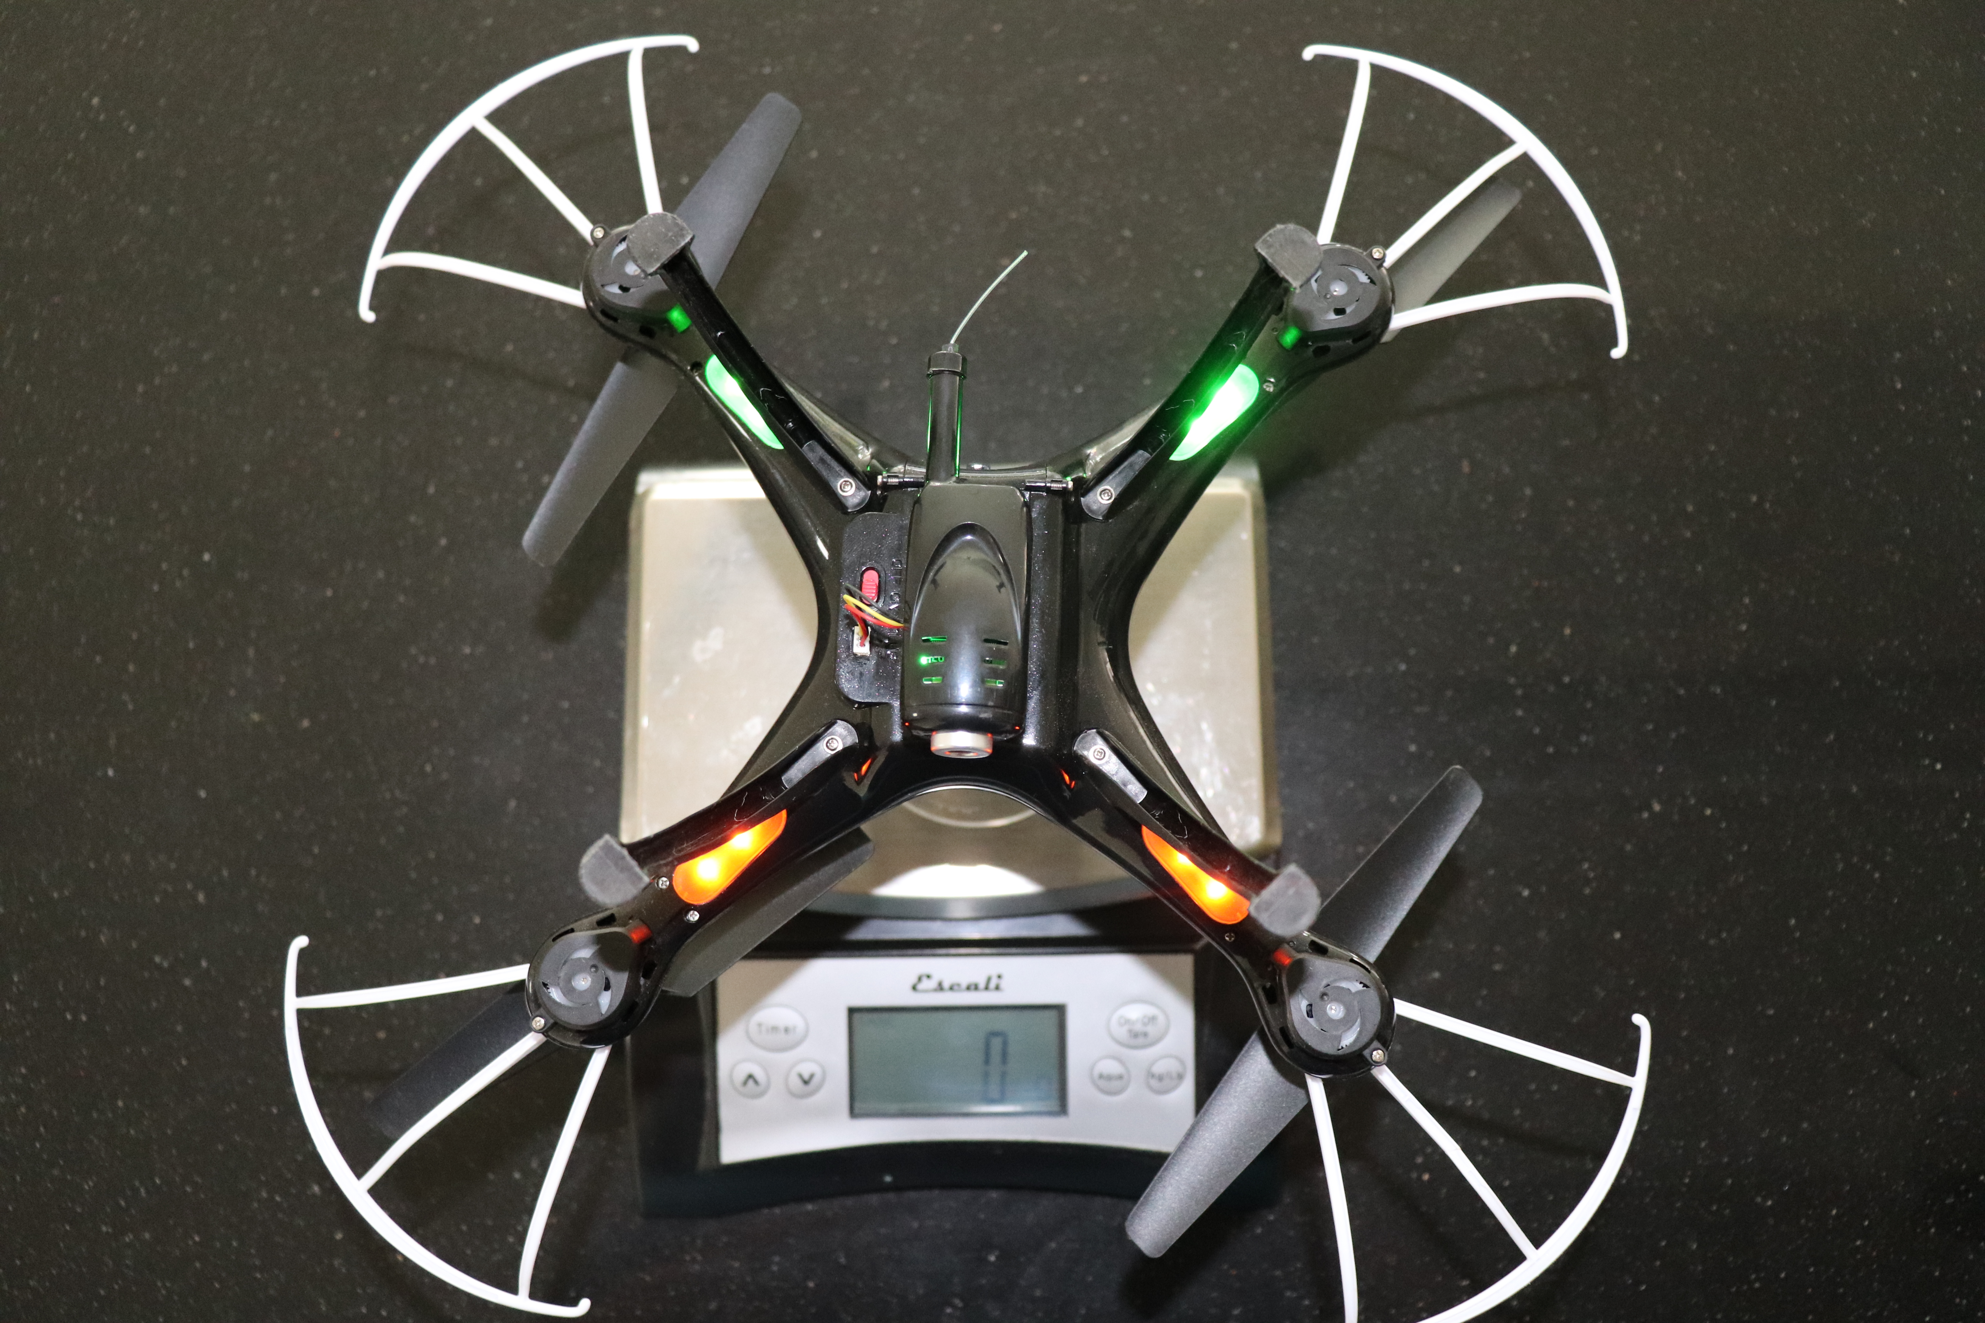Nu we weten hoeveel liftkracht de motoren leveren kunnen we bepalen hoeveel extra massa we nog kunnen opheffen.

Benodigdheden:

- 1 drone met een batterij van 500 mAh

- 1 keukenweegschaal

Werkwijze :

Stap1: Zet de keukenweegschaal aan.

Stap 2: Plaats de drone op de weegschaal. Lees de massa af.

Waarneming:

De massa van de volledige drone bedraagt **117 à 118 gram (afgerond 120 gram)**  gram.

Besluit:

De drone kan een maximale kracht van 1,67 N ontwikkelen, door deze kracht kan hij een massa van 170 gram opheffen maar de drone weegt zelf al 120 gram. Daardoor kan hij theoretisch nog 50 gram extra opheffen. In de praktijk zal hij ~~meer~~/minder extra massa kunnen vervoeren. Dit komt omdat de batterij niet steeds volledige opgeladen is (dus volle kracht levert) en door wervelingen (storingen) in de omgeving.

Experiment 13: afstand  30 min

Nu we weten welke massa we kunnen meenemen is het ook nog belangrijk om te weten hoever we kunnen vliegen. Onderzoek in volgend experiment de afstand die je kan afleggen.

Benodigdheden:

- 1 drone

- 1 batterij met een capaciteit van 260mAh

- 1 batterij met een capaciteit van 500mAh

- 1 batterij met een capaciteit van 1000mAh (of 700mAh)

- timer

Werkwijze :

Stap 1: Bepaal een afstand van 20 meter. Plaats een start en stopteken.

Stap 2: Plaats de (volledig opgeladen) batterij van 260mAh in de drone.

Stap 3 : Vlieg dit traject (20m) zo snel mogelijk (enkel vlucht). Ondertussen meet je de tijd die de drone nodig heeft om dit traject af te leggen. Doe dit 5 keer. Noteer de tijden bij waarneming .

Stap 4 : Herhaal stap 3 met een batterij van 500mAh.

Stap 5 : Herhaal stap 3 met een batterij van 1000mAh.

*Let op:* De tijd bij een crash telt niet mee.

Waarneming :

|  |  |  |  |
| --- | --- | --- | --- |
| Tijd in seconden | Met batterij van 260mAh | Met batterij van 500mAh | Met batterij van 1000mAh |
| Tijd 1 |  |  |  |
| Tijd 2 |  |  |  |
| Tijd 3 |  |  |  |
| Tijd 4 |  |  |  |
| Tijd 5 |  |  |  |
| gemiddelde |  |  |  |

Besluit:

1. Bereken de snelheid in meter per seconde en kilometer per uur.



|  |  |  |  |
| --- | --- | --- | --- |
|  | Met batterij van 260mAh | Met batterij van 500mAh | Met batterij van 1000mAh |
| Snelheid in m/s |  |  |  |
| Snelheid in km/h |  |  |  |

2. Stel dat we met elke batterij 1 uur kunnen vliegen. Welke afstand zouden we dan kunnen afleggen?

|  |  |  |  |
| --- | --- | --- | --- |
|  | Met batterij van 260mAh | Met batterij van 500mAh | Met batterij van 1000mAh |
| Theoretische afstand (in km) na 1 uur vliegen. |  |  |  |

3. Stel de vliegafstand in vogelvlucht voor op onderstaande kaart.

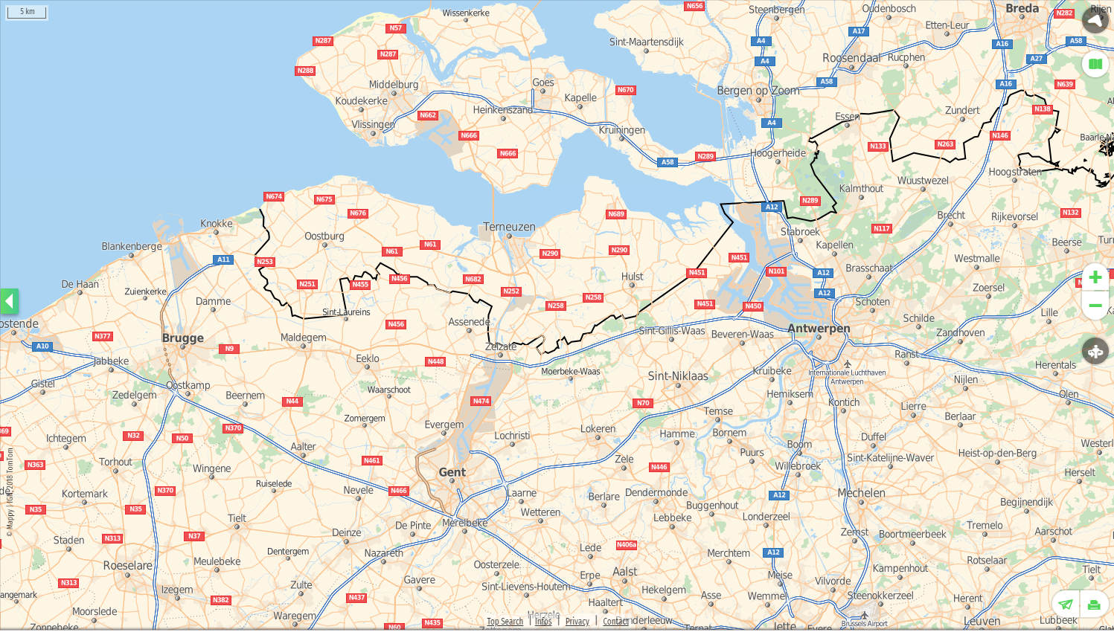Vertrekpunt = School Zelzate.

Legende: = afstand drone met 260 mAh

= afstand drone met 500 mAh

= afstand drone met 1000 mAh

3. Hoe groter het getal in mAh = hoe groter de energie capaciteit, hoe verder en langer de drone kan vliegen.

***Denkvragen:***

1. Waarom is de cirkel van 1000 mAh niet dubbel zo groot als die van 500 mAh?

Omdat de batterij van 1000mAh ook een grotere massa dan de batterij van 500mAh (21 gram ipv 16 gram)

2. Duid de juiste woorden aan zodat de verklaring correct is.

a) Als de massa groter/~~kleiner~~ is dan zal de zwaartekracht op de drone groter/~~kleiner~~ zijn, dus de liftkracht zal ook groter/~~kleiner~~ moeten zijn. De motoren zullen dus harder/~~minder hard~~ moeten draaien om de drone te laten opstijgen. Dit vraagt meer/~~minder~~ energie van de batterij.

b) Hoe meer/~~minder~~ massa we transporteren, hoe ~~verder~~/minder ver we kunnen vliegen.

c) Hoe meer/~~minder~~ massa de batterij heeft, hoe ~~meer~~/minder extra massa (zoals een hulppakket) we kunnen transporteren.

Besluit

Een drone moet steeds symmetrisch worden opgebouwd. Indien een drone niet symmetrisch is, dan is de massa niet gelijk verdeeld en gaat een deel van de drone zwaarder zijn. Daardoor gaat de stabiliteit verloren.

Volgens de wet van Bernoulli ontstaat er een drukverschil bij stromingen. Het draaien van de propellers zorgt dus voor een luchtstroom. Op die manier ontstaat er boven de drone een onderdruk. We krijgen dus een drukverschil boven en onder de drone waardoor de drone gaat stijgen.

Het stabiel vliegen gebeurt door het slim plaatsen van de propellers. Er zijn twee soorten propellers. De ene soort is gemaakt om te draaien in tegenwijzerszin, de andere soort is gemaakt om te draaien in wijzerszin. De propellers zijn zo gepositioneerd dat dezelfde propellers tegenover elkaar liggen.

Je kan een drone laten draaien of kantelen door sommige propellers sneller te laten draaien. Als een propeller sneller gaat draaien, ontstaat er een groter drukverschil en gaat die propeller meer stijgen.

In onderstaand (Engelstalig) filmpje zie je een mooie samenvatting van de hierboven geleerde onderzoeken.

<https://www.youtube.com/watch?time_continue=403&v=DNc8o9CZLHU>

***Denkvragen:***

1. Hoe kunnen we een sterkere drone maken? Welke zaken kunnen we aanpassen?

**- langere armen = grotere hefboomwerking = sneller draaien**

**- oppervlakte van de rotors vergroten = langere en/of bredere rotorbladen.**

**- krachtigere batterij (meer spanning) = sneller draaien van de rotoren= groter drukverschil = meer liftkracht.**

**- sterkere motoren (die meer spanning en/of stroomsterkte aankunnen) = sneller draaien van de rotoren= groter drukverschil = meer liftkracht.**

2. Als we alle onderdelen van de drone verdubbelen in grootte. Kan de drone dan ook dubbel zo veel massa opheffen?

**Neen, de drone kan zelfs niet meer vliegen. Als je alle onderdelen van de drone verdubbelt, dan gaat zijn massa (ongeveer) maal 8 (want 2 x2 x2)**

3. Stel dat een drone een massa van 200 gram juist ( dus de 4 motoren op maximaal vermogen) recht omhoog kan optillen (=throttle up). Wat zal er gebeuren als de drone nu naar rechts wil rollen?

De drone zal bij het rollen ~~een beetje stijgen~~/ een beetje dalen/ ~~even hoog blijven.~~ Dit komt omdat er nu 2 motoren (de 2 rechtse) minder vermogen leveren, dus de zwaartekracht wordt nu groter dan de liftkracht.

***Opdracht:***

1. Een drone is vaak voorzien van een “Gyro”. Wat bedoelt men daarmee en waarvoor dient dit onderdeel?

**Een gyro(scoop) is de afkorting van gyrosensor. Deze sensor zorgt ervoor dat het vliegen makkelijker word, zo wordt de drone automatisch bijgestuurd bij onverwachte bewegingen.**

2. Sommige, vaak duurdere drones rust men ook uit met andere functies. Ga op het internet op zoek waarom volgende onderdelen gebruikt worden.

a) Een barometer.

**Deze functie zorgt ervoor dat de drone automatisch hoogte kan houden. De barometer meet de luchtdruk, deze druk is op elke hoogte anders, zo weet de drone of hij gelijke hoogte houd of niet.**

b) GPS

**Global Positioning System, oftewel beter bekend als GPS, is de naam voor een wereldwijd satellietplaatsbepalingssysteem voor het bepalen van je locatie. In drones wordt deze techniek gebruikt om de drone stabiel te laten vliegen, vliegroutes op te slaan en bijvoorbeeld een home point op te slaan van de drone, waarnaar de drone automatisch terug kan vliegen.**

c) FPV

**First person view (FPV) is een functie van de camera onder een drone waarmee je direct de beelden van de camera op je smartphone kan bekijken. Deze beelden worden via een WiFi verbinding verzonden**



3. Onderzoek 2 : Bediening van een drone

****3.1 Wegwijs met de afstandsbediening****

Om met onze drone te vliegen en om de drone een beetje beter te leren kennen bekijk je best eerst volgend filmpje van Syma. 

<https://www.youtube.com/watch?time_continue=245&v=NpiI_k-Sh0o>

Nu we weten wat de drone allemaal kan bekijken we de afstandsbediening van dichterbij.

***Opdracht:***

Zoek in de handleiding de naam/functie van alle onderdelen. Noteer de juiste naam bij elk aangeduid onderdeel.

**Antenne**

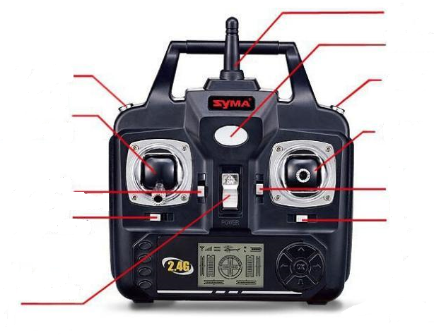

**Zijwaartse linker/rechter finetuning**

**Knop voor headlessmode**

**Besturingshendel (stijgen/dalen)**

**Finetuning yawen**

**Aan / uit knop**

**Keuzeknop foto /video**

**Signaal indicator**

**Knop voor 3D eversie**

**Besturingshendel (L, R, V en A)**

**Voor/achter finetuning**

Onderaan in het midden staat ook een LCD beeldscherm. Op dit beeldscherm worden verschillende functies aangeduid. Noteer bij elk nummer de functie.

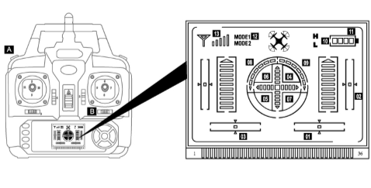

|  |  |  |  |
| --- | --- | --- | --- |
| Nr. | Functie | Nr. | Functie |
| 1 | **Linker/rechter finetuning** | 8 | **Draai links** |
| 2 | **Voor/achter finetuning** | 9 | **Draai rechts** |
| 3 | **Yaw links en yaw rechts finetuning** | 10 | **Keuze tussen hoge (H) en lage (L) snelheid** |
| 4 | **Voorwaartse vlucht** | 11 | **Batterij aanduiding van de zender** |
| 5 | **Achterwaartse vlucht** | 12 | **Keuze tussen rustig (mode en sportief (mode 2).** |
| 6 | **linker zijwaartse vlucht** | 13 | **Sterkte netwerkverbinding** |
| 7 | **Rechter zijwaartse vlucht** |  |  |

Belangrijk bij de besturing van je drone is om te weten wat de voorzijde is. Duid de foto aan waar de drone met de voorzijde naar jou gericht is.

Foto 1 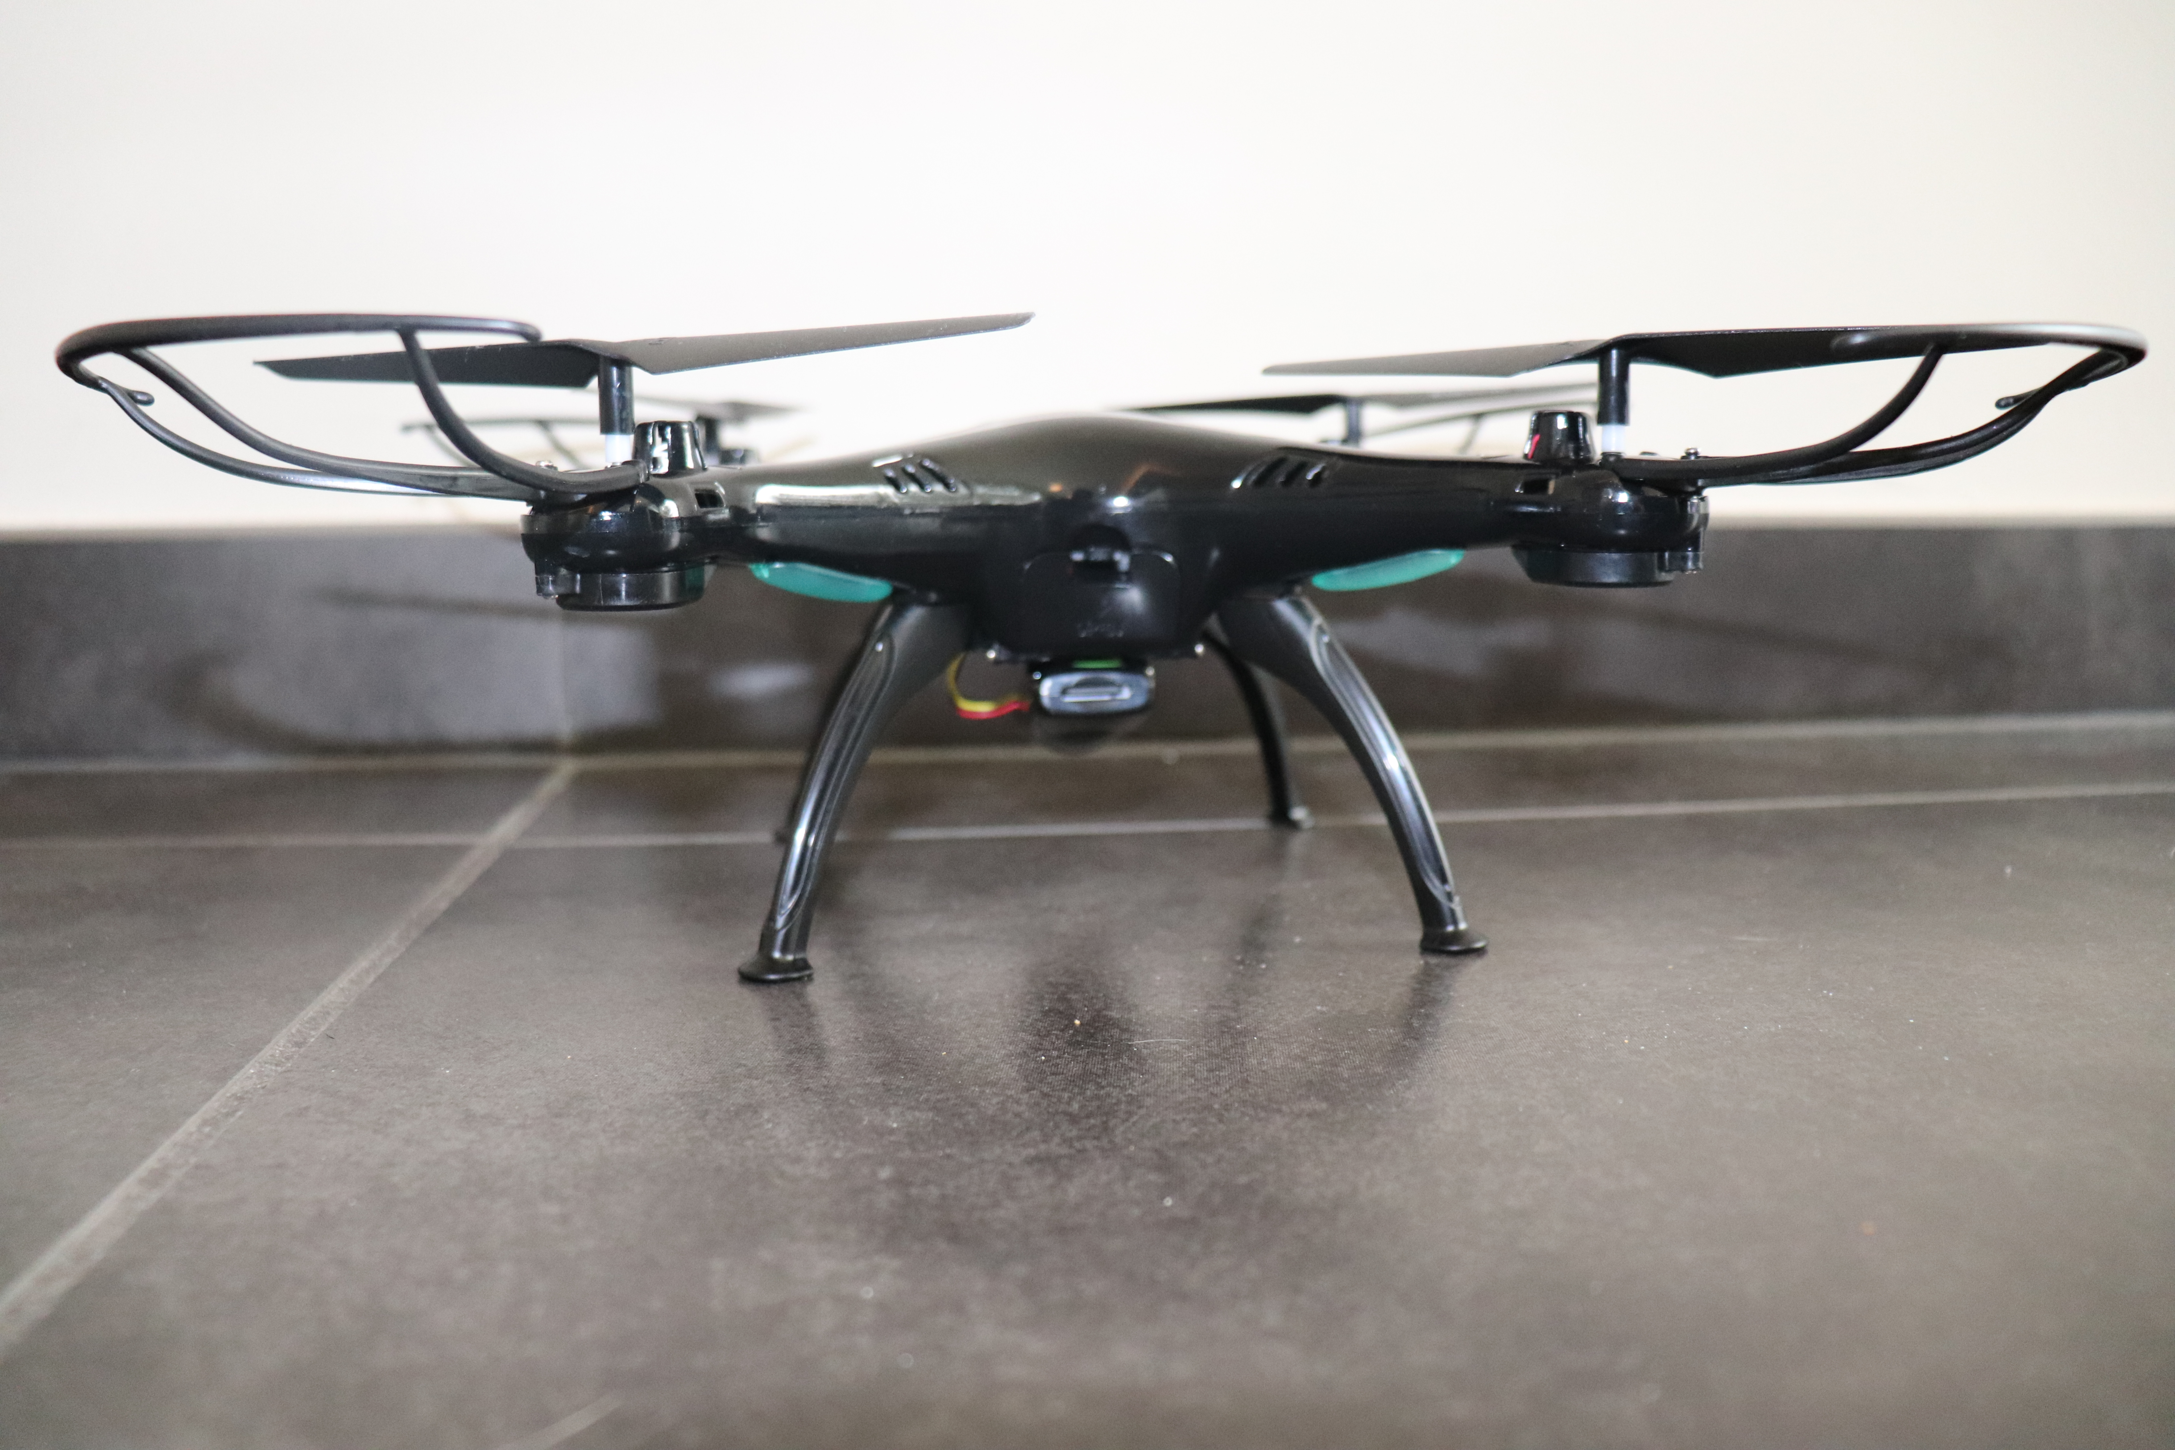

Foto 2 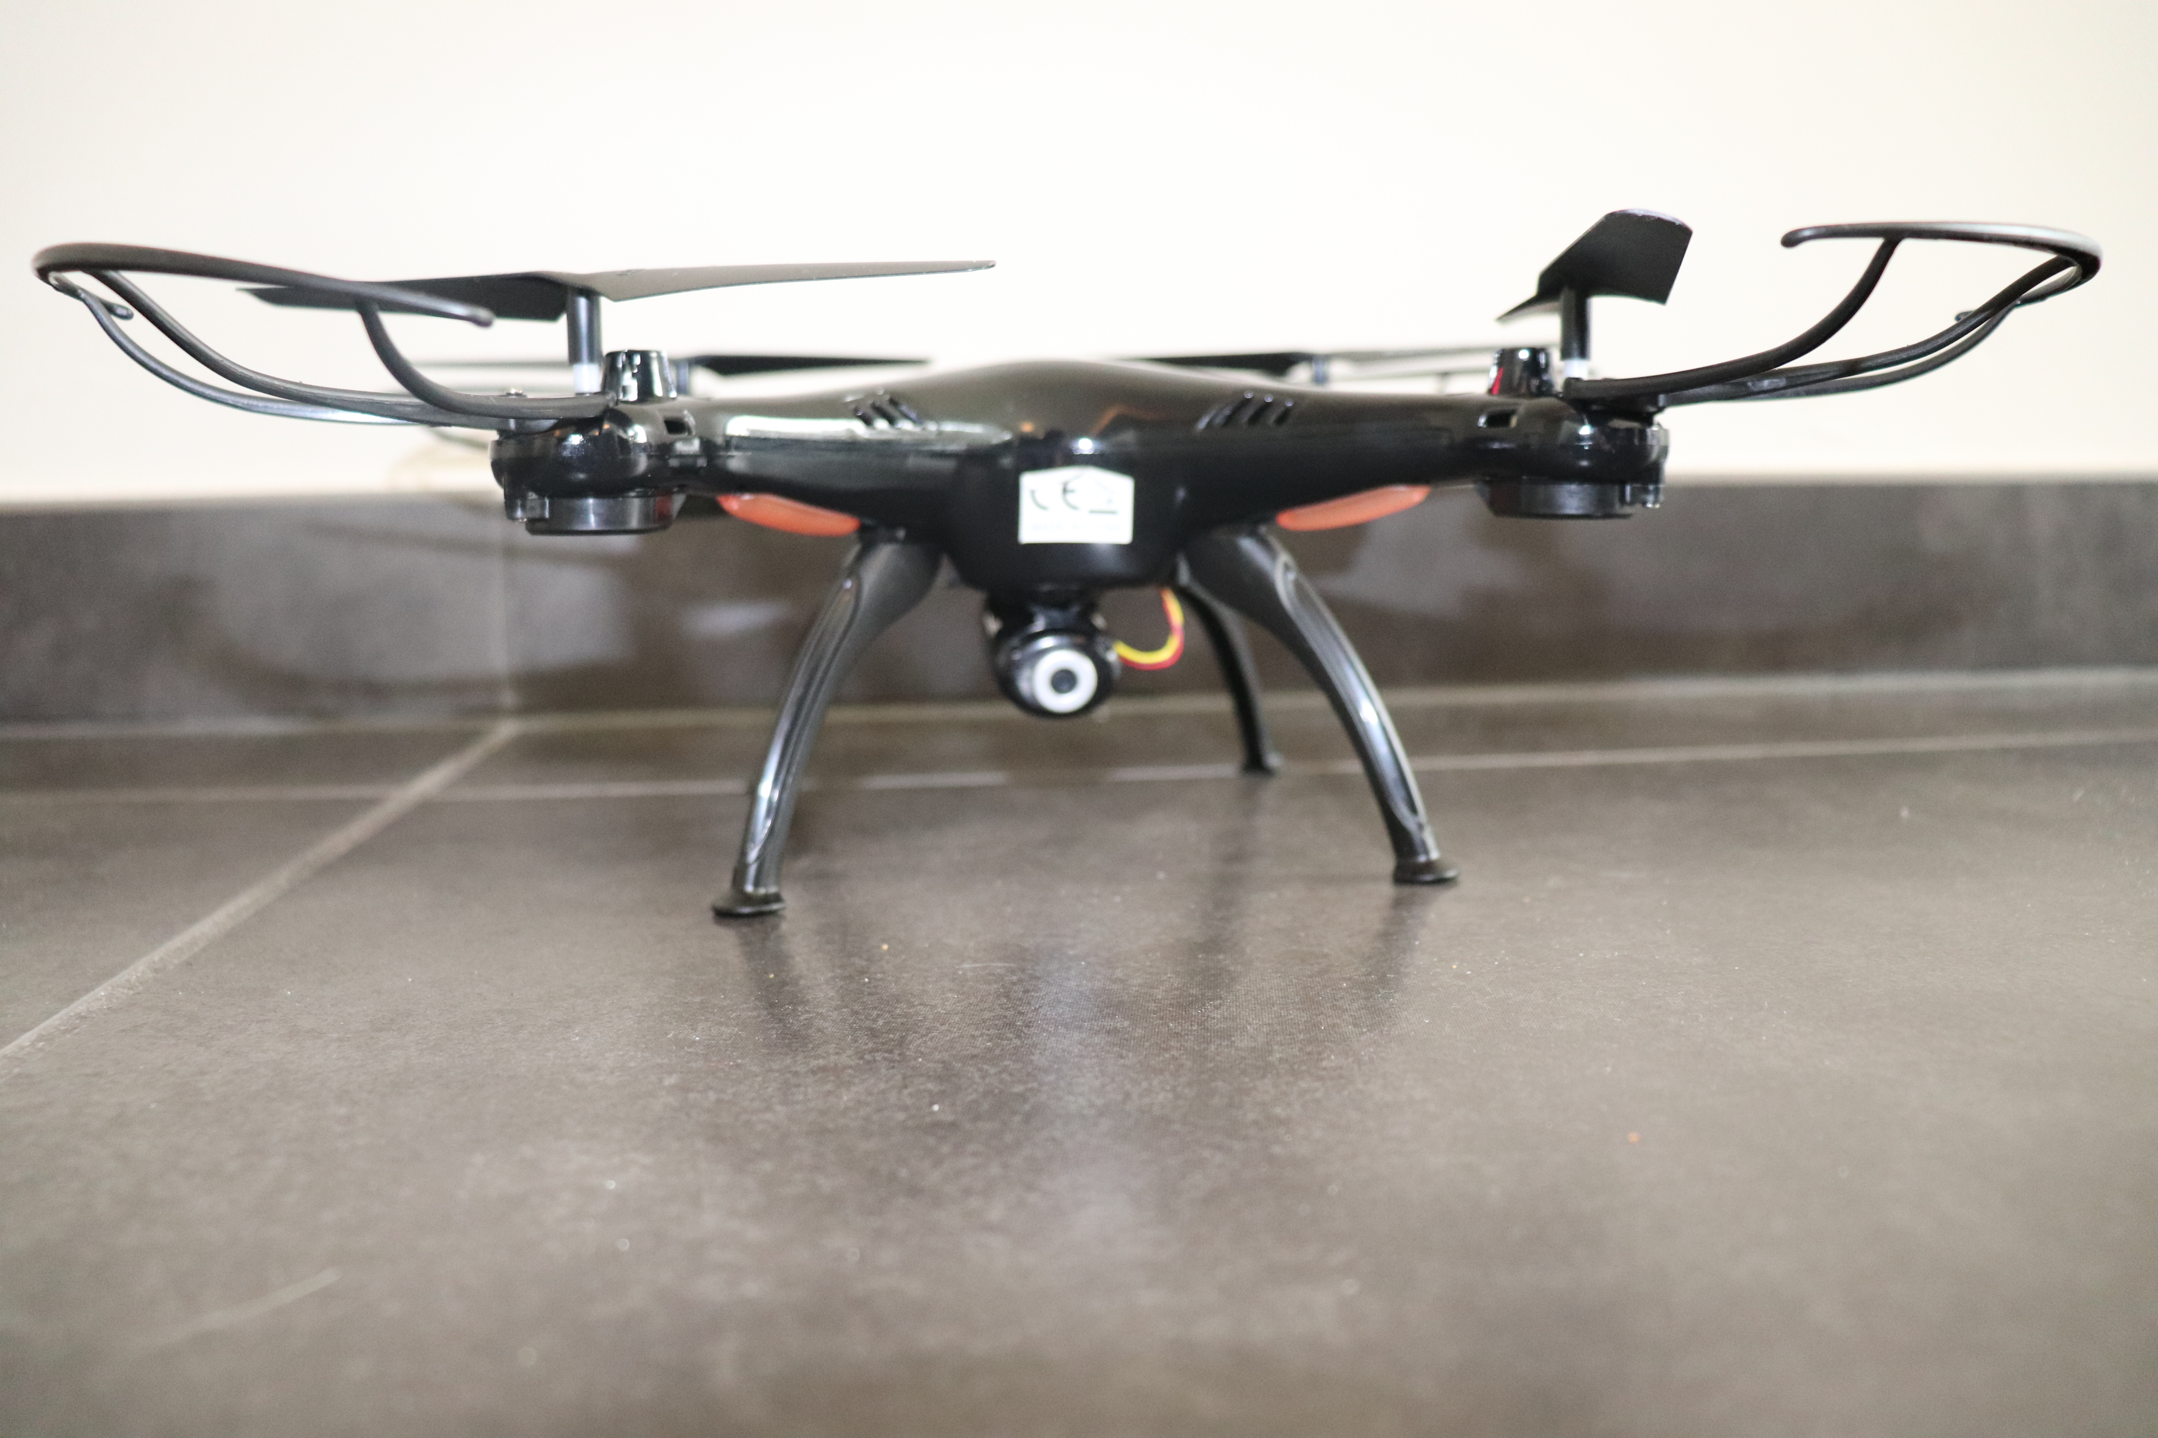

Foto 3 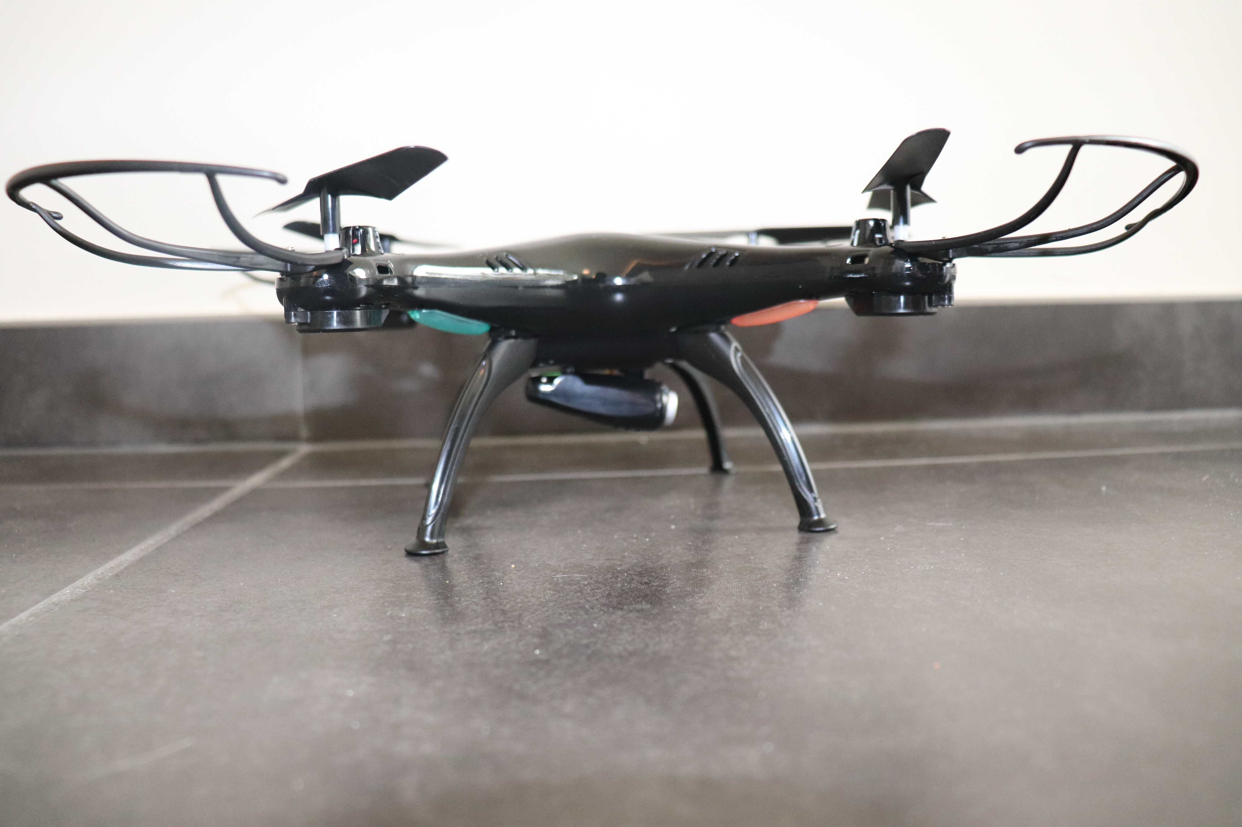

De groene lampjes zijn de achterzijde,

De rode lampjes zijn de voorzijde

Voor we kunnen beginnen met vliegen moeten we eerst onze afstandsbediening koppelen met onze drone. Dit doen we als volgt:

Stap 1 : Zet de drone aan. De 2 rode en de 2 groene lampjes knipperen.

Stap 2: Plaats de linker hendel van de afstandsbediening helemaal naar onder.

Stap 3: Zet de afstandsbediening aan.

Stap 4: Beweeg de linker hendel naar boven en terug naar beneden. De afstandsbediening maakt een geluidje en de lampjes op de drone branden continu.

*Let op:* als de lampjes na een tijdje (5-10 minuten later) terug beginnen knipperen is dit het signaal dat de batterij bijna leeg is.

Begrijp je alle knoppen op de afstandsbediening dan is het hoog tijd om eens te proberen vliegen met je drone. Hieronder zie je de bediening van de basisbewegingen.

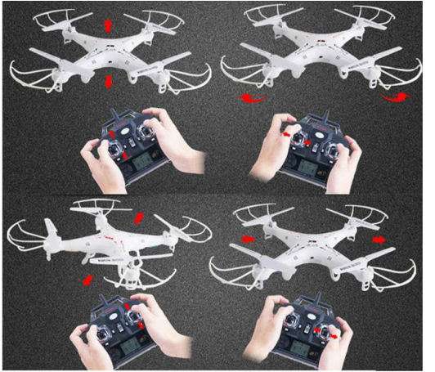

Indien je nog nooit gevlogen hebt zijn dit enkele gouden tips:

1. Plaats de drone met de groene lampjes naar jou gedraaid. Bekijk dit als voorzijde en houd de lampjes steeds naar jou gericht tijdens het vliegen.

2. Vlieg ongeveer 1,5 meter hoog (zeker niet te laag) en probeer daar de drone stabiel te houden.

3.Wees je ervan bewust dat de drone zeer gevoelig is. Houd je duimen steeds op de hendels en maak zeer rustige bewegingen.

In onderstaand filmpje zie je een tutorial met de (Engelstalige) uitleg over de basisbewegingen.

https://www.youtube.com/watch?v=y2upGBMHhuw

Hou bij de eerste keer vliegen wel rekening met volgende veiligheidsinstructies:

1. Vlieg op een open plek zonder obstakels.

2. Vlieg op een plek zonder toeschouwers.

3. Ga niet te hoog of te snel vliegen. Wees voorzichtig.

Meer uitleg over het gebuik en over het vliegen vind je in de handleiding. Wens je liever de online handleiding, dan vind je die via volgende link terug.

<https://www.rchelicoptershop.nl/blog/syma-x5sc-en-x5sw-serie-quickstart-handleiding.html>

3.2 installeren Wifi camera

De drone is ook uitgerust met een FPV camera. Wat bedoelt men juist met een FPV camera?

**First person view (FPV) is een camera onder een drone waarmee je de beelden van de camera live op je smartphone kan bekijken. Deze beelden worden via een WiFi verbinding verzonden.**



***Opdracht:***

1. Installeer zelf de camera op de afstandsbediening en de (gratis) app op je smartphone. In de handleiding staat duidelijk beschreven hoe dit moet.

2. Controleer of je de live beelden ziet op je camera en of deze in de juist map zijn opgeslagen.

****3.3 De begrippen****

**In de “dronewereld” worden vaak typische begrippen gebruikt om de besturing aan te duiden.**

***Opdracht:***

**Ga, op zoek naar de betekenis van volgende begrippen. Gebruik hiervoor het internet of de handleiding.**

### a) Throttle

**De controle over de bewegingen ‘op’ en ‘neer’. Met andere woorden Throttle up betekent stijgen en Throttle down betekent dalen.**

**b) Roll**

**Roll (of aileron) stuurt de quadcopter naar links en rechts doordat het de rotoren aan de ene kant sneller laat gaan en aan de andere kant langzamer.**

### c) Pitch

**Pitch (of elevator) Stuurt de quadcopter voor- en achterwaarts met dezelfde techniek als de bovenstaande roll.**

### d) Yaw

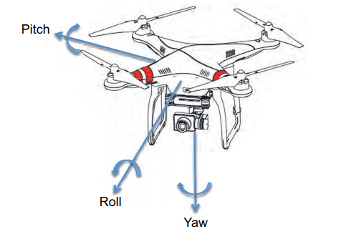**Yaw (of rudder) is de drone om zijn as laten draaien.**

e) 3D eversie

**Een salto of flip van 360° maken.**

f) Throwing flight

**De drone met de hand opgooien en starten met vliegen vanuit de worp.**

g) headlessmode

**De gebruiker hoeft de voorkant van de drone niet te kennen. De drone kan bestuurt worden in dezelfde richting als de afstandsbediening.**

**h) ) Low & high speed**

**Met de low en high speed mode op een drone kan je de drone sneller of langzamer laten vliegen. Ideaal voor als je net begint (low speed) of voor wanneer je wat meer uitdaging wilt als je al wat meer ervaring hebt (high speed).**

**i) Return home / Auto return.**  
**Dankzij deze functie kan een drone zelf naar de begin locatie terug komen. (werkt vaak op basis van GPS).**

j) Trimmen

****Afwijkingen corrigeren.**** Met deze knopjes zijn afwijkingen in het vlieggedrag te corrigeren zodat de drone stabieler zal vliegen.

3.4 Behendigheid parcours

Vooraleer we in het behendigheidsparcours kunnen vliegen moeten we eerste enkele opdrachten kunnen.

**Basisopdrachten:**

1. Throttle up en Throtthle down kunnen uitvoeren.

2. Drone stabiel op gelijke hoogte kunnen houden.

3. Yaw links en Yaw rechts kunnen uitvoeren.

4. Roll left en roll right kunnen uitvoeren.

5. Pitch naar voor en pitch naar achter kunnen uitvoeren.

6. Een cirkel rond een paal kunnen vliegen.

7. Vanop een aangeduide startplaats vertrekken en landen op een bank.

8. Vlot door het (klas)lokaal vliegen zonder een obstakel te raken.

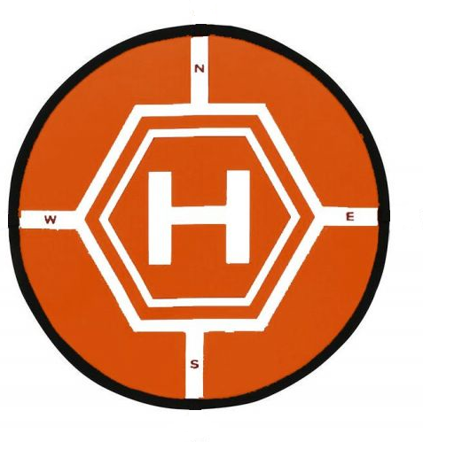9. Terwijl je vliegt de FPV beelden ontvangen op je smartphone.



**Uitbreidingsopdrachten:**

1. Vanop een aangeduide startplaats vertrekken en een luchtfoto nemen van een aangeduid voorwerp (= een dronie nemen).

2. Een 3D eversie maken.

3. Een throwing flight uitvoeren.

4. Onder een bank kunnen vliegen.

5. Door een hoepel kunnen vliegen.

Indien je bovenstaande basisopdrachten kan mag je deze aan elkaar demonsteren.

Gedurende jouw demonstratie zal een medeleerling je beoordelen door volgende checklist in te vullen.

|  |  |  |  |
| --- | --- | --- | --- |
| **Gerelateerde afbeeldingBeginners opdracht** | Gelukt | Gelukt na …. keer | Niet gelukt |
| Basisopdracht 1 |  |  |  |
| Basisopdracht 2 |  |  |  |
| Basisopdracht 3 |  |  |  |
| Basisopdracht 4 |  |  |  |
| Basisopdracht 5 |  |  |  |
| **Medium opdracht** |  |  |  |
| Basisopdracht 6 |  |  |  |
| Basisopdracht 7 |  |  |  |
| Basisopdracht 8 |  |  |  |
| Basisopdracht 9 |  |  |  |
| **expert** |  |  |  |
| Uitbr. Opdracht 1 |  |  |  |
| Uitbr. Opdracht 2 |  |  |  |
| Uitbr. Opdracht 3 |  |  |  |
| Uitbr. Opdracht 4 |  |  |  |
| Uitbr. Opdracht 5 |  |  | Gerelateerde afbeelding |

Na je demonstratie kan je beginnen oefenen op het behendigheidsparcours. Veel plezier!

In onderstaand filmpje zie je een voorbeeld van een behendigheidsparcours.

<https://www.youtube.com/watch?v=YOKwNsZAPEg&feature=youtu.be>

***Opdracht:***

Het behendigheidsparcours is ook voorbereid door je leerkrachten. Je krijgt de tijd om dit parcours goed te oefenen. Kan je dit parcours vlot vliegen, bewijs dit dan aan de hand van 2 filmpjes.

Een filmpje gemaakt in FPV met de camera onderaan de drone en één filmpje gefilmd door een medeleerling op de grond. Beide filmpjes voeg je toe aan je portfolio op smartschool.

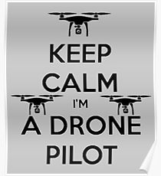

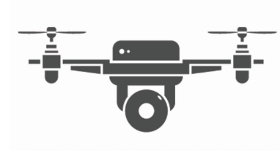3.5 Wetgeving

Nu je met een drone kan vliegen moet je wel bepaalde regels volgen. Sinds 25 april 2016 is de nieuwe drone wetgeving in  België van kracht. Je mag dus niet zomaar overal vliegen en alles filmen.

***Opdracht:***

Zoek op onderstaande websites een antwoord op volgende vragen.

<https://www.drone-kopen.be/wetgeving/de-nieuwe-belgische-drone-wetgeving-samengevat/>

<https://www.beuas.be/nl/wetgeving>

a) In welke klasse valt ons type van drone?

**Klasse recreatief**

b) Wat is het bepalende criteria om tot deze klasse te behoren?

**De drone is lichter dan 1 kg. Vaak is de drone ook bedoeld als speelgoed.**

c) Noteer de belangrijkste regels waar wij ons met onze drone aan moeten houden.

**- Je mag enkel vliegen in de eigen tuin (of persoonlijke ruimtes)**

**- Je moet steeds vliegen onder een hoogte van 10 m en binnen zichtbereik**

**- de afstand tot een obstakel moet minstens 50 meter zijn.**

d) Mag alles filmen?

**- Neen, je mag nooit mensen filmen zonder hun toelating. (en je mag ook niet filmen op openbare plaatsen).**

e) Moeten onze drones geregisterd worden?

**Neen, enkel drones van klasse 1 en 2 dien geregisterd te worden.**

f) Staat er een minimum leeftijd op het vliegen met drones?

**Er staat geen leeftijdsbeperking op de recreatieve klasse, wel op de klasse 2 (min. 16 jaar) en klasse 1 (min. 18 jaar)**

g) Er zijn enkele locaties waar je nooit mag vliegen Som er 3 op.

**Boven luchtvaart terreinen, gevangenissen, kerncentrales, industriele complexen, boven mensenamssa,…**

h) Bij welke klassen is een vliegbrevet verreist.

**Bij klasse 1 en 2**

i) Indien ik professioneel met een drone wil vliegen. Aan 5 welke voorwaarden moet ik dan voldoen?

**1. Minimum 18 jaar zijn.**

**2. Slagen voor een theoretisch examen en een praktisch examen. (= behalen van ene vliegbewijs).**

**3. Aanvragen van een medisch attest.**

**4. Registeren van je drone.**

**5. Verzekeren van je drone.**

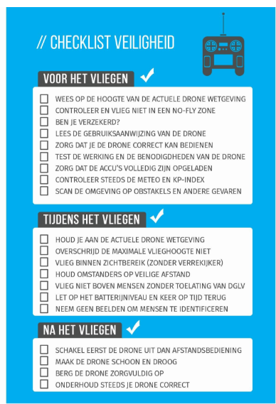**(6. toelating nodig van de verantwoordelijk om te vliegen)**

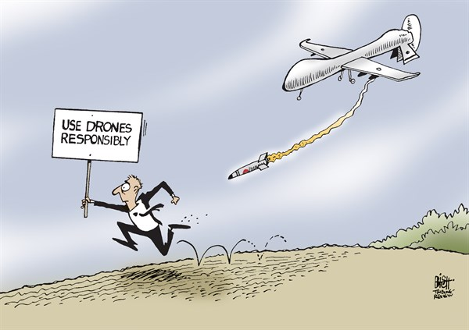

4. Onderzoek 3: Het ontkoppelingssysteem

Om ons pakket op het juiste moment en op de juiste plaats af te leveren of te droppen hebben we een nauwkeurig en goed werkend ontkoppelingssysteem nodig.

Dit systeem laat ons toe om op een zelf te bepalen waar en wanneer we het pakket loslaten.

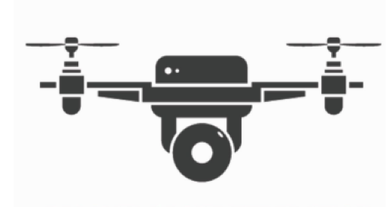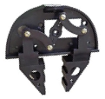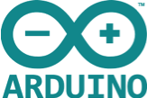

1

2

3

4

5

6

7

8

1. Drone
2. Arduino controller
3. Voedingskabel van batterij drone naar Arduino controller
4. Grijpklem met servo motor
5. Groene waarschuwingsled
6. Rode waarschuwingsled
7. Parachute
8. Medische koffer

De leerkrachten hebben voor jullie reeds een ontkoppelingssysteem ontworpen en uitgevoerd. Het is aan jullie om de bediening van dit systeem te programmeren.

Er is ook een koffer gemaakt met enkele functies om deze beter vindbaar te maken voor de potentiële gebruiker.

ABC…

1

2

3

4

5

1. Zoemer
2. Signaallampjes (3 LED’s)
3. Instructiescherm
4. Drukknop
5. Luidspreker

Functies:

* + Om de koffer vlot te vinden, moet de zoemer een alarmgeluid geven om de 5 seconden.
  + De drie signaallampjes moeten knipperen. Je mag zelf bepalen hoe dat gebeurt.
  + UITBREIDING: als men op de knop drukt, gaat een luider alarm af, zodat men de koffer ook kan gebruiken om de reddingswerkers te laten weten waar men zich bevindt.
  + UITBREIDING: op het instructiescherm komt: “PUSH BUTTON FOR ALARM”

In het tweede jaar hebben jullie reeds de eerste stappen van programmeren gezien. We programmeerden de EV3 robot en jullie ontwierpen een kleuterspel met de software van Scratch.

Dit jaar gaan we een stapje verder en gaan we het ontkoppelingssysteem met een Arduino programmeren. Een Arduino is een hardware printplaatje die je kan programmeren. Je kan deze programmeren met verschillende soorten software. Wij kiezen er dit jaar voor om de printplaat te programmeren met C++. C++ is een veelvoorkomende programmeertaal voor professioneel programmeerwerk. De versie die wij zullen gebruiken is eenvoudiger dan de volledige versie, maar de werkwijze is in elk geval heel representatief voor hogere doeleinden.

Wens je na het programmeren van het bestaande ontkoppelingssysteem, ons systeem te verbeteren dan kan dit zeker.

Jullie mogen bij de creatieve opdracht (zie puntje 5) een eigen systeem bedenken, ontwerpen en bouwen.

4.1 Wat is Arduino?

Arduino is een **opensource elektronicaplatform** en bestaat uit een combinatie van hardware en software. Alles is erop gericht om het je zo makkelijk mogelijk te maken om zelf met elektronische componenten te gaan knutselen. De bedoeling van de makers is dat ook mensen zonder programmeer- en elektronica-ervaring er snel mee uit de voeten kunnen. Dat gaan wij dus ook proberen!

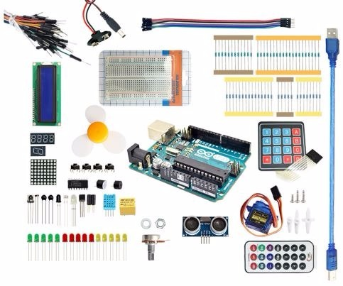

De basis van elk Arduino-project is een printplaat waar een aantal standaard componenten op vast zijn gemonteerd. Het hart van een [Arduino-board](https://www.arduino.cc/) is een **microcontroller**. Aan de zijkanten van elk board vind je in- en uitgangen die je via elektrische snoeren met sensors, motors, ledlampjes en andere componenten kan verbinden om je eigen product te maken. Zo kan je op een aanvaardbare manier een camera of robot maken.

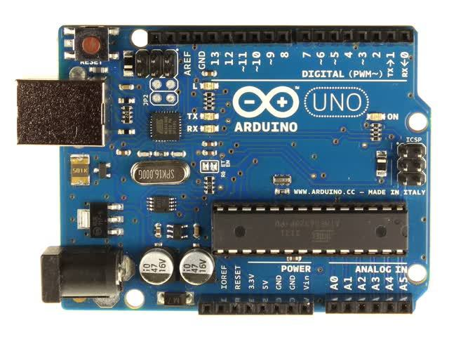

Naast de bovenstaande componenten is er ook een USB-aansluiting. Op deze manier kan je om met je computer te communiceren. Om je Arduino-project te programmeren, heb je een computer met de juiste software nodig. Deze kan je gratis downloaden en mag je vrij gebruiken.

Via deze USB kabel krijgt je Arduino spanning om te functioneren. Wil je het Arduino project zonder verbinding met een PC dan moet je jouw project voorzien van een batterij.

Er zijn verschillende Arduino pakketten te koop. Welk van deze pakketten je kiest hangt af van wat je juist wil doen:

* Ben je een beginner dan kan je kiezen voor de Uno, de 101 of de Micro. De Uno is het standaardmodel en hierover vind je de meeste handleidingen. Een Uno heeft een ATmega328P-microcontroller. Deze microcontroller heeft 32 kilobyte flashgeheugen en 2 kilobyte RAM.
* De 101 is een luxe versie van de Uno en heeft een betere microcontroller, de Intel Curie-microcontroller. Daarnaast beschikt de 101 over bluetooth en enkele andere extra componenten.
* De Micro is een compact board met gelijkaardige microcontroller maar heeft een geïntegreerde USB-aansluiting. Deze is vooral handig omdat hij klein en licht is.
* Ben je al wat meer gevorderd dan kan je kiezen voor complexere boards, zoals de Arduino MEGA 2560.

Onderstaande video geeft nog eens een goede samenvatting van een Arduino.



<https://www.youtube.com/watch?v=piQWZCEPt-s>

***Opdracht:***

Bekijk het door de leerkrachten gemaakte ontkoppelingssysteem en los onderstaande vragen op.

1. Wat is het gebruikte Arduinopakket?

**Arduino Uno**

2. Wat is de gebruikte microprocessor?

ATmega328

3. Noteer de specificaties van de microprocessor (opslaggeheugen en werkingsgeheugen.

- Opslaggeheugen = flashmemory 32Kb (kan slechts 1 programma onthouden)

- Werkgeheugen S Ram = 2Kb

4. Welke componenten staan er op dit pakket gemonteerd? Schrijf bij elk onderdeel op onderstaande figuur de juiste naam.

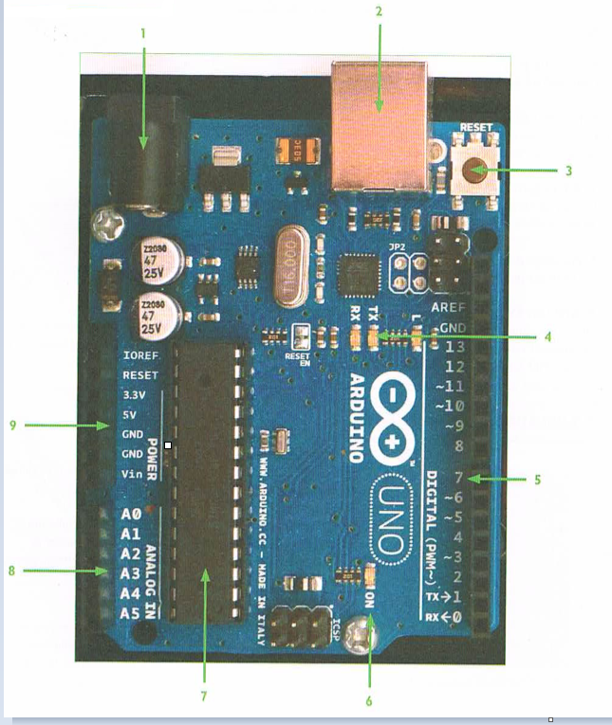

6. Noteer naast de naam de functie van dit onderdeel.

|  |  |  |
| --- | --- | --- |
| Nr. | Naam  onderdeel | Functie onderdeel |
| 1 | Power connector | Met deze aansluiting kan je de Arduino aansluiten op het spanningsnet. |
| 2 | USB poort | Aansluiting voor de USB kabel, op deze manier wordt een programma op de Arduino geladen.  Op deze manier kan je ook spanning geven aan de Arduino. |
| 3 | Resetknop | Herstarten van het programma (dat in je Arduino geheugen zit). |
| 4 | Indicatieleds | Leds waarbij TX en RX geschreven staat. Deze (gele) lichten knipperen op wanneer je een programma op je Arduino plaatst. Dit betekent dat de Arduino en de PC met elkaar communiceren. (TX staat voor transmit, verzenden; RX staat voor receive, ontvangen) |
| 5 | Digitale pins | 13 pins om digitale signalen (0 en 1) te lezen en te schrijven |
| 6 | Power led | Dit lichtje brandt wanner de Arduino spanning krijgt. |
| 7 | ATmega microcontroller | De denktank van je Arduino. Hier leest en verwekt hij je geschreven programma. |
| 8 | Analoge pins | 6 pins om analoge signalen te lezen en te schrijven. |
| 9 | GND en 5V pins | De 5V-pin stuurt een spanning van 5 volt door je elektrisch circuit. Deze is steeds aangesloten op de pluspool van je breadboard.  De GND-pins sluit je steeds aan op de minpool van je breadboars |

4.2 Programmeren van de Arduino



Vooraleer we onze ontkoppelingssysteem kunnen programmeren moeten we eerst leren programmeren met Arduino. Maar onze Arduino op zich is maar een onderdeel van een elektrisch circuit. Naast de Arduino hebben we nog andere componenten nodig.

4.2.1 Extra benodigdheden bij het elektrisch circuit

**Een breadboard**

Voor de basisoefeningen plaatsen we de Arduino op een breadboard. Met een breadboard kun je heel eenvoudige stroomcircuits bouwen door componenten en draden in gaatjes te steken, zonder dat je onmiddellijk moet solderen.

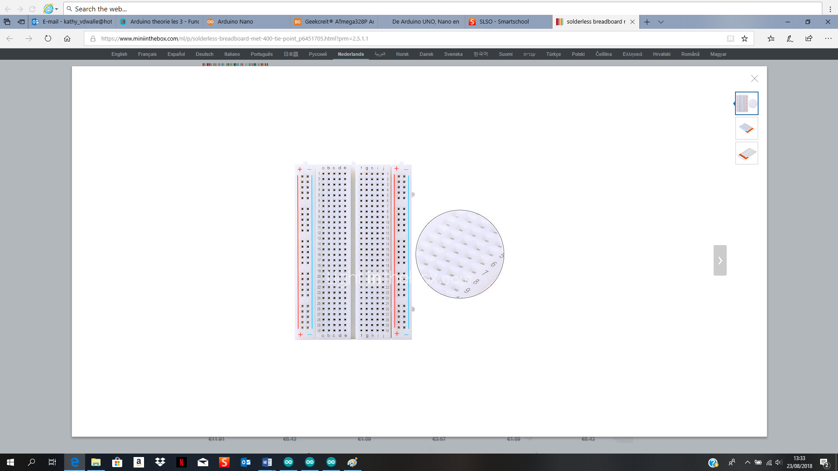

Om bij de verschillende oefeningen steeds het juiste elektrische circuit te bouwen moet je weten welke gaatjes met elkaar in verbinding staan. Zo weet je welke weg de stroom volgt doorheen het breadboard.

Wanneer je een snoer van op de Arduino aansluit op 1 gaatje op de rode lijn (= de pluspool) dan krijgen alle gaatjes op deze lijn spanning. De gaatjes zijn onderling allemaal met elkaar verbonden. Ook bij de lauwe rij (= de minpool) is dit het geval. Wanneer je 1 snoer aansluit op de minzijde van je Arduino zal de volledige verticale blauwe lijn daar contact mee maken. Deze 4 stroken (2 voor de pluspool en 2 voor de minpool) worden ook de voedingsrails genoemd.

Tussen de 4 verticale stroken zie je 30 horizontale rijen (van 5 pinnen). Deze 5 pinnen zijn horizontaal met elkaar verbonden. Dus wanneer je een snoer vanuit de pluspool (= rode lijn) verbindt met 1 pin van de horizontale rij, zal elk gaatje van die rij spanning krijgen. Deze 30 horizontale rijen zijn onderling van elkaar geïsoleerd.

*Let op:* de letters A -E zijn onderling verbonden en ook de letters F-I zijn onderling verbonden. Maar tussen de 2 groepen is er geen verbinding. Per horizontale rij zijn er dus 2 groepen van 5 gaatjes

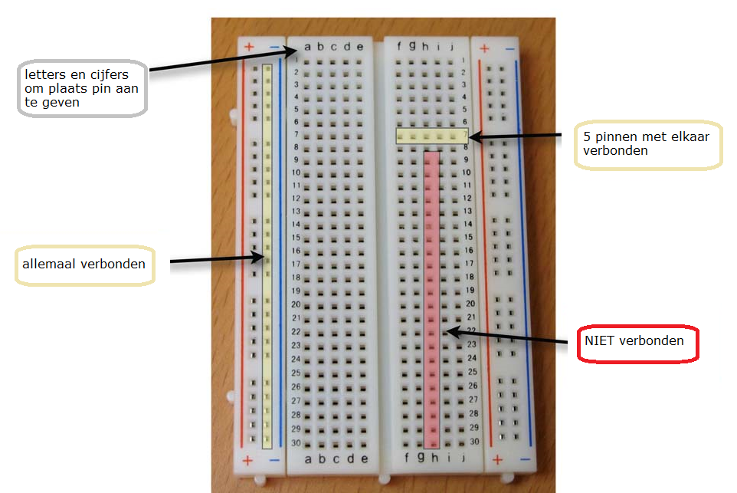

De afmetingen van het breadboard zijn zodanig dat de Arduino Uno op een breadboard kan gestoken worden waarbij elke pin dan nog 4 vrije contacten heeft.

Ook veel andere componenten (kleine drukknoppen, leds) zijn zodanig gemaakt dat ze ook op een breadboard kunnen gestoken worden.

Wanneer je een component of een draadje in het breadboard steekt, moet je een beetje weerstand voelen. Dit komt omdat de contacten zijn gemaakt als verende klemmetjes. Ze klemmen net goed genoeg om de componenten op hun plaats te houden en contact te maken.



Wist je dat de letterlijke vertaling van “breadboard” broodplank is. De naam is ontstaan in de eerste helft van de 20ste eeuw toen elektronische componenten nog veel groter waren dan nu. De circuits werden letterlijk opgebouwd uit broodplanken, waar een flink aantal spijkertjes ingeslagen werden. Twee of meer componenten werden dan met elkaar verbonden door de draden ervan rond eenzelfde spijker te wikkelen. Een component werd dan terug losgehaald door de draden weer los te wikkelen.

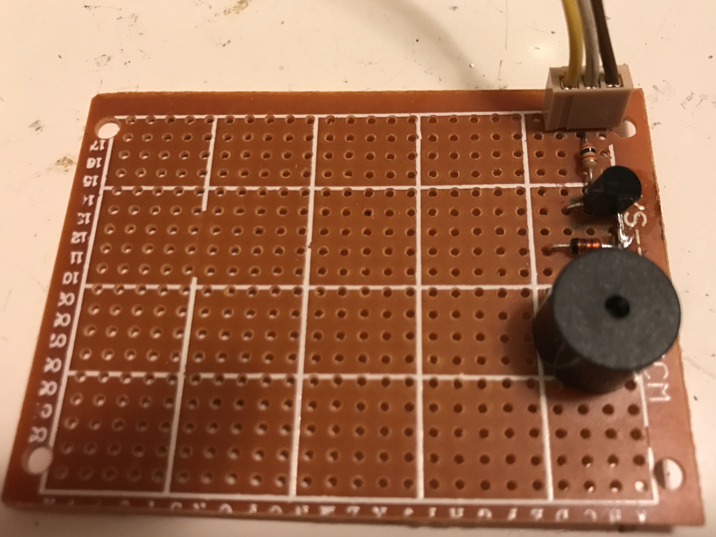

Moderne breadboards zijn gelukkig een pak eleganter. Ze bestaan uit een raster van contacten in een kunststofbehuizing.

**Steekdraden**

Om de gaatjes van het breadboard te verbinden zijn steekdraden onmisbaar. Het zijn korte stukjes geïsoleerde draad met stevige pinnen die je in de contacten van het breadboard steekt. De geïsoleerde draad is niets meer dan een metaaldraad (meestal koper) die de stroom moet geleiden. De kunststoflaag er rond (=isolatie) moet kortsluiting vermijden.

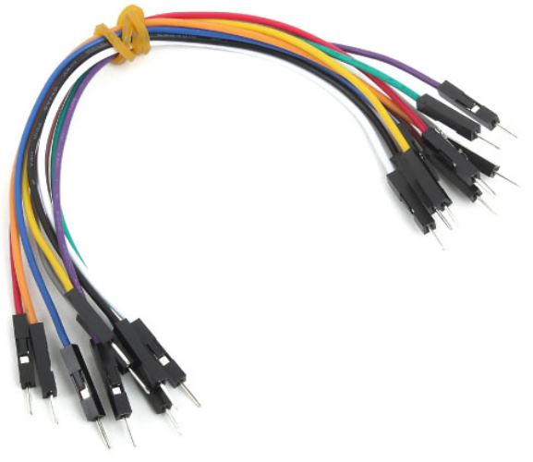

Op het breadboard moet ook een verbruiker aangesloten worden. Dit kan bijvoorbeeld een LED-lampje, motortje of een zoemer zijn.

**Een LED**

LED (light emitting diode) lampjes zijn kleine lampjes die de stroom maar in éé bepaalde richting doorlaten. Ze hebben dus een minpool (= kathode, het korte beentje) en pluspool (= anode, het langere beentje). Bij het schakelen is het dus belangrijk om rekening te houden met deze polariteit.

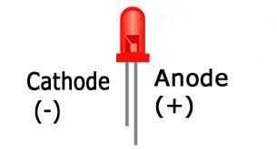

Symbool LED:

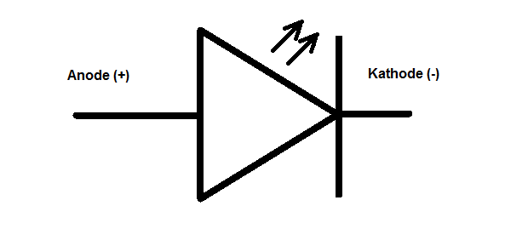

In het elektrisch circuit mag je het led lampje nooit verbinden zonder gebruik te maken van een weerstand. Een weerstand is een klein elektrisch onderdeel dat ervoor zorgt dat er niet teveel stroom door de elektrische schakeling loopt. Gebruik je geen weerstand bij je LED-lampje dan zal het LED-lampje doorbranden (= kapot gaan) door een teveel aan stroom. De weerstand moet in serie geplaatst worden.

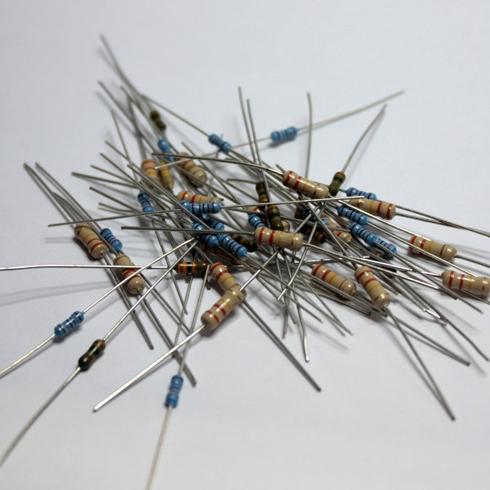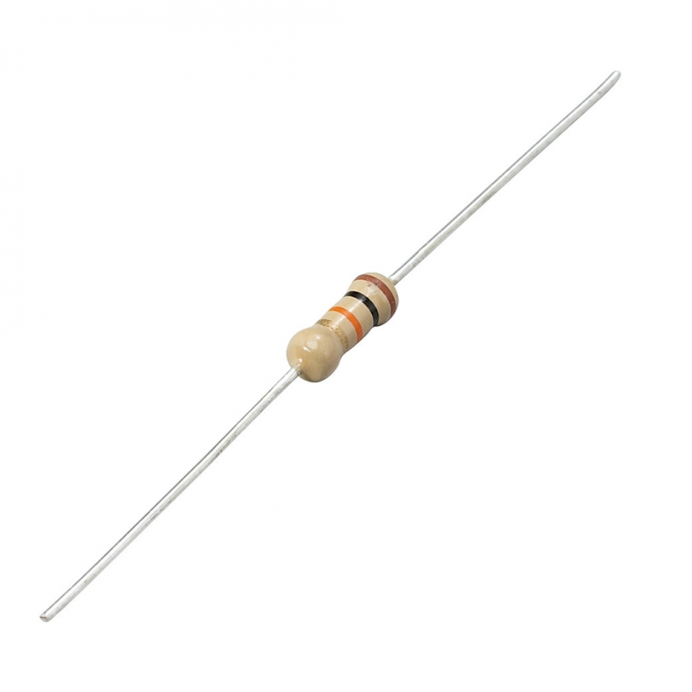

Symbool weerstand:

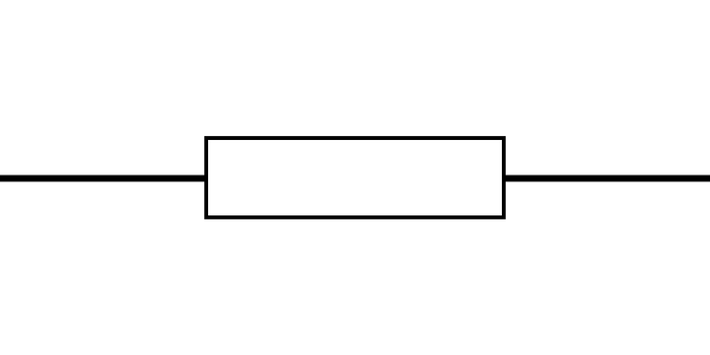

Op deze website kan je gemakkelijk uitrekenen welke weerstand je nodig hebt voor je LED: https://www.ledtuning.nl/nl/weerstand-calculator.

Elektrisch gezien staan de LED en de weerstand in serie als volgt:

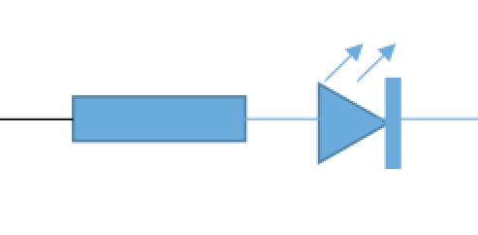

De volgende stap is om de afzonderlijke componenten te verbinden tot één elektrisch circuit.

***Opdracht:***

Maak onderstaande schakeling.

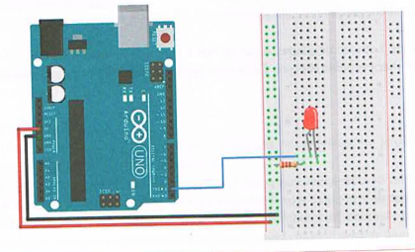

Stap 1: Verbind de 5V uitgang (= pluspool) van je Arduino naar de rode, verticale kom van het breadboard (= pluspool). Op de tekening is dit weergegeven met een rode draad.

Stap 2 : Verbind een digitale pin (hier 1) die de led zal aansturen naar een willekeurige horizontale rij. Op de tekening is dit weergegeven met een blauwe draad.

Stap 3: Plaats het lange beentje (= pluspool) van het led lampje op dezelfde rij als de digitale pin. Dit doe je door beiden op dezelfde horizontale rij aan te sluiten.

Stap 4: Verbind het korte beentje (=min pool) van de led aan een andere horizontale rij.

Stap 5: Plaats een weerstand van 220 Ohm (kleurcode: rood-rood-bruin-goud) vanop de rij van de minpool van het lampje

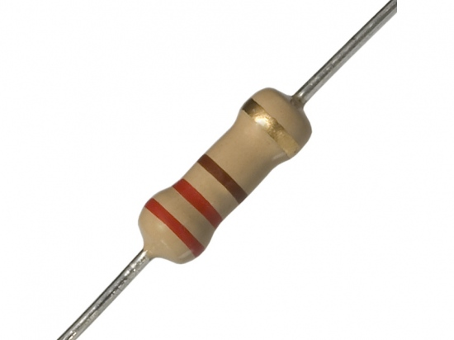

naar de verticale blauwe kolom op het breadboard (= minpool).

Stap 6 : Verbind tenslotte de blauwe, verticale kolom van het breadboard (= minpool) met de GND uitgang (= minpool) van je Arduino. Op de tekening is dit weergegeven met een zwarte draad.

**Waarneming:**

Het led lampje brandt.

**Opmerking/tip:**

In de meeste toestellen worden de GND-aansluitingen van elke verbruiker met elkaar verbonden. Zo moeten er minder kabels naar de Arduino worden gebracht. Hiervoor gebruikt men meestal een zwarte draad. Hetzelfde doet men met de + pool, maar dan met een rode draad.

Besluit



Om een goede schakeling te bouwen zijn volgende aandachtpunten zeer belangrijk.

1. Sluit nooit en LED lampje aan zonder weerstand.

2. Een led lamp is gepolariseerd. Het lange beentje (= anode) sluit je steeds aan op de pluspool, Het korte beentje (= cathode) sluit je steeds aan op de minpool.

3. Op de Arduino komt de 5V poort overeen met de pluspool en deze wordt steeds aangesloten op de verticale, rode pluspoolkolom.

4. Op de Arduino komt de GND poort overeen met de minpool en deze wordt steeds aangesloten op de verticale, blauwe minpoolkolom.

5. Een rode draad wordt meestal gebruikt voor de + pool van de bronspanning, een zwarte voor de GND of - pool.

4.2.2 Programma schrijven met de software

We merken op dat er in ons elektrisch circuit niets gebeurt. Dit komt omdat er nog geen programma in de Arduino is opgeladen. De Arduino weet niet wat hij moet doen.

We gaan nu de commando’s voor de Arduino gaan schrijven met het programma C++. Vooraleer van start te gaan moeten we onze Arduino toevoegen aan de software. Dit doe je als volgt:

Stap 1 : Sluit je Arduino, met de USB kabel, aan op de PC.

Stap 2 : Open de software door op het icoontje te klikken.

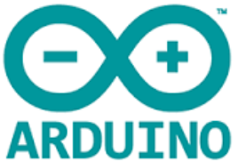

Stap 3: Kies bij hulpmiddelen welk type Arduino je gaat werken. We werken met de Arduino Uno en kiezen die dan ook uit de lijst.

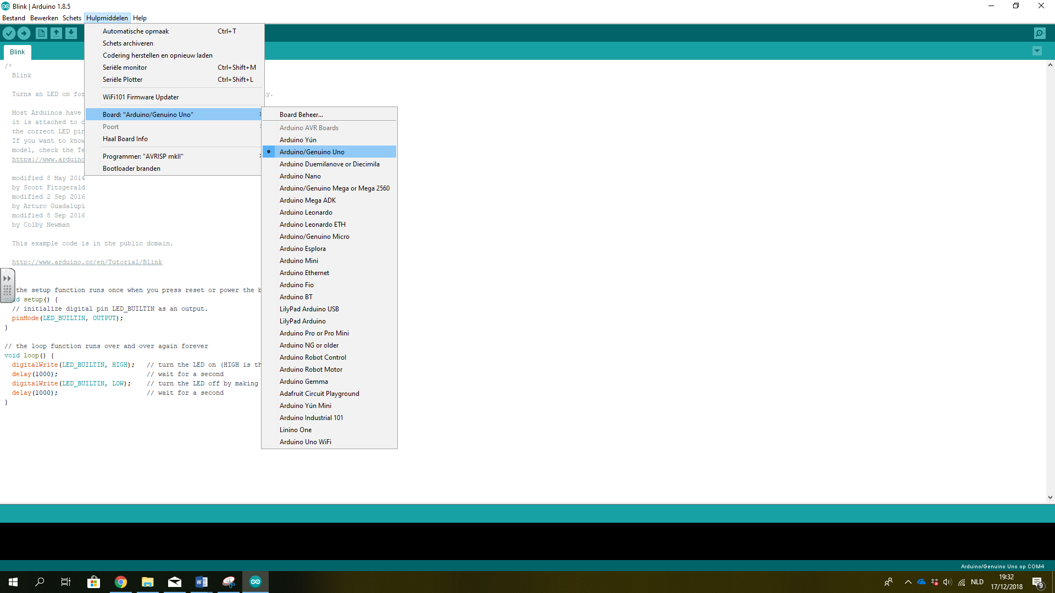

Stap 4: Kies nu de USB poort waar je de Arduino hebt op aangesloten uit de lijst met poorten. Dit kan via Hulpmiddelen → Poort (meestal is dit Com 4). Als er meerdere items in de lijst staan kan je via Configuratiescherm → Apparaatbeheer opzoeken welke poort gebruikt wordt voor de Arduino.

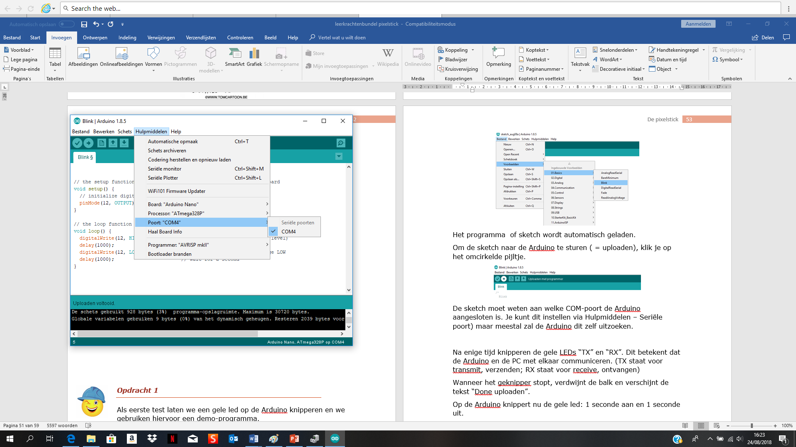

Nadat je dit gedaan hebt, toont de software onderaan rechts het type Arduino-print en de geselecteerde poort.

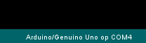

4.2.2.1 Een led lampje laten knipperen

In de Arduino software zitten enkele voorbeeldprogramma’s. Deze worden erg vaak gebruikt als startbasis voor een nieuw programma. Als eerste test laten we een led op de Arduino knipperen en we gebruiken hiervoor een demo-programma ‘blink’.

Start Arduino en maak de volgende keuzes:

Bestand → Voorbeelden → 01.Basics → Blink

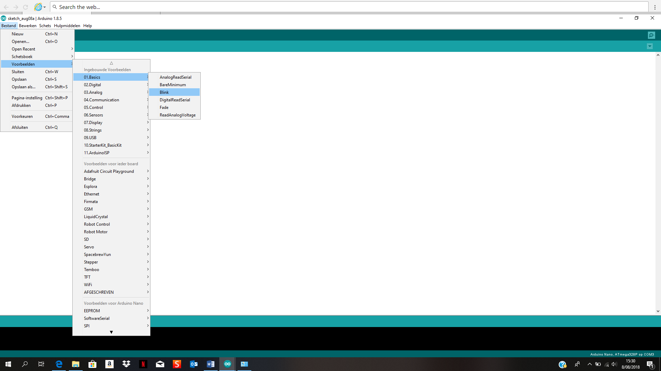

Het programma (=sketch) wordt automatisch geladen.

Voor we een programma uploaden op de Arduino kijken we steeds of er geen fouten in het programma zitten. Dit doe je door links bovenaan op de “Verify” knop te klikken.

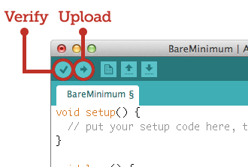

Met de verifieer-knop controleert de Arduino-software of er geen fouten in de code zitten.

*Let op:* er wordt alleen gecontroleerd of er geen fouten gemaakt zijn in de syntaxregels van Arduino. Dit betekent nog niet dat de code zal werken zoals je verwacht. Onderaan kan je het compileerproces volgen.

Wanneer de sketch zonder foutmeldingen is gecompileerd, kun je hem uploaden. Dit doe je door op de upload knop te klikken

Na enige tijd knipperen de gele LEDs “TX” en “RX”. Dit betekent dat de Arduino en de PC met elkaar communiceren. (TX staat voor transmit, verzenden; RX staat voor receive, ontvangen)

Wanneer het knipperen stopt, verdwijnt de balk en verschijnt de tekst “uploaden voltooid”.

Waarneming:

Op de Arduino knippert nu de gele led (gemarkeerd met L): 1 seconde aan en 1 seconde uit.

***Opdracht***

Bekijk het voorbeeldprogramma en los onderstaande vragen op.

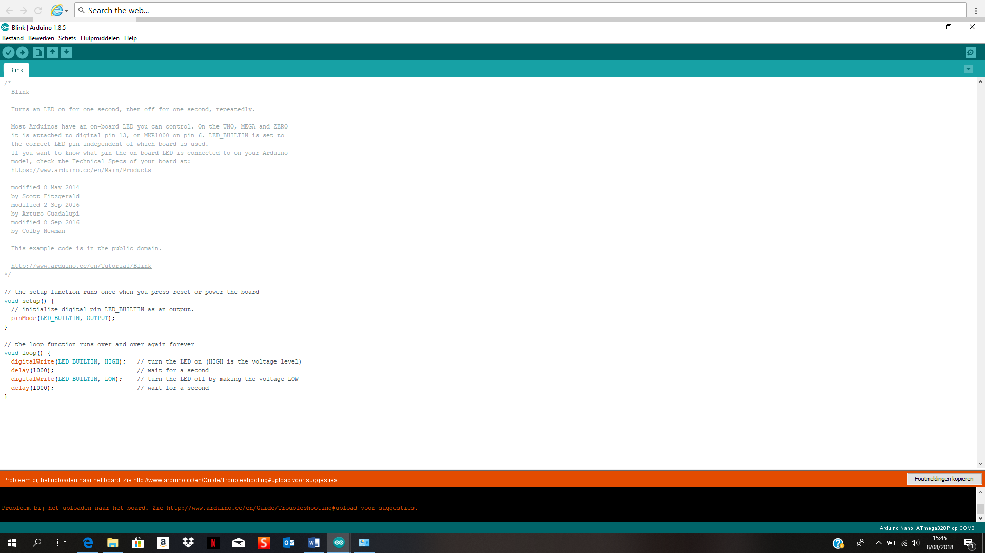

1. Het programma is opgesplitst in 2 delen. Deze delen zijn void setup() en void loop().

2. Wat is het verschil tussen beide delen?

- setup zijn eenmalige instellingen. Dit deel zal maar 1 keer uitgevoerd worden. Hier bepaal je welke pin je als in of uitvoerorgaan wil gebruiken.

- Zolang de Arduino in werking is zal het programma binnen de loop waarden meten, pinnen aansturen, reageren op inkomende waarden,… Het zijn dus herhalende opdrachten.

3. Zoek op wat volgende begrippen betekenen en hoe je ze programmeert.

a) *pinMode()*

betekenis: Deze functie is enkel beschikbaar bij void setup(). Hier bepaal je welke pinnen je als input en/of output zal gebruiken. Met de pinnen kan je uitvoerorganen (leds, servomotor, zoemer,…) aansturen of gegevens inlezen (van sensoren).

programmatie:

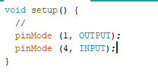

1. Typ het commando pinMode (let op kleine letters en hoofdletters)

2. Open een haakje

3. noteer het cijfer van de pin die gebruik (vb.1 of 4)

4. plaats een komma

5. Noteer of de pin gegevens moet inlezen (INPUT) of zal moeten schrijven (OUTPUT)

6. Sluit het haakje

7. Sluit de regel af met een puntkomma.

b) *digitalWrite()*

betekenis: Om een uitvoerorgaan (vb. led) wil laten branden moet je dit uitvoerorgaan aansturen met digitalWrite.

programmatie:

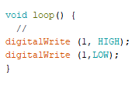

1. Typ het commando digitalWrite (let op kleine letters en hoofdletters)

2. Open een haakje

3. Noteer het cijfer van de pin die gebruik (vb.1). plaats een komma

5. Noteer of de pin wil aanzetten (HIGH) of wil uizetten (LOW). Op de Arduino print komt dit overeen met een spanning van 0 (low) of 5V (high).

6. Sluit het haakje

7. Sluit de regel af met een puntkomma.

c) *delay()*

betekenis: het delay commando (= vertraging) betekent dat je een pauze laat tussen 2 openvolgende commando’s. De tijdsduur van delay wordt uitgedrukt in milliseconden (1s = 1000 ms)

programmatie:



1. Typ het commando delay

2. Open een haakje

3. Noteer de tijd in milliseconden

6. Sluit het haakje

7. Sluit de regel af met een puntkomma

4. Probeer de sketch nu aan te passen zodat we geen gebruik van de LED op de Arduino maar wel van de led op je breadboard. Na een aanpassing moet je de sketch telkens opnieuw uploaden!

Welke aanpassing deed je?

We veranderen de output van led_builtin naar pin 1

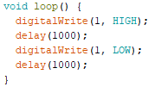

5. Probeer de sketch nu aan te passen zodat de led 2 seconden aan en een halve seconde uit is.

Welke aanpassing deed je?

Delay na high op 2000 plaatsen en delay na low op 500 plaatsen

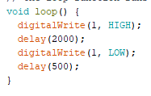

TIP: Om overzicht te houden van je programma is het belangrijk om je programma te voorzien van commentaar. Commentaar zorgt ervoor dat je overzicht houdt over de sketch.

Boven de sketch kun je blokcommentaar geven. Deze zet je tussen /* en */.Hierin kun je schrijven wat de sketch doet.

Gaat het om één enkele commentaarregel, begint de commentaar met //. Er is hier geen eindteken want het einde van de regel is automatisch het einde van de commentaar.

Deze uitleg is bedoeld voor de persoon die de code leest, niet voor de computer of de Arduino. Maar vergis je niet: commentaar is van groot belang om bij te houden wat je precies doet en waarom.

Soms is het nodig om voor de setup nog een extra programmeerdeel te voorzien. Dit extra deel is nodig om te bepaalde voorwaarden of variabelen te definiëren. In computertaal noemt men dit declareren.

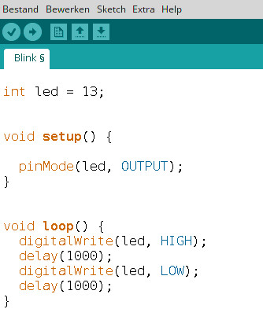

In bovenstaand voorbeeld kiest men een variabele die men benoemt als “led” en is aangesloten op digitale pin 13.

Er zijn verschillende types van variabelen.

*byte* = geheel getal tussen 0 en 255

*Int* (integer) = geheel getal tussen -32 768 en 32 768

*Long* = Geheel getal tussen -2 147 483 648 en 2 147 483 647

Je zou kunnen kiezen om altijd een *long* te kiezen, dan “past het altijd”. Het nadeel is echter dan de Arduino dan te veel geheugenruimte reserveert en het geheugen al snel vol is. Voor onze toepassingen zullen *byte* en *int* zeker voldoen.

Het gebruik van de functie declareren bespreken we later uitvoeriger.

Besluit



De sketch zelf is altijd opgebouwd uit 3 delen:

Het eerste deel bevat de definities, daarna volgt de setup en het laatste deel is de loop

In het definitie gedeelte worden de namen van de variabelen gedefinieerd (= declareren). Dit deel is niet altijd nodig.

De tweede functie is de setup. Hier komen alle opdrachten die slechts een keer moeten uitgevoerd worden. De digitale pins kunnen zowel invoerpin als uitvoerpin zijn. Een uitvoer wil zeggen dat de Arduino de pin aan en uit kan zetten.

In de loop komen de opdrachten die doorlopend herhaald worden.

Hier schrijven we een digitaal signaal naar de variabelen. Deze kunnen we aan en uitzetten. Een digitaal signaal kan slechts 2 toestanden hebben: 0 (LOW) of 1 (HIGH). Op de Arduino print komt dit overeen met een spanning van 0 (low) of 5V (high).

Om rustpauzes (wachtfunctie) te voorzien kan je de functie delay toevoegen. De gebruikte tijdseenheid van delay is milliseconden. Dus 1 seconde is 1000 milliseconden.

Beide functies (setup en loop) beginnen met het woord “void”. Er zijn functies die een antwoord geven wanneer je ze gebruikt. In dat geval staat ervoor welk soort antwoord dat is. Deze functies geven geen antwoord dus staat er “niets” voor, in het Engels “void”.

Na de naam van de functies staan 2 haakjes (). Er zijn functies waar je gegevens kunt naartoe sturen. Wat voor gegevens dat zijn staat dan tussen de haakjes. Wij gebruiken dergelijke functies niet dus staat tussen de haakjes niets.

Tussen de {} staan alle opdrachten die bij deze functie horen. Het kan handig zijn om de opdrachten iets te laten inspringen om de volledige sketch overzichtelijke te houden.

Regels die voorafgegaan worden met // worden door Arduino niet gelezen. Die gebruiken we voor commentaar, zodat we later nog weten wat de sketch doet. Je kunt net zoveel commentaar toevoegen als je zelf wilt. Het geheugen raakt niet sneller vol bij veel commentaar.

***Opdracht***

Sluit 2 LED’s (rood en groen) aan op de Arduino (gebruik 2 verschillende pins). Je laat ze afwisselend knipperen, dit wil zeggen als de ene LED aan is, moet de andere uit zijn, en omgekeerd. Gebruik een tussentijd van 1s.

Teken op onderstaand schema de schakeling op je breadboard.

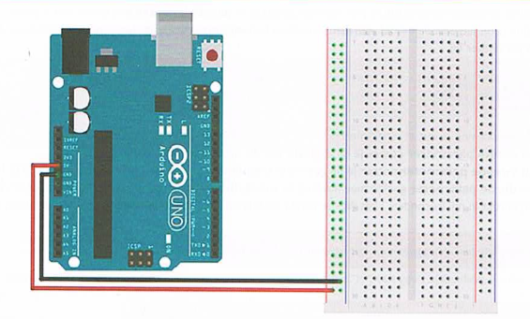

Noteer hieronder de C-code van je programma

________________________________________________________________________________________________________________________________________________________________________________________________________________________

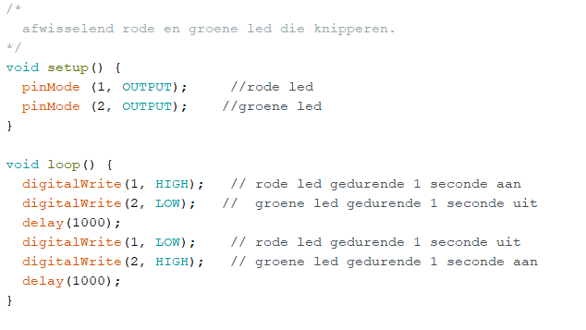

Code enkel in lkr bundel.

4.2.2.2 Een drukknop gebruiken

We willen nu dit ledje bedienen met een drukknop. Wordt de knop niet ingedrukt dan is de lamp uit, drukt men op de knop dat gaat het ledlampje branden.

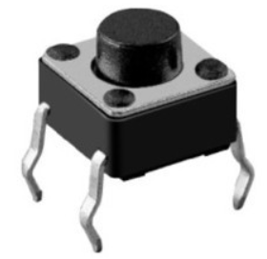

De drukknop die we gebruiken in een Arduino schakeling heeft 4 afzonderlijke beentjes. Sommige beentjes zijn altijd met elkaar verbonden (B met C en A met D) andere beentjes maken enkel contact als de drukknop ingedrukt is (A met C en B met D).

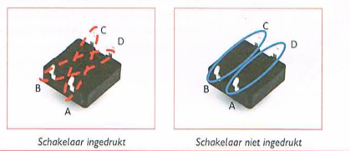

We verbinden terug alle elektrische componenten tot een circuit. We doen dit als volgt.

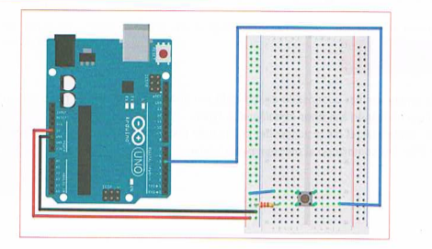

Stap 1: Verbind de 5V uitgang (= pluspool) van je Arduino naar de rode, verticale kolom van het breadboard (= pluspool) . Op de tekening is dit weergegeven met een rode draad.

Stap 2 : Verbind de blauwe, verticale kolom van het breadboard (= minpool) met de GND uitgang (= minpool) van je Arduino naar. Op de tekening is dit weergegeven met een zwarte draad.

Stap 3 : Verbind een willekeurige pin (hier pin 5, deze pin zal je gebruiken tijdens het programmeren) met het rechter onderbeentje van de drukknop. Op de tekening is dit weergegeven met een (lange) blauwe draad.

Stap 4 : Verbind het linker onderbeentje met een (pulldown) weerstand van 10 000 Ohm.

Stap 5 : Verbind het linker bovenbeentje met de rode verticale kolom van je breadboard (=pluspool).

Stap 6 : Verbind de weerstand met de blauwe verticale kolom van je breadboard (=minpool). Op de tekening is dit weergegeven met een (korte) blauwe draad.

***Opdracht:***

Breid je schakeling nu uit door er een led lampje aan toe te voegen aan pin 13 (en verplaats je drukknop op pin 2).

Teken op onderstaand schema de schakeling op je breadboard.



Nu de schakeling is opgebouwd is het tijd om aan de programmatie te beginnen. We gebruiken opnieuw een programma dat al standaard beschikbaar is in de Arduino software.

Sluit eerst de Arduino met USB kabel aan op je computer en open daarna de Arduino IDE software op je computer.

Ga in het menu naar Bestand → Voorbeelden → Digital → Button.

In dit programma worden eerst enkele parameters gedeclareerd. Het declareren gebeurt nog voor de *void setup()*.

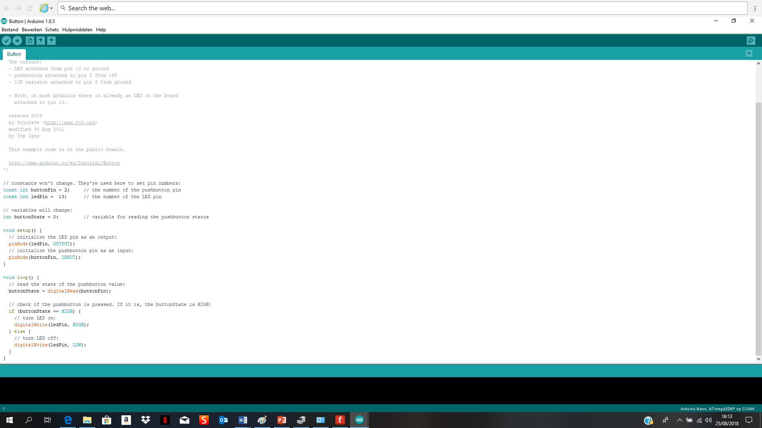

Men kiest hier om de drukknop en het ledlampje te definiëren (=declareren) als constanten. Deze zullen in het volledige programma niet veranderen. Het is niet noodzakelijk om constanten te declareren.

De drukknop is een variabele. De toestand van de drukknop zal gedurende het programma veranderen (ingedrukt en niet ingedrukt). Het is dus noodzakelijk om een beginstand te definiëren.

We doen dit als volgt:

- int gevolgd door een spatie

- de naam van de variabele (hier *buttonState*) gevolgd door een gelijkheidsteken (=)

- Na het gelijkheidsteken noteer je de startwaarde van je variabele (meestal 0).

- het commando wordt afgesloten met een puntkomma.



De namen van de variabelen mag je zelf kiezen.

Let op:

Hoofletters en kleine letters spelen een rol. Dit noemt men in het vakjargon *case sensitive*.

Je mag geen spaties gebruiken in de naam van de variabelen.

Kies een herkenbare naam: het maakt je programma beter leesbaar voor jezelf en anderen.

Kies iets kort en eenvoudig. Je moet deze naam in het volledige programma gebruiken.

De drukknop zal informatie geven aan de Arduino en moet dus een (digitale) INPUT worden.

De led krijgt een signaal van de Arduino of hij al dan niet moet branden dus dit blijft een OUTPUT.

Dit gedeelte schrijf je bij de *void setup()*.

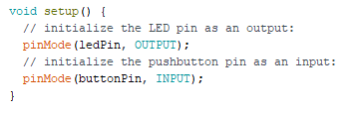

In de *void loop()* schrijven we ons programma. In dit programma hebben we een opdracht nodig om te kijken (lezen) of de button al dan niet ingedrukt is.

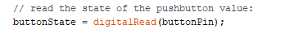

Aangezien de drukknop onze digitale input is heb je slechts 2 mogelijkheden. Ofwel krijg je een hoog signaal (= 5V) ofwel krijg je een laag signaal (=0 V). Als de button ingedrukt is, staat pin 2 “high”. Als de button niet ingedrukt is, staat pin 2 “low”.

In dit geval is de variabele *buttonState* bovenaan in de sketch reeds gekoppeld aan pin 2. Nu is het enkel nog een kwestie van de juiste opdrachten in te vullen bij de *if* en de *else*. Let op het aantal { en }.

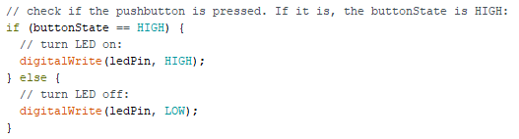

Het valt je wellicht op dat er een dubbel == teken gebruikt wordt. Op deze manier controleren we de waarde van de variabele *buttonState*. Dit is een logische operator. (met een enkel = zet je de variabele op een bepaalde waarde – dit komt later nog aan bod).

Andere logische operators zijn:

|  |  |
| --- | --- |
| Logische operator | omschrijving |
| > | Groter dan |
| >= | Groter dan of gelijk aan |
| < | Kleiner dan |
| <= | Kleiner dan of gelijk aan |
| != | Niet gelijk aan |
| == | Gelijk aan |

De status van de drukknop (of van een andere variabele) kan je niet lezen op de Arduino zelf maar wel in de Arduino software.

Daarvoor moet je enkele commando’s aan je programma toevoegen.

Als eerste moet je de snelheid instellen waarmee de communicatie plaatsvindt. Een gebruikelijke waarde is 9600 baud (bits per seconde). Dit wordt vermeld in de sketch én in de seriële monitor. Het is belangrijk dat het verzenden en lezen van de data aan dezelfde snelheid gebeurt. Dit commando schrijf je bij *void setup()*.

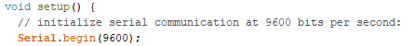

En geef je in bij de seriële monitor in de Arduino software. Deze monitor vind je via het icoontje rechts bovenaan in de menubalk van de Arduino software.

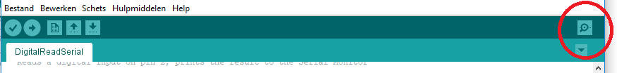

Ook daar plaats je de (lees en schrijf)snelheid op 9600

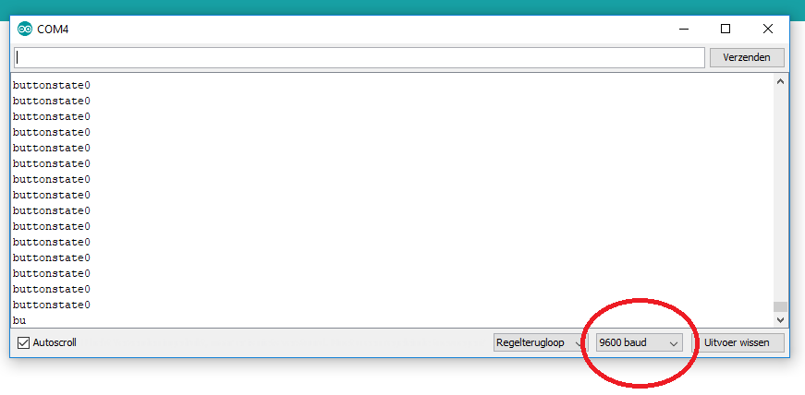

Het lezen en schrijven van het commando schrijf je bij *void loop()*.

Om de waarde van een variabele te laten printen gebruik je een *Serial.print*. Wil je elke waarde op een nieuwe lijn afdrukken gebruik je *Serial.println*.

Om letterlijke tekst te printen zet je deze tussen “ “.

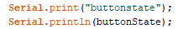

Meestal kiest men ervoor om nog ene kleine vertraging (*delay*) toe te voegen na *serial.print* om het programma stabieler te laten verlopen.

De uitleg en het gebruik van de seriële monitor vind je ook terug als voorbeeldsketch *DigitalReadSerial* bij basics.

Noteer hieronder de volledige C-code (met seriële monitor) van je programma

_______________________________________________________________________________________________________________________________________________________________________________________________________________________________________________________________________________________________________________________________________________________________________________________

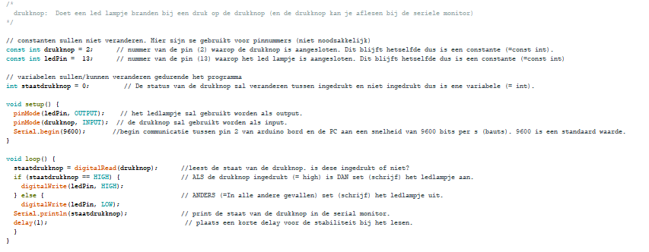

Code enkel toevoegen in lkr bundel.

4.2.2.3 een zoemer gebruiken

We willen naast het lampje nu ook een geluid creëren. Daarvoor vervangen we het ledlampje door een zoemer. De zoemer is een klein elektronisch onderdeel dat je gebruikt als uitvoerorgaan om geluidssignalen uit te sturen. Bij het programmeren zal je de frequentie (hoge of lage tonen) moeten programmeren. Eigenlijk zendt de Arduino honderden keren per seconde een spanning door de zoemer. Daardoor wordt de zoemer honderden keren per seconde aan en uit gezet.

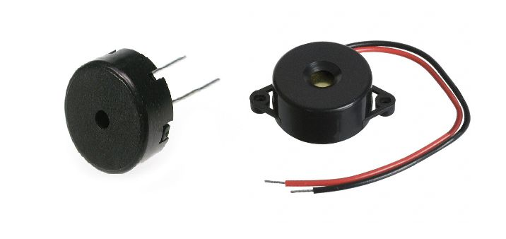

Om een zoemer te plaatsen op het breadboard volg je onderstaand stappenplan.

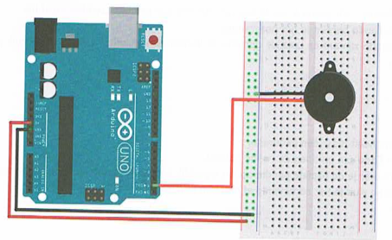

Stap 1: Verbind de 5V uitgang (= pluspool) van je Arduino naar de rode, verticale kolom van het breadboard (= pluspool) . Op de tekening is dit weergegeven met een rode draad.

Stap 2 : Verbind de blauwe, verticale kolom van het breadboard (= minpool) met de GND uitgang (= minpool) van je Arduino naar. Op de tekening is dit weergegeven met een zwarte draad.

Stap 3 : Verbind de zwarte draad van de zoemer. Met de blauwe, verticale kolom van het breadboard.

Stap 4 : Verbind de rode draad van de zoemer met een willekeurige pin (deze pin zal je gebruiken tijdens het programmeren).

Om de zoemer aan te sluiten hoef je geen weerstand te gebruiken.

Om de zomer te programmeren zal je deze bij *void setup()* eerst moeten programmeren als output orgaan.

Daarna kan je bij *void loop()* de zoemer programmeren. Dit doe je met het commando *tone()*. Daarna noteer je, tussen de haakjes, het cijfer van de digitale pin waarop de zoemer is aangesloten en de frequentie.

Het einde van dit commando sluit je terug af met een punt komma. Je programma ziet er als volgt uit.

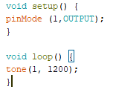

*Let op:* Voor Arduino kan je een frequentie ingeven met een getal tussen 31 Hz en 65535 Hz. Maar deze frequenties zijn niet altijd hoorbaar voor de mens. Algemeen wordt gesteld dat het menselijk gehoor in staat is om frequenties van 20 [Hertz](https://nl.wikipedia.org/wiki/Hertz_(eenheid)) tot 20 [000 Hz](https://nl.wikipedia.org/wiki/KHz) te horen. Het heeft dus geen zin om Frequenties onder de 20 Hz (infrasoon geluid) of boven de 20 000 Hz (ultrasoon geluid) in te geven.

Met het programma wat we hierboven geschreven hebben zal de zoemer een blijvend geluid uitzenden. Wil je de zomer terug uitschakelen dan doe je dat met het commando *noTone()* end tussen de haakjes het nummer van de digitale pin.

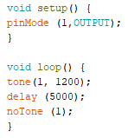

In bovenstaand programma zal de zoemer na 5 seconden stoppen.

Dit programma kan ook korter (in 1 commando) geschreven worden. Daarvoor vorg je bij het commando *tone()* een derde parameter, namelijk de tijd (in milleseconden) in. Je programma ziet er nu als volgt uit.

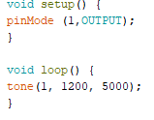

***Opdracht***

1. Programmeer een zoemer met een frequentie van 5000 Hz die gedurende 3 seconden een signaal uitzendt.

Noteer hieronder de C-code van je programma

__________________________________________________________________________________________________________________________________________________________________________________________________________________________________________________________________________________________________________________________________________________________________________________________

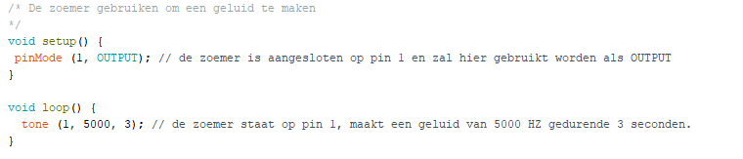

Code enkel in lkr bundel

2. Programmeer een zoemer met een frequentie van 8000 Hz die een signaal uitzendt zolang er op de knop wordt gedrukt.

Teken op onderstaand schema de schakeling op je breadboard.



Noteer hieronder de C-code van je programma

__________________________________________________________________________________________________________________________________________________________________________________________________________________________________________________________________________________________________________________________________________________________________________________________

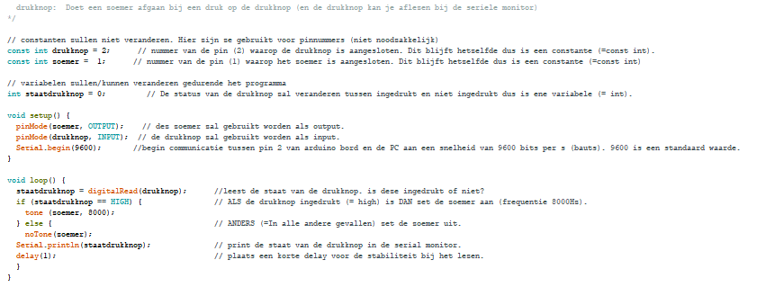

Code enkel in lkr bundel

4.2.2.4 een servomotor gebruiken

Als laatste element voegen we nu een servomotor toe. Een servomotor zal je gebruiken om iets te laten bewegen. belangrijk om te weten is dat je met een Arduino de servomotor niet kan laten ronddraaien. Je kan ze maximaal 180° per keer laten draaien.

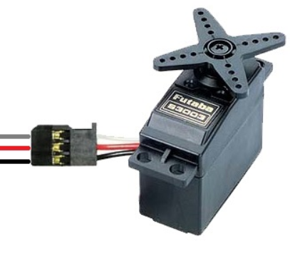

Voor we de servomotor programmeren moeten we die eerst aansluiten op het breadboard. Dit doe je als volgt.

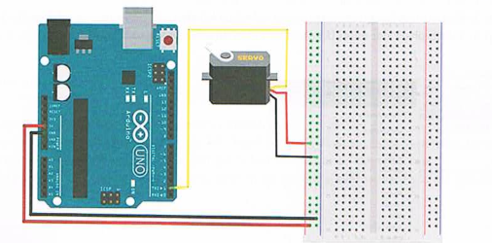

Stap 1: Verbind de 5V uitgang (= pluspool) van je Arduino naar de rode, verticale kolom van het breadboard (= pluspool) . Op de tekening is dit weergegeven met een rode draad.

Stap 2 : Verbind de blauwe, verticale kolom van het breadboard (= minpool) met de GND uitgang (= minpool) van je Arduino naar. Op de tekening is dit weergegeven met een zwarte draad.

Stap 3 : Verbind de rode draad van de servomotor. Met de rode, verticale kolom van het breadboard.

Stap 4 : Verbind de zwarte draad van de servomotor. Met de blauwe, verticale kolom van het breadboard.

Stap 5 : verbind de servomotor met een willekeurige pin (deze pin zal je gebruiken tijdens het programmeren). Op de tekening weergegeven met een geel draadje.

Vooraleer we de servomotor kunnen laten bewegen moeten we een bibliotheek toevoegen. In een bibliotheek zitten extra functies die we kunnen gebruiken.

Een bibliotheek toevoegen doe je als volgt:

Kies in de menubalk voor schets → bibliotheek gebruiken → servo

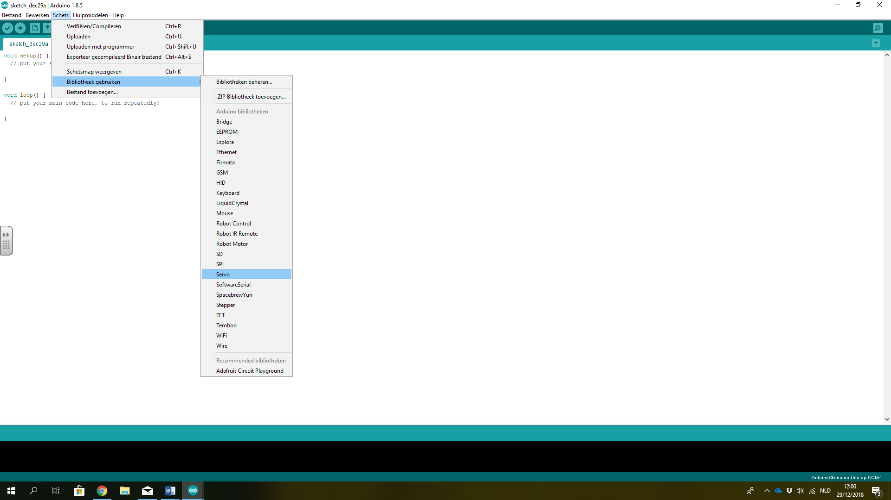

Er verschijnt nu



Na het toevoegen van de bibliotheek gaan we de servo motor declareren.

Het volstaat om je motor een naam te geven Die mag je zelf kiezen maar je kiest beste een korte en logische naam.

Om de servomotor te declareren typ je:

‘*Servo* (met hoofdletter) een spatie en de naam van je servomotor’ op de regel net onder de codelijn waar je de bibliotheek hebt aan toegevoegd.

Aangezien het om een commando gaat, vergeet de regel niet af te sluiten met een puntkomma.

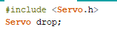

Bepaal nu de hoek van je servomotor door een variabele te schrijven.

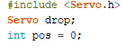

De motor zal gebruikt worden als output en zal je dus zo moeten weergeven in het *setup* gedeelte. Eerst en vooral zal je de servomotor moeten verbinden met een digitale pin. Daarvoor gebruik je het commando *attach()*.

Dit doe je al volgt:

- naam van de motor (hier *drop*)

- een punt gevolgd door het woord *attach*

- het nummer van de digitale pin (hier 1) tussen ronde haakjes

- je sluit het commando af met een puntkomma

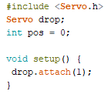

Het tweede commando is *write()*. Dit commando zorgt voor het maken van de beweging. Je schrijft dit commando in *void loop()*.

Zorg ervoor dat je na dit commando steeds een *delay* plaatst. Zo heeft de servomotor tijd om zijn beweging uit te voeren.

Dit doe je al volgt:

- naam van de motor (hier *drop*)

- een punt gevolgd door het woord *write*

- De gewenste hoekgrootte (hier 90°) tussen ronde haakjes

- je sluit het commando af met een puntkomma

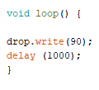

Tenslotte kan je de verbinding tussen de motor en de digitale pin ook terug verbreken. Dit doe je als volgt:

- naam van de motor (hier *drop*)

- een punt gevolgd door het woord *detach*

- ronde haakjes zonder nummer. Door eerst de naam van de motor te vermelden weet de Arduino welke digitale pin hij moet verbreken.

- je sluit het commando af met een puntkomma

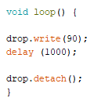

De volledige code ziet er als volgt uit.

Nu jullie het programma kennen, maken jullie volgende basisopdrachten.

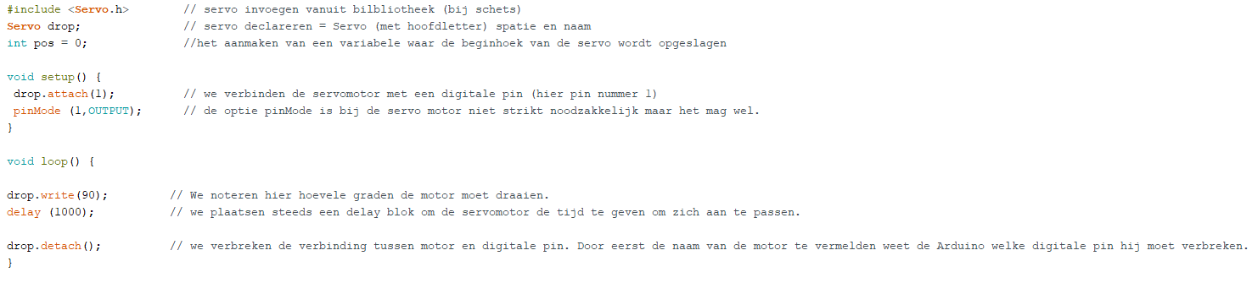

**Basisopdrachten:**



Basisopdracht 1: Programmeer een ledlampje dat knippert.

Basisopdracht 2: Programmeer een ledlampje dat brandt zolang er op een knop geduwd wordt.

Basisopdracht 3: Programmeer een zoemer die afgaat als ik op een drukknop duw.

Basisopdracht 4: Programmeer een servomotor die 90° draait.

Basisopdracht 5: Programmeer een servomotor die 90° draait en die je aan/uit kan zetten met een drukknop.

**Uitbreidingsopdrachten:**

Uitbreidingsopdracht 1: Programmeer een ledlampje dat sneller knippert.

Uitbreidingsopdracht 2: Programmeer een ledlampje dat brandt als er 1 keer op een knop geduwd wordt. Indien er een tweede keer op de knop geduwd wordt gaat de lamp terug uit.

Uitbreidingsopdracht 3: Laat je naam verschijnen op het LCD schermpje.

Uitbreidingsopdracht 4: Programmeer een timer die aftelt van 10 naar 0. Bij 0 hoor ik een geluidje.

Voor de uitbreidingsoefeningen te maken heb je extra onderdelen nodig. Deze onderdelen zijn beschikbaar in de klas. Vraag ze aan je leerkracht. Zoek op het internet hoe je de nieuwe componenten correct moet plaatsen en aansluiten op je breadboard.

Daarnaast zal je ook nieuwe functies van de software nodig hebben.

Ga op zoek binnen de Arduino software of op het internet naar oplossingen.

Lukt het echt niet dan kan je hulp vragen aan de leerkracht.

Stijn bestelt benodigde materiaal.

Indien je erin geslaagd bent om de basisopdrachten uit te voeren roep je de leerkracht. Deze zal de opdrachten beoordelen.

Na de beoordeling laad je de opdrachten op in je portfolio op smartschool.

Nu je de basis van het programmeren onder de knie hebt kan je beginnen aan het programmeren van het ontkoppelingssysteem.

Wil je meer weten over Arduino of wil je er thuis zelf mee aan de slag dan kan deze video lessenreeks een goede hulp zijn.

Deze reeks bestaat uit 20 filmpjes die, van eenvoudige naar complexer, opdrachten bespreekt.



https://www.youtube.com/c/BasOnTechNL

5. Evaluatie groepsvoorstelling:



Nu je de onderzoeken hebt uitgevoerd kom je terug in je groep. Je geeft nu een volledige en duidelijke uitleg aan de andere groepsleden.

Na de uitleg evalueer je jezelf en elkaar door een antwoord te geven op volgende vragen.

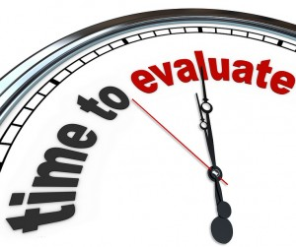

Zelf evaluatie : _______________________

|  |  |  |  |
| --- | --- | --- | --- |
| Vraag | minder | matig | Goed / zeer goed |
| De leerstof / uitleg wordt logisch opgebouwd. |  |  |  |
| De leerstof / uitleg is duidelijk. |  |  |  |
| De leerling praat rustig en duidelijk. |  |  |  |
| De leerling praat boeiend. |  |  |  |
| De leerling gebruikt voldoende voorbeelden, foto’s filmpjes, … |  |  |  |
| De notities van de leerling zijn volledig en duidelijk ingevuld. |  |  |  |
| Na de uitleg begrijp ik het leerstofonderdeel. |  |  |  |
|  |  |  |  |

Evaluatie leerling 1 : _______________________

|  |  |  |  |
| --- | --- | --- | --- |
| Vraag | minder | matig | Goed / zeer goed |
| De leerstof / uitleg wordt logisch opgebouwd. |  |  |  |
| De leerstof / uitleg is duidelijk. |  |  |  |
| De leerling praat rustig en duidelijk. |  |  |  |
| De leerling praat boeiend. |  |  |  |
| De leerling gebruikt voldoende voorbeelden, foto’s filmpjes, … |  |  |  |
| De notities van de leerling zijn volledig en duidelijk ingevuld. |  |  |  |
| Na de uitleg begrijp ik het leerstofonderdeel. |  |  |  |
|  |  |  |  |

Evaluatie leerling 2 : _______________________

|  |  |  |  |
| --- | --- | --- | --- |
| Vraag | minder | matig | Goed / zeer goed |
| De leerstof / uitleg wordt logisch opgebouwd. |  |  |  |
| De leerstof / uitleg is duidelijk. |  |  |  |
| De leerling praat rustig en duidelijk. |  |  |  |
| De leerling praat boeiend. |  |  |  |
| De leerling gebruikt voldoende voorbeelden, foto’s filmpjes, … |  |  |  |
| De notities van de leerling zijn volledig en duidelijk ingevuld. |  |  |  |
| Na de uitleg begrijp ik het leerstofonderdeel. |  |  |  |
|  |  |  |  |

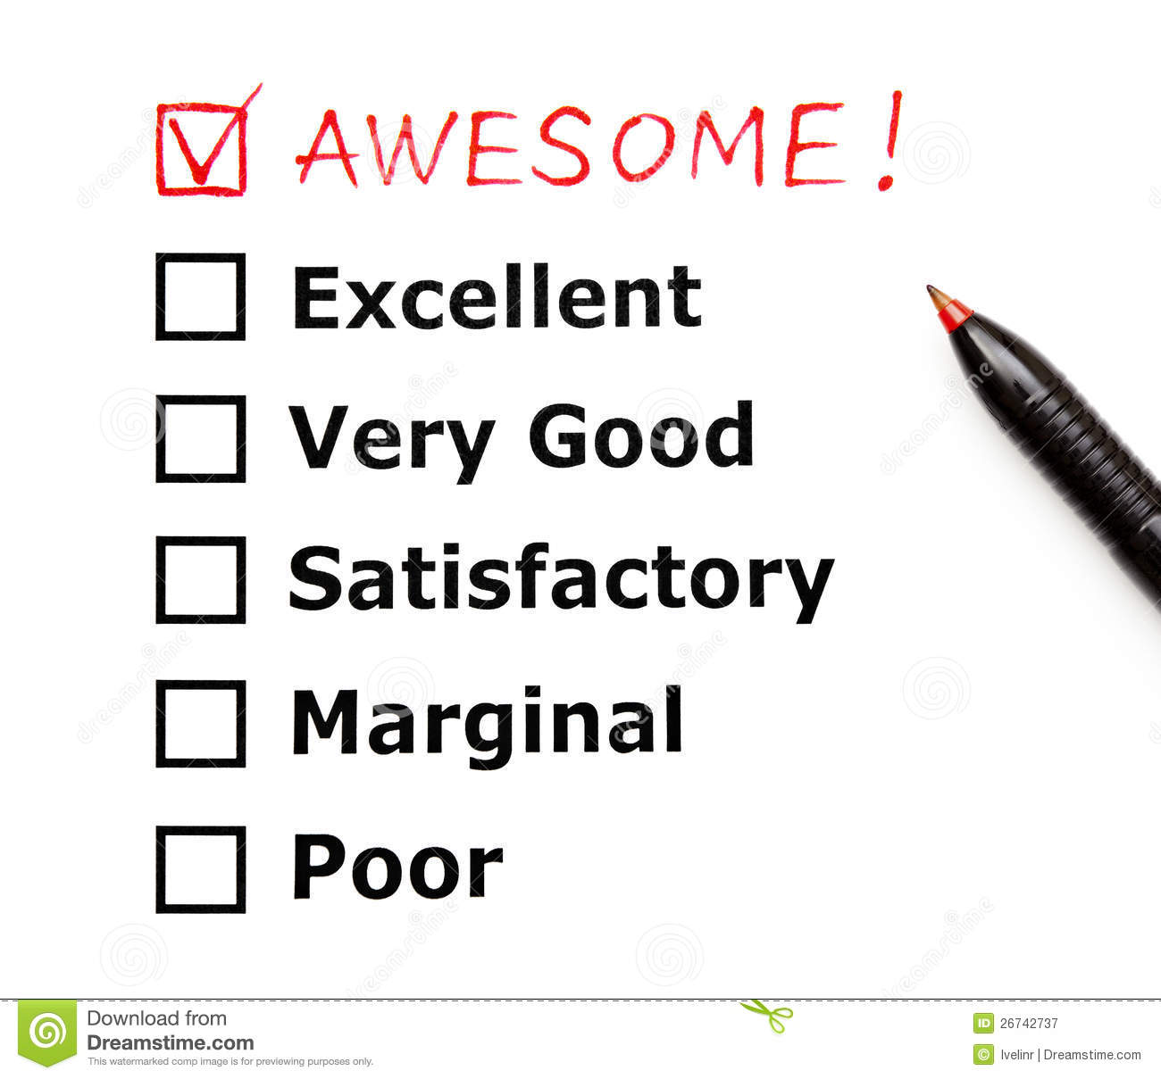

6. Bouw en werking van een parachute (EXTRA)



Een parachute is een eenvoudig en veilig systeem om personen of materialen vanuit de vlucht veilig te laten landen.

***Opdracht:***

Bij welke toepassingen worden parachutes gebruikt?

**- Remparachute aan auto’s of vliegtuigen.**

**- Parachute voor raketten van ruimtetuigen.**

**- Schietstoel uit straaljagers.**

**- Base jumpen**

**- Droppen van mensen militair (vb: paracommando’s) en hobby (skydiven).**

**- Droppen van pakketten uit vliegtuigen.**

6.1 Bouw van een parachute

Om een parachute te bouwen heb je weinig onderdelen nodig. Een parachute is niets meer dan een lap stof met daaraan hanglijnen. Voor het droppen van personen zijn de handlijnen bevestigd aan een harnas.

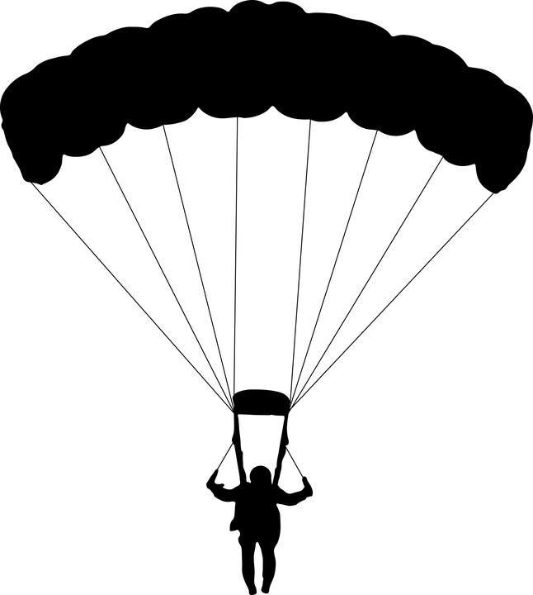

Parachutes kan je indelen in 2 grote groepen afhankelijk van de vorm van de parachute. Enerzijds heb je de traditionele ronde parachutes en anderzijds heb je parachutes met een rechthoekige vorm.

Bij de ronde bolparachute is de stof in een cirkelvorm uitgesneden. In het midden van de parachutes zijn meestal openingen aangebracht. Deze openingen zijn gemaakt om om slingerbewegingen tegen te gaan. Aan de randen van de parachutes zijn de hanglijnen aangebracht. Het aantal hanglijnen hangt af van de grootte van de parachute.

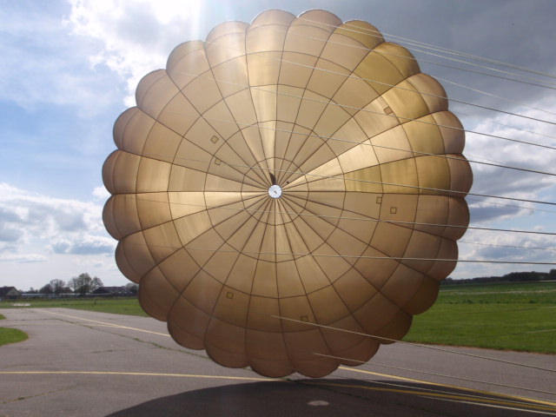

De rechthoekige parachutes worden ook spottend vliegende matrassen genoemd. Deze parachutes zijn opgebouwd uit rechthoekige stroken, cellen genoemd. Aan de voorzijde van elke cel hangt 1 hanglijn.

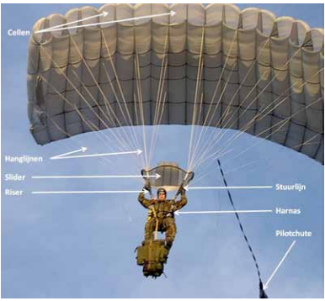

Soms heb je ook vierkante parachutes. De bouw en werking is zeer gelijkaardig aan de rechthoekige parachutes.

6.2 Werking van een parachute



6.2.1 De bolparachute

Om de werking van deze parachute te begrijpen bekijken we eerst volgend experiment.

Experiment: 05 min



Benodigdheden:

- 1 A4 blad papier

- 1 A4 blad papier samengedrukt tot prop

Werkwijze :

Stap1: Houd de prop en het blad papier op ongeveer 150 cm boven de grond.

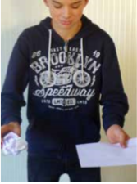

Stap 2: Laat beide gelijktijdig los.

Waarneming:

**De prop valt sneller dan het blad papier.**

Verklaring:

**Hoe groter het oppervlak van ene voorwerp, hoe meer weerstand het ondervindt tijdens het vallen dus hoe trager het valt.**

Werking van de parachute:

De parachute heeft een **groot**/~~klein~~ oppervlak. Door het **grote**/~~kleine~~ oppervlak moeten er **veel**/ ~~weinig~~ luchtmoleculen verplaatst worden. Daardoor is er **veel**/ ~~weinig~~ luchtweerstand. Door de luchtweerstand valt de parachute **trager**/~~sneller~~.

Hoe **groter**/~~kleiner~~ de parachute, hoe **trager**/ ~~sneller~~ hij valt.

6.2.2 De rechthoekige parachute

Rechthoekige en vierkante parachutes werken volgens het principe van de vliegtuigvleugel. De voorwaartse snelheid van de parachutist zorgt ervoor dat de lucht door het valscherm naar beneden wordt afgebogen Daardoor wordt de luchtdruk boven de parachute kleiner. De luchtdruk onder de parachute is dus groter en creëert zo een opwaartse kracht.

Deze moderne parachutes zijn over het algemeen veel kleiner en vliegen sneller en verder dan ronde bol parachutes. De daalsnelheid is ondanks het geringere oppervlak van het valscherm beperkt doordat de voorwaartse snelheid gebruikt wordt om lift te creëren. De parachutist kan door sturing met behulp van stuurlijnen de daalsnelheid en voorwaartse snelheid goed beïnvloeden.

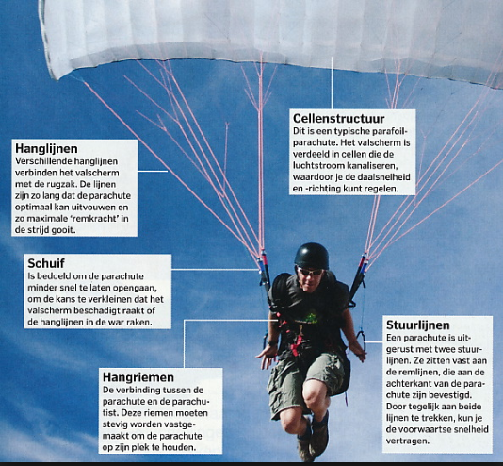

Na de sprong gaan er eigenlijk 2 parachutes open. Er wordt begonnen door een kleine parachute uit te werpen, de "pilot chute". Aan de pilot chute zit een koord die de "bag" met daarin de hoofdparachute uit de rugzak trekt. De hoofdparachute wordt uit de bag getrokken.

Als de parachute opengaat, oefenen de lijnen van de parachute gedurende korte tijd een grote opwaartse kracht uit op de vallende parachutespringer, waardoor de snelheid sterk afneemt. Deze kracht is meerdere malen de sterkte van de [zwaartekracht](https://nl.wikipedia.org/wiki/Zwaartekracht). Dit wordt de openingsschok genoemd. De lijnen moeten daarom zeer sterk zijn. Voor de springer is het voelen van de openingsschok een bevestiging dat de parachute open is gegaan.

6.2.3 Berekening valsnelheid

Het is mogelijk om, door middel van een formule, uit te rekenen wat de daalsnelheid is van een halvebolvormige parachute. Als de daalsnelheid constant geworden is geldt: dat de zwaartekracht (= Fz) gelijk is aan de luchtweerstand (= wrijvingskracht van de lucht = Fw)

De luchtwrijving kan je berekenen met volgende formule:



Deze formule kan je omvormen naar:

  
  
Hierbij geldt:   
v = snelheid in meter per seconde (m/s)   
Fz = het totale gewicht van parachute met alles wat eronder hangt in Newton (N)   
ρ = dichtheid van de lucht op de hoogte waar de parachute zich op dat moment bevindt (op zeeniveau ongeveer 1,225 kg/m3)   
Cw = parachute weerstandscoëfficiënt (ca 0,8 bij parachute zonder luchtgaten en/of sleuven erin)   
A = totale oppervlakte van het parachutedoek (in m²).

De daalsnelheid van de klassiek militaire koepelvormige parachutes ligt om en bij de 5 m/s of 18km/u. Dit komt overeen met een sprong van een muur van ongeveer 1,3 meter hoog.



6.3 Bouwen van een eigen parachute

Nu je weet hoe een parachute gebouwd wordt en hoe ze werkt kan je aan de slag gaan om slag een zelf een ontwerp te maken.

Op het internet bestaan er vel filmpjes over hoe je een parachute kan bouwen. Je mag deze filmpjes vanzelfsprekend gebruiken om jouw parachute te bouwen.

Vooraleer je echt aan de slag gaat beantwoord je eerst volgende vragen.

1. Mijn idee voor een parachute is gebaseerd op volgende internet link:

______________________________________________________

2. Maak hieronder een schets van je “parachute”.

3. Noteer hieronder de benodigdheden van je “parachute”.

__________________________________________________________________________________________________________________________________________________________________ __________________________________________________________________________________________________________________________________________________________________

Enkel voor diegene die een halvebolparachute maakten

4. Na het maken van je parachute bereken je de theoretische valsnelheid.

*Gegeven:*  
m= __________g Fz= _________N   
ρ = 1,225 kg/m³  
Cw = 0,8 bij (bij een parachute zonder luchtgaten en/of sleuven erin)   
A = _________ m².

*Gevraagd:* v

*Oplossing:*

Formule:



In gevulde formule:

V =

*Antwoord:*

De daalsnelheid van onze parachutes bedraagt _______ m/s of ____________ km/u.

6.4 Testen van de eigen parachute

Eens je parachute gebouwd is mag je deze testen. Laat de parachute vallen van bovenaan de brandtrap. Kijk of je parachute mooi opengaat en of ze langzaam daalt.

Denk je dat je parachute goed werkt vraag dan aan je leerkracht het mandje met daarin een ei ( +/- 7g + 60 g). Hang dit mandje aan je parachute en laat het opnieuw vallen. Remt jouw parachute genoeg zodat het ei niet breekt?

Maak hiervan een filmpje en voeg dit filmpje toe aan je portfolio op smartschool.

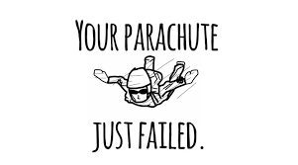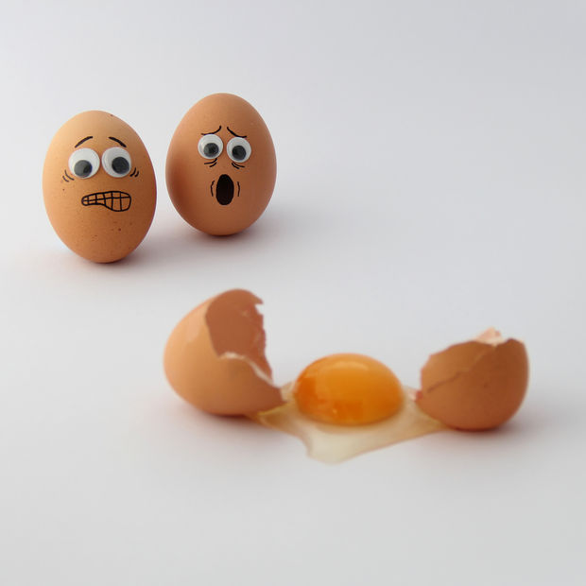

7. Creatieve opdracht



Na al het onderzoek is het tijd om zelf aan de slag te gaan. Lees de themakaart nog eens goed na zodat je zeker weet wat er van jou verwacht wordt. Daarna maak je binnen je groep duidelijk afspraken omtrent de rolverdeling. Onderstaande vragen kunnen daarbij helpen.

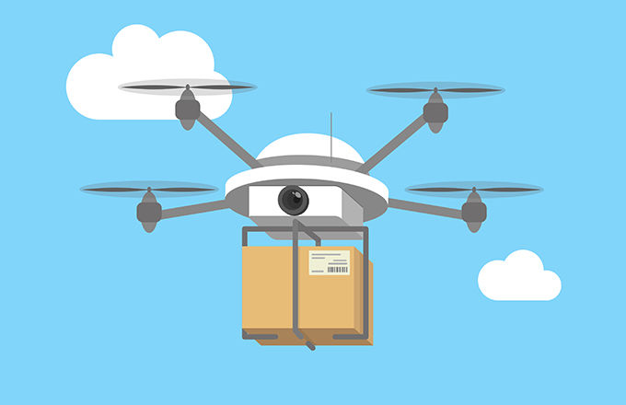

1. Onze groep bestaat uit volgende groepsleden:

Naam groepslid 1 : _______________________________

Naam groepslid 2 : _______________________________

Naam groepslid 3 : _______________________________

2. Volgende perso(o)n(en) zal/zullen bij ons programmeren. ______________________________________________________

______________________________________________________

3. Volgende perso(o)n(en) zal/zullen bij ons de vlucht filmen.

______________________________________________________

______________________________________________________

4. De drone pilot uit onze groep is __________________________

***Opdracht programmeren:***

5. Duid aan wat je wil programmeren aan het ontkoppelingssysteem.

|  |  |  |
| --- | --- | --- |
| **opdracht** | **Ja** | **Neen** |
| rood ledje dat knippert. | **X**  (verplicht voor iedereen) |  |
| Servomotor die kan draaien (om te ontkoppelen) | **X**  (verplicht voor iedereen) |  |
| rood ledje dat knippert tot aan de ontkoppeling (en dan uit gaat) |  |  |
| rood ledje dat steeds sneller knippert tot aan de ontkoppeling (en dan uit gaat). |  |  |
| Een extra groen lampje dat knippert juist voor de ontkoppeling. |  |  |
| Een extra groen lampje dat brandt tijdens en na de ontkoppeling. |  |  |
| Er is een geluidje te horen bij de ontkoppeling. |  |  |
| Er verschijnt een tekst op een led strip. |  |  |
| Extra idee: |  |  |

Voor de eindopdracht gebruik is het voldoende om het ontkoppelingssysteem van de leerkrachten te gebruiken. Heb je echter een beter/andere idee en wens je dit uit te werken dan kan en mag dit zeker.

2. Ik wens het ontkoppelings/waarschuwingssysteem te verbeteren

Ja / Neen.

Zoja, bespreek met de leerkrachten jouw idee.

Noteer hieronder de benodigdheden van je “ontkoppelingssysteem”.

__________________________________________________________________________________________________________________________________________________________________ __________________________________________________________________________________________________________________________________________________________________

Om je programma te testen bestaat er een testmodel. Test je programma verschillende keren op dit model tot je zeker bent dat alles werkt. Werkt alles zoals het hoort, dan sla je het programma op onder de bestandsnaam “eindprogramma “ en voeg je dit programma toe aan je portfolio bij de map “creatieve opdracht”.

Nadien kan je het programma opladen op de Arduino van de “evaluatiedrone”.

Stijn bouwt testmodel. Het model bestaat uit een statief (galgmodel) met daarbovenop een drone (Nathan bestelde reeds een droneframe). Onder de drone hangt het ontkoppelingssysteem bestaande uit een servomotor die een staafje wegtrekt.

Daarnaast is er ook een waarschuwingssysteem bestaande uit een rood en groen ledlampje, een zoemer en een LCD schermpje. Alle bekabeling van dit systeem is reeds aangesloten en komt als 1 bundel kabels naar de voet van het statief. Daar kunnen de leerlingen hun eigen breadboard + Arduino aansluiten.

Stijn programmeert de eindopdracht (met 2 lichtjes, zoemer en servomotor)

***Opdracht vliegen:***

Voor je het hulppakket kan afzetten moet je met je drone eerst door het behendigheidsparcours vliegen. Het behendigheidsparcours is ook voorbereid door je leerkrachten.

Het parcours bestaat uit volgende hindernissen.

1. Start vanop de aangeduide startplaats.

2. Vlieg over een touw van 2 meter hoogte (obstakel 1)

3. Vlieg onder een touw van 1 meter (obstakel 2)

4. Maak een 90° bocht rond een paal (obstakel 3)

5. Vlieg door een hoepel (obstakel 4)

6. Zet je pakket af op de aangeduide landingsplaats.

Je krijgt de tijd om dit parcours goed te oefenen. Kan je dit parcours vlot vliegen, bewijs dit dan aan de hand van 2 filmpjes.

Een filmpje gemaakt in FPV met de camera onderaan de drone en één filmpje gefilmd door een medeleerling op de grond. Beide filmpjes voeg je toe aan je portfolio op smartschool in de map “creatieve opdracht”.

***Extra opdracht parachute bouwen:***

Wens je als extra opdracht nog een parachute te bouwen dan kan en mag dit. Vooraleer je begint te bouwen los je eerste onderstaande vragen op.

1. Mijn idee voor de parachute is gebaseerd op volgende internet link:

______________________________________________________

2. Maak hieronder een schets van je “parachute”. Op schets noteer je de afmetingen en benoem je alle onderdelen.

3. Noteer hieronder de benodigdheden van je “parachute”.

__________________________________________________________________________________________________________________________________________________________________ __________________________________________________________________________________________________________________________________________________________________

Indien je een parachute bouwde dan mag je het hulppakket droppen vanuit de lucht op de landingsplaats. Je heeft dus niet te landen met de drone.

In onderstaand filmpje zie je hoe het pakket wordt gedropt met behulp van een parachute.



<https://www.youtube.com/watch?v=1Yu4kiFXhEQ>



7.1 Testen van de creatieve opdracht

Als je de drone vlot door het behendigheidsparcours kan sturen en als je ontkoppelingssysteem correct is geprogrammeerd dan is het tijd om te evalueren.



1. Ik kan het pakket, in de vlucht, oppikken.

Ja / Neen.

Indien neen, wat ging er mis?

__________________________________________________________________________________________________________________________________________________________________



2. Ik kan het pakket, in de vlucht, lossen.

Ja / Neen.

Indien neen, wat ging er mis?

__________________________________________________________________________________________________________________________________________________________________

3. Het pakket landt zacht op de grond

Ja / Neen.

Indien neen, wat ging er mis?

__________________________________________________________________________________________________________________________________________________________________

4. Ik kan het parcours vliegen. Mijn beste tijd is _____________

Ja / Neen.

Indien neen, wat ging er mis?

__________________________________________________________________________________________________________________________________________________________________

Lukt het om alle bovenstaande opdrachten uit te voeren dan roep je de leerkracht en je demonstreert de eindopdracht.

Vergeet tijdens de eindopdracht zeker je vlucht en “drop” niet te filmen en/of te fotograferen. Deze foto’s en filmpjes heb je nodig in de voorstelling van je creatieve opdracht.

7.2 Voorstellen creatieve opdracht



Vorig jaar gebruikten we het filmbewerkingsprogramma windows movie maker. Dit was een goed basisprogramma maar zeker nog geen echt filmbewerkingsprogramma.

Dit jaar gebruiken we het programma “DaVinci Resolve” of “fimora”. Beide programma’s bieden veel meer mogelijkheden.

Om deze opdracht tot een goed eind te brengen krijgen jullie van ons een handleiding. Je gebruikt deze handleiding om je filmpje te maken.

De criteria waarin je filmpje moet voldoen vind je terug in de themakaart. Wees creatief en maak er iets mooi van! Veel succes!

Indien je filmpje afgewerkt en uitgebreid getest is laad je het op bij je portfolio op smartschool. Je leerkracht zal het filmpje nadien evalueren.

7.3 Extra opdracht: een dronie nemen



Iedereen kent wel een selfie en de bijhorende selfiestick. Een moderne en leukere versie daarvan is een Drone selfie of Dronie.

***Opdracht:***

1. Maak een selfie met je drone.

2. Maak een originele en leuke een groepsfoto/klasfoto met de drone.

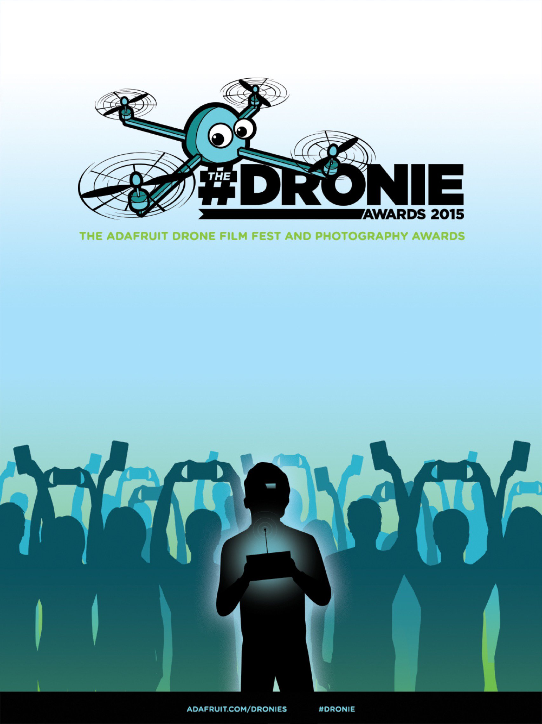

7.4 Extra opdracht: promofilmpje maken



Een laatste extra opdracht is het maken van een promofilmpje van de richting Stem of van onze school.

Wil je deze extra opdracht ook uitvoeren vraag dan verdere instructies aan je leerkracht.



7.5 Herhalinsgtaak

***Opdracht:***

1. Lees onderstaande tekst. Deze tekst bevat 10 fouten. Doorstreep de fout en schrijf de verbetering eronder.

*Ik vlieg vandaag met mijn nieuwe drone (identiek aan de drone in de klas). Het is mooi weer dus vertrek ik naar het park. Ik mag hier ~~zo hoog vliegen als ik wil~~ ~~want er zijn geen huizen in de buurt~~. Ik zorg dat de batterij volledig is opgeladen zodat ik ~~uren vliegplezier heb~~. Ik zet mijn afstandsbediening en drone aan en* ~~mijn drone~~ *~~kan direct vertrekken~~. Ik laat de propellers alsmaar sneller draaien tot de drone begint te vliegen. De drone kan vliegen omdat er een drukverschil ontstaat. Onder de drone krijgen we een ~~onderdruk~~ en boven de drone natuurlijk een ~~bovendruk~~. Wat wel belangrijk is bij een drone is dat niet alle propellers in dezelfde richting draaien. Er moeten propellers in wijzerzin en in tegenwijzerzin draaien. De drone waarmee we vliegen heeft vier propellers dus zijn er twee in wijzerzin en twee in tegenwijzerzin. De propellers die in wijzerzin draaien moeten ~~naast~~ elkaar liggen. Op de afbeelding zie je een propeller die in ~~wijzerzin~~ moet draaien.   
Een drone is symmetrisch opgebouwd, anders zou de drone niet stabiel kunnen vliegen. Ook onze drone is dus symmetrisch en heeft ~~zes~~ symmetrieassen. Had onze drone vijf propellers, dan had hij vijf symmetrieassen. Ik wil met de drone naar rechts vliegen dus moeten de rechtse propellers trager beginnen draaien. Als ik naar links wil gaan moeten de linkse propellers ~~sneller~~ beginnen draaien. Na een tijdje heb ik genoeg gevlogen dus wil ik de drone zacht laten landen. Ik laat de propellers ~~stoppen met~~ draaien, zo gaat de drone geleidelijk naar de grond.*

**tegenwijzerzin**

**tegenover**

**onderdruk**

**bovendruk**

**Moet eerst mijn drone koppelen met mijn afstandsbediening**

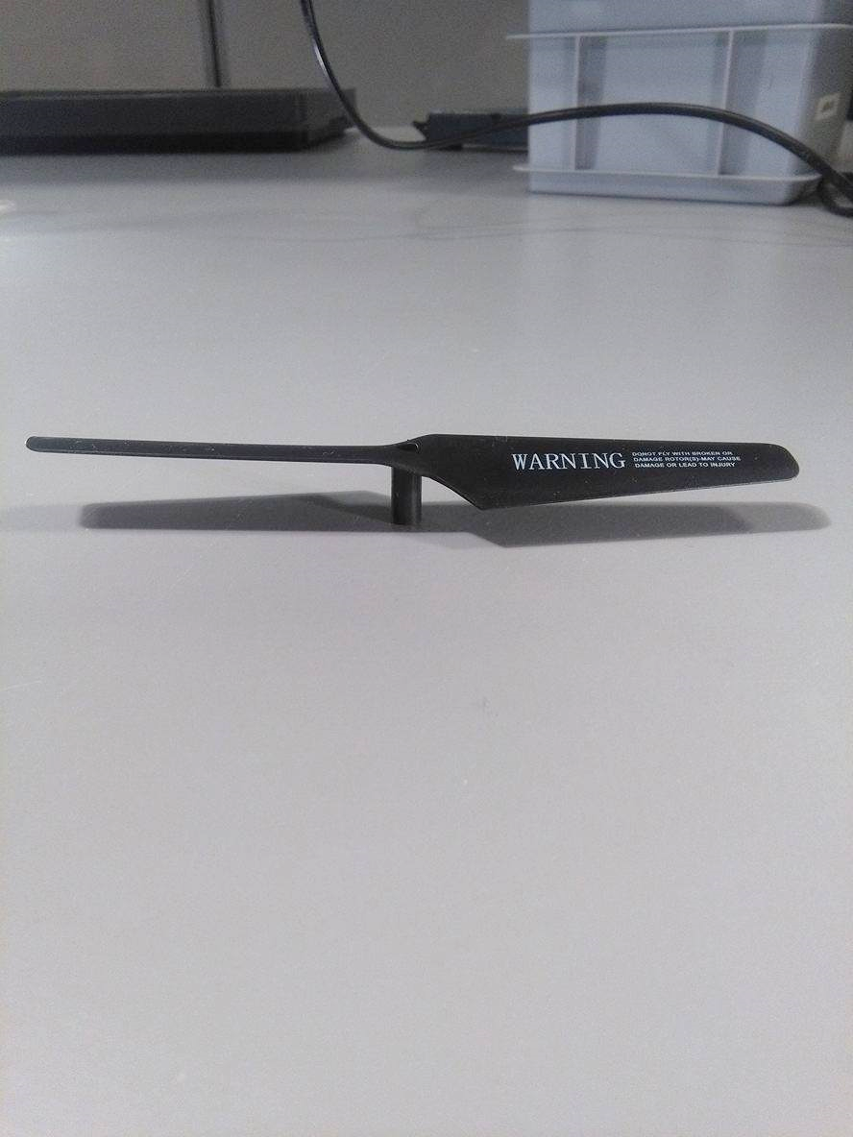

**ongeveer 10 minuten kan vliegen**

**niet vliegen want dit is een openbare plaats**

**Vier**

**trager**

**Steeds trager laten**

8. Geschiedenis

Vliegende objecten of onbemande luchtvaartuigen, in hun meest rudimentaire vorm, zijn in principe helemaal niet zo nieuw. Rond 200 na Christus maakten de Chinezen al ballonnen uit oud papier, uitgerust met een olielamp om vijanden af te schrikken. Ook tijdens de burgeroorlog in de Verenigde Staten van Amerika gebruikte men al vliegende ballonnen met explosieven. De grootste uitdaging die de pioniers van de ruimtevaart bijvoorbeeld voorgeschoteld kregen was het uitzoeken hoe men na het lanceren van een onbemand vliegtuig het verdere verloop van de vlucht vanop afstand kon regelen. In feite kwam men veel sneller op het idee om onbemande objecten door het luchtruim te sturen dan bemande objecten. Dit om de eenvoudige reden dat men vliegen te onveilig achtte met de primitieve technieken waarover men toen beschikte. Tijdens de Eerste Wereldoorlog rustte er een enorme druk op de schouders van wetenschappers en uitvinders om met innovatieve ideeën te komen die betrekking hebben op alle aspecten van de luchtvaart: vorm van de romp, het mechanisme van de vleugels, ... Tegen het einde van WO-I was de moderne luchtvaart geboren. In 1916 ontwikkelde een door de Amerikaanse marine gefinancierd bedrijf een luchttorpedo die bijna 1 km ver kon vliegen: ‘s werelds eerste onbemande vliegtuig was geboren, de Curtiss N-9. In de jaren ‘30 hield de Amerikaanse marine zich bezig met de ontwikkeling van de zogenaamde drones, toen waren het nog onbemande zweefvliegtuigen. Ook tijdens WO-II kreeg de ontwikkeling van de luchtvaart een enorme boost, in het bijzonder de ontwikkeling van onbemande vliegtuigen. Zowel de Duitsers als de geallieerden maakten met succes gebruik van onbemande gevechtsvliegtuigen. Tijdens de Vietnamoorlog werden de onbemande luchtvaartuigen steeds gesofisticeerder en voerden ze diverse taken uit als verkenningen, radardetectie van raketten,... Vandaag de dag zijn drones nog steeds prominent aanwezig in allerlei militaire contexten. Daarnaast vinden we drones ook meer en meer terug bij niet-militaire toepassingen zoals inspectie van gebouwen, luchtfotografie, landbouw, landmetingen, …

9. Toekomst

In dit deel onderzoeken we de ontwikkelingen op het gebied van drones die de komende jaren te verwachten zijn. Ook al kunnen we niet alles voospellen zien we nu toch al duidelijke trends.

Een eerste trend die we zie bij zowel robotica als bij drones is dat drones steeds kleiner, lichter en goedkoper worden .

Naast het kleiner, lichter en goedkoper worden van drones zullen toekomstige drones over steeds grotere afstanden worden bestuurd. Door deze ontwikkelingen wordt de vliegduur van een drone aanzienlijk groter.

Daarnaast worden drones waarschijnlijk ook steeds efficiënter en krachtiger, waardoor het mogelijk is om relatief zware gewichten te vervoeren.

Naast de individuele eigenschappen van drones die zich blijven ontwikkelen, zal er de komende jaren waarschijnlijk ook sprake zijn van een schaalvergroting.

Men bedoeld hierbij dat de inzetbaarheid van drones voor vele bedrijven toegankelijker zal worden. Het zal voor gebruikers steeds makkelijker zijn om drones voor meer toepassingen in te zetten om huidige problemen op te lossen.

Enkele concrete voorbeelden hiervan zijn:

De koffiedrone



https://www.youtube.com/watch?v=tSAvvE4AEms

en de pizzadrone



<https://www.youtube.com/watch?v=-CYT4PFV_Hs>

of de pakjesleveringen



<https://www.youtube.com/watch?v=TedKIlo0c04>

Deze 3 voorbeelden tonen aan dat men het leveren van pakjes efficiënter en goedkoper kan laten verlopen dan in de huidige situatie. Men heeft met de toepassing van drones geen last van de vele files, men hoeft geen chauffeurs in dienst te nemen,…

In bepaalde delen kan je nu reeds gebruik maken Van amazon prime Air. Een soort bol.com die uitsluitend met drones levert. In het volgend filmpje zie hoe dit systeem concreet verloopt.



https://www.youtube.com/watch?v=Le46ERPMlWU



De passagier drone en taxi drone in Dubai tonen aan dat men ook helikopter vluchten goedkopen kan laten verlopen. Zo heb je door het inzetten van drones geen dure piloot meer nodig.



<https://www.youtube.com/watch?v=B7Hm-rmLQcU>



<https://www.youtube.com/watch?v=YIqRSVpepCM>

Sommige drones krijgen wel zeer bijzondere eigenschappen. Denk hierbij maar aan deze onderwaterdrone.



<https://www.youtube.com/watch?v=z0UngtwMOZI>



Naast het praktisch zal er steeds ook vraag zijn naar ontspanning of entertainment. Net zoals motor of autoraces heeft men sinds kort ook droneracing wedstrijden.



<https://www.youtube.com/watch?v=bR4Gq9qfpnM>



Dit alles zorgt voor een toename van het aantal drones.

Door de toename van het aantal drones zoeken producenten naar het ontwikkelen van volledig autonome drones. Nu al proberen fabrikanten drones steeds autonomer te maken door in te zetten op “sense and avoid”-systemen, die ervoor zorgen dat drones obstakels weten te vermijden.

Daarnaast zoekt men ook naar systemen waarbij drones in groepen van twee of meer kunnen opereren. Dit levert in de toekomst tal van toepassingen voor drones op. Zo kan men denken aan een mobiel netwerk van camerasystemen, zoals dat nu al voor statische camera’s bestaat. Hierbij werken verschillende drones samen om een bepaald gebied optimaal te kunnen monitoren.

Ook in Vlaanderen investeert sinds kort in de toekomst van drones. Dit lees je in onderstaand artikel uit “het laatste nieuws”

*In Genk zijn de documenten ondertekend waarmee acht partners zich drie jaar lang engageren om unieke drones te gaan bouwen. Bedoeling is dat hulpdiensten zoals brandweer en politie drones kunnen inzetten bij rampen. Daar moeten ze in ijltempo alle parameters in kaart brengen, zodat de menselijke hulpverleners geen kostbare tijd verliezen bij het voorkomen van meer onheil. Het project zal 3,23 miljoen euro kosten en mag rekenen op 1,78 miljoen aan Vlaamse subsidies.*

*Vijf Vlaamse bedrijven en drie kennisinstellingen (KU Leuven, iMinds en Flanders ISSN) gaan de komende drie jaar een gloednieuw platform ontwikkelen, dat het mogelijk moet maken om slimme drones in te zetten bij rampen, zoals branden, ontploffingen of vliegtuigcrashes. De specialisten van de verschillende partners krijgen drie jaar de tijd om aan dit nieuwe platform te bouwen.  
“Bedoeling is dat de drones die worden ontwikkeld op heel korte tijd naar de plaats van de ramp worden gestuurd en ze de hulpverleners direct kunnen informeren over de aangetroffen risico’s”, zegt projectleider Rudy Van den Bergh. “Zo zullen de drones kunnen detecteren of en waar er personen in het rampgebied aanwezig zijn, zullen ze chemische stoffen herkennen, haarscherpe beelden doorsturen... De toestellen zijn bovendien explosieveilig.”  
  
Tot de doelstellingen behoren, behalve het bouwen van een performant systeem voor hulpverlening, ook de commerciële opportuniteiten voor de partners. Tegen 2023 willen zij zowat 235 jobs creëren.*

Dat onze opdracht razend actueel is bewijst het volgend artikel dat op 06 oktober 2018 verschijn in het nieuwsblad.

# *Snel bloed of medicijnen vervoeren met een drone? Zo werkt dat: “In de lucht zijn er geen files”*

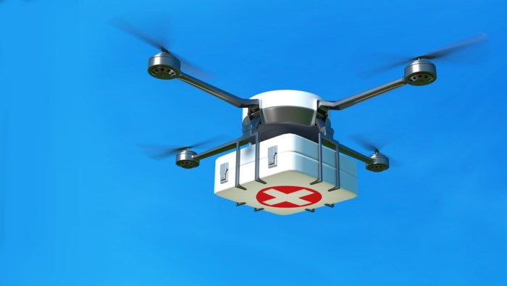

***De kans dat drones binnenkort geneesmiddelen van het ene naar het andere ziekenhuis vervoeren, is reëler dan ooit dankzij een Antwerpse start-up. “In de file staan is voor urgent medisch transport geen optie meer”, zegt Mikael Shamim van Helicus.***

*Het klinkt futuristisch, maar binnen minder dan twee jaar vliegen er volgens de mensen van Helicus drones over de stad Antwerpen die bloed- en urinestalen, menselijk weefsel of apotheekbereidingen van ziekenhuis naar ziekenhuis brengen.*

*“In de toekomst werken ziekenhuizen meer binnen een netwerk. Op termijn heeft dan niet elk ziekenhuis een eigen apotheek of labo meer”, zegt Mikael Shamim. “Een staal van een patiënt zal dan in een labo van een ander ziekenhuis onderzocht moeten worden. Artsen willen daar nu al op anticiperen. Want transport op de weg werkt steeds minder door de files. Met een drone is dat makkelijker. De afstand is korter, het kan sneller want er zijn geen stoplichten en file bestaat niet. Al zullen drones nooit organen vervoeren. Die afstanden zijn te groot en bij zo’n transport moet altijd een begeleidende arts zijn.”*

*Helicus start binnenkort met testvluchten. De start-up werkt voor het project samen met onder meer luchtverkeersleider Belgocontrol. De financiering van 4 miljoen euro komt onder andere van de Belgische federale ministers van Transport en Communicatie. “We werken met de juiste partners die informatie kunnen geven over de wetgeving en de regeling rond de luchtverkeersleiding.”*

***Commandocentrum***

*De drones vliegen onder de 150 meter hoogte. “Ze kunnen vier à vijf kilo dragen en vliegen autonoom. Vanuit een commandocentrum dat ergens centraal in Antwerpen komt, zijn wij operator. Als er iets misloopt, kan een piloot in dat centrum ingrijpen. We zijn op die manier een soort van vliegtuigmaatschappij. De drones vliegen dan stedelijk tussen verschillende ziekenhuizen. Landen doen ze op een stuk dak dat vrijgemaakt wordt.”*

*Lieve Ketelslegers, woordvoerder van het Jessa Ziekenhuis, bevestigt dat ze momenteel aan het onderzoeken en oplijsten zijn in welke mate het droneproject voor hen interessant kan zijn. “We zijn tot de vaststelling gekomen dat wij ongeveer vijf keer per dag nood hebben aan een sneltransport, een transport van stalen waarbij de tijd een zeer belangrijke rol speelt. Voor zulk transport zouden drones ingeschakeld kunnen worden.”*

*De drones zouden vliegen tussen de verschillende campussen, associaties en artsen die tot het netwerk van het Jessa Ziekenhuis behoren. De drones zouden dan dus niet enkel over Hasselt vliegen, maar ook naar vestigingen in onder andere Herk-de-Stad en Tongeren*.

10. Beroepen

***Opdracht:***

Zoek op het internet drie beroepen en telkens de studierichting die met het maken of gebruiken van een drone te maken hebben.

1.

Beroep: ______________________________

Uitleg beroep / link met drone:

__________________________________________________________________________________________________________________________________________________________________

Studierichting: ___________________________

2.

Beroep: ______________________________

Uitleg beroep / link met drone:

__________________________________________________________________________________________________________________________________________________________________

Studierichting: ___________________________

3.

Beroep: ______________________________

Uitleg beroep / link met drone:

__________________________________________________________________________________________________________________________________________________________________

Studierichting: ___________________________

11. Doelstellingen

|  |  |  |
| --- | --- | --- |
| Wat moet je kennen/  kunnen? |  | Wat ken/ kun je al? |
| 🞏 | Huidige toepassingsgebieden van drones kunnen opsommen. | 🞏 |
| 🞏 | Enkele voor- en nadelen kunnen opsommen bij het gebruik van drones. | 🞏 |
| 🞏 | Met eigen woorden kunnen uitleggen wat een drone juist is. | 🞏 |
| 🞏 | Verschillende types drones kunnen opsommen. | 🞏 |
| 🞏 | Met eigen woorden kunnen uitleggen wat een quadcopter juist is. | 🞏 |
| 🞏 | Enkele voor- en nadelen kunnen opsommen aan ons type drone. | 🞏 |
| 🞏 | De verschillende onderdelen van een drone kunnen herkennen, aanduiden en benoemen. | 🞏 |
| 🞏 | Definitie symmetrieas kennen. | 🞏 |
| 🞏 | Definitie symmetriemiddelpunt kennen. | 🞏 |
| 🞏 | Symmetrie assen in een tekening van een drone kunnen tekenen. | 🞏 |
| 🞏 | Kunnen verklaren waarom een drone symmetrisch is opgebouwd. | 🞏 |
| 🞏 | Het verschil tussen de soorten propellers met eigen woorden kunnen bespreken. | 🞏 |
| 🞏 | Kunnen verklaren waarom er verschillende soorten propellers zijn. | 🞏 |
| 🞏 | Kunnen verklaren waarom de niet alle propellers in dezelfde zin draaien. | 🞏 |
| 🞏 | Wet van Bernoulli kunnen noteren. | 🞏 |
| 🞏 | Wetenschappelijk kunnen verklaren hoe een drone kan vliegen. =De wet van Bernoulli toepassen op een drone. | 🞏 |
| 🞏 | Kunnen verklaren waarom een drone niet in het luchtledige kan vliegen. | 🞏 |
| 🞏 | Met eigen woorden kunnen beschrijven wat de propellers moeten doen om omhoog/omlaag te vliegen. | 🞏 |
| 🞏 | Met eigen woorden kunnen beschrijven wat de propellers moeten doen om links/rechts/ voor/achter te vliegen. | 🞏 |
| 🞏 | De maximale draagkracht van een drone kunnen meten. | 🞏 |
| 🞏 | Functie van drone onderdelen met eigen woorden kunnen bespreken. | 🞏 |
| 🞏 | De verschillende onderdelen van de afstandsbediening kunnen herkennen, aanduiden en benoemen. | 🞏 |
| 🞏 | Het begrip “throttle” met eigen woorden kunnen bespreken. | 🞏 |
| 🞏 | Het begrip “pitch” met eigen woorden kunnen bespreken. | 🞏 |
| 🞏 | Het begrip “roll” met eigen woorden kunnen bespreken. | 🞏 |
| 🞏 | Het begrip “Yaw” met eigen woorden kunnen bespreken. | 🞏 |
| 🞏 | Het begrip “3D eversie” met eigen woorden kunnen bespreken. | 🞏 |
| 🞏 | Het begrip “throwing flight” met eigen woorden kunnen bespreken. | 🞏 |
| 🞏 | Het begrip “headless mode” met eigen woorden kunnen bespreken. | 🞏 |
| 🞏 | Het begrip “return home” met eigen woorden kunnen bespreken. | 🞏 |
| 🞏 | Het begrip “low en high speed” met eigen woorden kunnen bespreken. | 🞏 |
| 🞏 | Basisbewegingen met een drone kunnen uitvoeren. | 🞏 |
| 🞏 | Met een drone een hindernissenparcours kunnen vliegen. | 🞏 |
| 🞏 | Met een drone een filmpje kunnen opnemen. | 🞏 |
| 🞏 | Een foto kunnen maken met een drone. | 🞏 |
| 🞏 | De verschillende drone klasse (uit de wetgeving) kunnen opsommen. | 🞏 |
| 🞏 | De rechten en plichten bij de verschillende drone klassen (uit de wetgeving) kunnen opsommen. | 🞏 |
| 🞏 | Met eigen woorden kunnen uitleggen wat een Arduino juist is. | 🞏 |
| 🞏 | De onderdelen op een Arduino UNO herkennen en benoemen. | 🞏 |
| 🞏 | Met eigen woorden kunnen uitleggen wat een breadboard juist is. | 🞏 |
| 🞏 | Met eigen woorden kunnen uitleggen waarom we soms een weerstand moeten inbouwen in een elektrisch circuit. | 🞏 |
| 🞏 | Een knipperend led kunnen programmeren met een Arduino | 🞏 |
| 🞏 | Een zoemer kunnen programmeren met een Arduino | 🞏 |
| 🞏 | Een servomotor kunnen programmeren met een Arduino | 🞏 |
| 🞏 | Een drukknop kunnen programmeren met een Arduino | 🞏 |
| 🞏 | Waarden vanuit een Arduino kunnen aflezen op de seriële monitor. | 🞏 |
| 🞏 | Het ontkoppelingssysteem met Arduino kunnen programmeren. | 🞏 |
| 🞏 | Enkele toepassingen met parachutes kunnen opsommen. | 🞏 |
| 🞏 | Bouw van een halve bol parachute met eigen woorden kunnen uitleggen. | 🞏 |
| 🞏 | Werking van een halve bol parachute met eigen woorden kunnen uitleggen. | 🞏 |
| 🞏 | Bouw van een rechthoekige parachute met eigen woorden kunnen uitleggen. | 🞏 |
| 🞏 | Werking van een rechthoekige parachute met eigen woorden kunnen uitleggen. | 🞏 |
| 🞏 | De formule om de valsnelheid te berekenen kennen. | 🞏 |
| 🞏 | De valsnelheid van een parachute kunnen berekenen. | 🞏 |
| 🞏 | Een filmpje kunnen maken met het programma “ Da Vinci Resolve” of “filmora”. | 🞏 |